

**République Algérienne Démocratique et Populaire**

**Ministère de l’enseignement supérieur et de la recherche scientifique**

**Université des sciences et de la technologie**

**HOUARI BOUMEDIENE**



**Mémoire**

Présenté en vue de l'obtention du diplôme de MASTER

EN CHIMIE

***Spécialité : Chimie Analytique***

***Thème***

**Extraction, analyse et valorisation d’une plante médicinale la myrrhe à des fins thérapeutiques**

Présenté par :

**Mlle. ZEGHBIB Ania**

**Mlle. ABDERRAHMANI Sara**

Soutenu publiquement le 07/07/2025, devant le jury d’examen composé de :

|  |  |  |  |
| --- | --- | --- | --- |
| Nom | Prénom | Grade |  |
| FOUDIL CHERIF | Yazid | Professeur à l'USTHB | Président |
| ISSAADI | Halima Meriem | MCA à l’USTHB | Examinatrice |
| BENKACI-ALI | Farid | Professeur à l'USTHB | Encadrant |
| RAHMOUNE | Nawel | MCB à l'USTHB | Représentante de l’Incubateur |
| AIOUAZ | FARIDA | Responsables PCH -Saidal | Représentante Socio-économique |

**Promotion : 2024/2025**

**Remerciements**

*Avant tout, nous remercions Allah, le Tout-Puissant et le Miséricordieux, de nous avoir accordé la santé, la volonté et la patience nécessaires pour mener à bien notre formation de Master et franchir, avec foi et détermination, chaque étape de ce parcours.*

*Nous adressons notre sincère gratitude à notre promoteur,* ***Pr. BENKACI-ALI Farid****, pour son encadrement attentif, sa rigueur scientifique et ses conseils éclairés, qui ont grandement enrichi ce travail.*

*Nous remercions chaleureusement les membres du jury,* ***Mr.* *FOUDIL CHERIF Yazid et Mme. ISSAADI* *Meriem****, pour le temps consacré à l’évaluation de ce mémoire ainsi que pour leurs précieux commentaires.*

*Nous exprimons également notre profonde reconnaissance aux équipes des structures où nous avons eu l’opportunité d’effectuer nos stages, notamment* ***le Centre de Recherche et Développement (CRD) de SAIDAL*** *et* ***l’École Normale Supérieure (ENS)****, ainsi qu’au* ***Pr. SADALLAH Mohcene****, pour leur accueil, leur soutien technique et leur collaboration bienveillante. Votre contribution a été essentielle à l'accomplissement de cette recherche, et nous vous en sommes infiniment reconnaissantes.*

*Nous tenons également à remercier chaleureusement* ***le doctorant REZZIG Khaled*** *et* ***la doctorante CHABANE CHAOUCH Aziza*** *qui nous ont aidés dans ce travail.*

*Nous sommes aussi reconnaissantes envers les techniciens et le personnel de ces institutions, dont l’appui a grandement facilité la réalisation de nos travaux pratiques.*

*À notre famille, véritable pilier de notre parcours, nous adressons toute notre reconnaissance pour leur amour inconditionnel, leur soutien indéfectible et leurs encouragements constants, qui nous ont portées tout au long de cette aventure.*

*Enfin, nous remercions toutes les personnes, proches ou éloignées, qui, de près ou de loin, ont contribué à la réussite de ce travail. Que chacun trouve ici l’expression sincère de notre profonde gratitude.*

**Dédicace**

*Par la grâce d’Allah, le Tout-Puissant, qui éclaire nos chemins, fortifie nos cœurs et guide nos pas…*

*Je dédie ce mémoire à ceux qui ont marché à mes côtés avec amour, patience et confiance.*

*À ma mère* ***HADJI Sadia****, mon pilier, ma lumière dans les jours sombres, mon refuge dans les tempêtes. Aucune ligne ne suffira jamais à exprimer l’immensité de ma reconnaissance pour ton amour inconditionnel, tes sacrifices et tes prières qui m’ont portée jusqu’ici.*

*À mon père* ***ZEGHBIB Said****, pour sa force tranquille, ses conseils justes et son soutien constant, souvent discret mais toujours présent. Ton regard plein de fierté a été pour moi une source de courage inestimable.*

*À ma sœur* ***Katia*** *et mon frère* ***Hakim****, qui, chacun à leur manière, m'ont offert affection, inspiration et force. Vous êtes une partie essentielle de mon équilibre.*

*À* ***Malek****, pour sa gentillesse, sa présence attentionnée et son soutien discret mais sincère. Merci pour ta bienveillance dans notre quotidien familial.*

***À mon petit ange Ourabah****, dont le sourire illumine nos cœurs. Ta présence est une source de douceur et d’inspiration dans ma vie.*

*À ma précieuse amie* ***Rahma HAMMOUDI****, pour ton amitié sincère, ta présence fidèle, ton écoute sans jugement et ton énergie contagieuse. Merci d’avoir été là à chaque étape, sans jamais faillir.*

*À mes amis, ceux qui m’ont offert des moments de joie, de réconfort, de partage et parfois de simples silences qui font du bien.* *Merci d’avoir fait de ce chemin une aventure plus douce. Une pensée toute particulière à* ***Massi****, pour son amitié sincère, ses paroles réconfortantes et sa présence constante, même à distance.*

*À toute ma famille, proches ou lointains, petits et grands, pour leur amour, leurs encouragements, leurs prières et leur présence chaleureuse, même silencieuse.*

*À ma binôme* ***Sara****, plus qu’une coéquipière : une complice de tous les instants depuis quatre années. Ensemble, nous avons construit bien plus qu’un projet — nous avons partagé un vrai parcours de vie. Merci pour ta patience, ta confiance et ton engagement constant.*

*Et enfin, à* ***Pr. BENKACI-ALI Farid****, pour la confiance accordée, l’encadrement de qualité, et les conseils qui ont enrichi ce mémoire et guidé notre travail avec exigence et bienveillance.*

*Ce mémoire est un hommage à toutes ces âmes chères. À vous, je dois ce que je suis devenue aujourd’hui.* ***Ania***

**Dédicace**

*Avant tout je remercie* ***ALLAH****, le très haut de me donne de la force, la volante et la patience de suivre mes études, réaliser et d`achever ce modeste travail.*

*Du profond de mon cœur que je dédie ce travail :*

*À mon père* ***Mouhend Larbi,*** *Tu es mon repère, mon courage, mon exemple. Tu m’as toujours portée avec tes gestes, ton regard, ton amour et ta confiance. Même quand j’étais au bord de lâcher, tu trouvais les mots pour me relever. Je suis tellement fière d`être ta fille.*

*À ma mère* ***Nora****, ma vie, ma joie, Tu as toujours été là pour moi, dans mes hauts comme dans mes bas. Tu m’as portée, soutenue, aimée plus que je ne pourrais jamais te remercier. J’ai grandi avec ton amour, ta patience, ton attention. Et aujourd’hui, si je suis arrivée là, c’est grâce à toi. Merci d`être toujours fière de moi. Je t’aime de tout mon cœur.*

*À ma sœur,* ***Salwa****, tu as toujours été là, douce, présente, prête à m’écouter sans juger. Merci d’avoir été ce petit coin de paix quand tout était trop lourd.*

*À mes frères,* ***Yahia et Smail****, vous êtes ma force discrète, mes repères. Merci d’être mes piliers.*

*À mon grand-père* ***Yahia****, que Dieu t’offre Sa paix et t’accueille dans Son vaste paradis.  
Ton souvenir est une lumière tendre qui ne s’éteint jamais en moi.*

*À mon oncle* ***Djafer****, t’as été plus qu’un oncle. Merci pour chaque geste, chaque mot, chaque présence. Merci pour ton aide si précieuse, pour ta main tendue, ton soutien réel, ta présence que je n’oublierai jamais.*

*À toute ma famille,* ***Mes grands-parents, mes oncles, mes tantes, mes cousins, cousines****... Merci d’être ma base, mon identité, mes racines*. *Merci à chacun de vous pour l’amour, les encouragements. Même de loin, je vous ai sentis près de moi.*

*À mes chères amies :* ***Kenza, Amina, Sarra, Yasmine, Fedwa, Achewak, Rahma, Sabrina*** *et* ***Houda****, qui ont mis de la lumière dans les jours sombres, des rires dans les nuits longues,  
merci pour votre sincérité, vos mots qui réchauffent, votre fidélité sans conditions.  
Sans vous, ce parcours n’aurait pas eu la même saveur.*

*À ma binôme* ***Ania****, merci d’avoir été là dans tous les hauts comme dans tous les bas. Ton sérieux, ta patience, ta bonne humeur ont rendu ce chemin plus beau. Merci pour cette belle complicité, tu fais partie des plus beaux souvenirs de ce travail.*

*À mon encadrant, Monsieur* ***Benkaci Ali Farid,*** *Merci pour votre disponibilité, votre patience et vos conseils précieux.*

*À vous tous, ce mémoire n’est pas qu’un travail de fin d’études. C’est un reflet de mon chemin, et une offrande de gratitude.*

**Sara**

**Résumé en français**

Ce mémoire explore la valorisation de la résine de myrrhe (Commiphora spp.) à travers une approche intégrée combinant extraction, analyses chimiques et formulation de produits thérapeutiques. L’extraction a été réalisée par des procédés doux optimisés (HD, HD-MO, Soxhlet) pour préserver les composés bioactifs naturels.

Les techniques chromatographiques (GC-MS et HPLC) ont permis d’identifier et quantifier les principaux constituants responsables des effets pharmacologiques.

Les évaluations biologiques démontrent des activités antimicrobiennes, antioxydantes et anti-inflammatoires, analgésiques significatifs, confirmant le potentiel thérapeutique des produits formulés.

Ces résultats offrent une base solide pour la valorisation industrielle et la commercialisation de produits naturels issus d’une plante médicinale ancestrale. Trois formulations innovantes—un roll-on, un baume et une préparation dermique—ont été développées et testées.

**Mots-clés** : hydro distillation, extraction, micro-ondes, DPPH, Myrrhe ¨Commiphora spp, GC-MS, analgésiques, dermique.

**ملخص بالعربية**

يتناول هذا البحث عملية تثمين **صمغ المُرّ** (Commiphora spp.) من خلال مقاربة علمية شاملة تشمل الاستخلاص، التحليل الكيميائي، وتطوير مستحضرات علاجية.تم تنفيذ الاستخلاص باستخدام ثلاث تقنيات مختلفة: التقطير المائي (HD)، التقطير المائي المدعوم بالموجات الدقيقة (HD-MO)، واستخلاص (Soxhlet)، بهدف استخراج المركبات النشطة دون الإخلال ببنيتها الكيميائية.

أُجريت التحاليل الكيميائية باستخدام الكروماتوغرافيا الغازية المقترنة بمطياف الكتلة (GC-MS) والكروماتوغرافيا السائلة عالية الأداء (HPLC)، مما مكّن من تحديد وتقدير المركبات الرئيسية ذات الفعالية البيولوجية.

أظهرت التقييمات البيولوجية أن المستخلصات تمتلك خصائص مضادة للميكروبات، ومضادة للأكسدة، ومضادة للالتهاب، مُسَكِّن للألم، مما يثبت فعاليتها العلاجية تُوفر هذه النتائج أساسًا علميًا يُعزّز فرص التثمين الصناعي والتسويق التجاري لمشتقات طبيعية من أصل نباتي تقليدي.

وفي هذا السياق، تم تطوير ثلاث صيغ علاجية مبتكرة: مستحضر "رول-أون"، بلسم، وتحضير جلدي، وقد خضعت جميعها للتقييم من حيث الخصائص الفيزيائية والفعالية البيولوجية.

**الكلمات المفتاحية:** صمغ المُرّ، الاستخلاص النباتي، التحليل الكروماتوغرافي (GC-MS وHPLC)، النشاط البيولوجي، الفعالية المسكِّنة للألم، التثمين الصناعي للمشتقات الطبيعية

**English Abstract**

This thesis explores the valuation of the Myrrh resin (Commiphora spp.) Through an integrated approach combining extraction, chemical analyzes and formulation of therapeutic products. The extraction was carried out by optimized soft processes (HD, HD-MO, SOXHLET) to preserve natural bioactive compounds.

Chromatographic techniques (GC-MS and HPLC) have made it possible to identify and quantify the main constituents responsible for the pharmacological effects.

Biological assessments demonstrate significant antimicrobial, antioxidant and anti-inflammatory drugs, confirming the therapeutic potential of the formulated products. These results offer a solid basis for industrial valuation and the marketing of natural products from an ancestral medicinal plant. Three innovative formulations-a roll-on, a balm and a dermal preparation-were developed and tested.

**Keywords:**  
Myrrh resin, phytochemical extraction, chromatographic analysis (GC-MS and HPLC), biological activity, analgesic effect, industrial valorization of natural products.

**Liste des Abréviations**

(G) : Etat gazeux.

(L) : Etat liquide.

(S) : Etat solide.

°C : Degré Celsius.

µg : Microgramme.

µl : Microlitre.

ρ(eau): densité de l’eau à la température prise le jour de l’expérience.

A : absorbance.

AFNOR : Association Française de Normalisation.

BC : broyage cryogénique.

BS : broyage simple.

C : Commiphora.

C : la dose en (mg/ml).

Cm : Centimètre (unité de longueur égale à 10-2 m).

D : Diamètre.

DMSO : Diméthylsulfoxyde (solvant organique polaire, utilisé en chimie et en biologie).

DPPH : 2,2-Diphényl-1-picrylhydrazyle (molécule utilisée pour évaluer l’activité antioxydante).

ENS : École Normale Supérieure.

eV : électron-volt (unité d’énergie en physique équivalente à l’énergie acquise par un électron traversant une différence de potentiel d’un volt).

EVE : Extraction par Vapeur d’Eau.

FDA: Food and Drug Administration.

g :Gramme (unité de masse du Système international égale à 10-3 kilogramme).

GC-MS : Chromatographie en Phase Gazeuse couplée à la Spectrométrie de Masse.

GHz : Gigahertz (unité de fréquence équivalente à 109 Hz).

H : le taux d'humidité en (%).

H : Heure (unité de temps égale à 60 minutes).

HD-MO ou MWSD ou MAHD ou HDAM : Hydrodistillation assistée par micro-ondes.

He : Hélium (élément chimique, symbole He).

HE : huile essentielle.

HPLC ou CLHP : Chromatographie en Phase Liquide à Haute Performance (High Performance Liquid Chromatography).

HV : huile végétale.

J.-C :Jésus-Christ.

KIRef : Indice de Van Den Dool de référence.

MHz : Mégahertz (unité de fréquence équivalente à 106 Hz).

Min**:** Minute (unité de temps égale à 60 secondes).

ml : millilitre.

Mol : Mole (unité de quantité de matière, égale à 6,022 × 1023 entités élémentaires).

NIST :National Institute of Standards and Technology (Institut national des normes et de la technologie, États-Unis).

N2 : Azote ..

R : rendement en (%).

RI : Indice de Van Den Dool.

SNC : système nerveux central.

Tr : Temps de rétention.

UV : Ultraviolet (rayonnement électromagnétique dont la longueur d’onde est inférieure à celle de la lumière visible).

Veau : le volume de l'eau en (ml).

W : Watt.

Wiley :Base de données spectrale de la société Wiley (souvent utilisée en chromatographie/spectrométrie de masse pour l’identification des composés).

**Liste des figures**

**Figure 1 :** Diversité de plantes médicinales et aromatiques utilisées en phytothérapie.

**Figure 2** : Structure de l’isoprène.

**Figure 3 :** Structures de quelques sesquiterpènes hydrocarbonés.

**Figure 4 :** Structures de quelques sesquiterpènes oxygénés.

**Figure 5 :** Structures de quelques composés aromatiques.

**Figure 6** : Schéma de l'extraction par hydrodistillation.

**Figure 7 :** Schéma de la technique d’hydrodistillation assistée par micro-ondes HD-MO.

**Figure 8 :** Schéma du dispositif d'entraînement à la vapeur assisté par microondes.

**Figure 9 :** Schéma de l'appareil de Soxhlet.

**Figure 10 :** Bain à ultrasons.

**Figure 11 :** Analyse par chromatographie en phase gazeuse couplée à la spectrométrie de masse (GC-MS).

**Figure 12 :** schémaAnalyse par chromatographie liquide à haute performance (CLHP ou HPLC).

**Figure 13 :** Commiphora myrrhe.

**Figure 14 :** Commiphora myrrhe, gomme dans la nature .

**Figure 15 :** Structures chimiques des composés dominants identifiés dans l'huile essentielle de myrrhe.

**Figure** **16 :** La matière végétale.

**Figure** **17 :** Montage d’hydrodistillation classique (HD) pour l’extraction de l’huile essentielle de résine de myrrhe.

**Figure 18** : Montage d’hydrodistillation assistée par micro-ondes (HD-MO) pour l’extraction de l’huile essentielle de résine de myrrhe.

**Figure 19 :** Montage expérimental de Soxhlet utilisé pour l’extraction des composés bioactifs.

**Figure 20** : Dispositif expérimental de l’évaporateur rotatif (évaporateur rotatif) utilisé pour la concentration sous vide des extraits.

**Figure 21 :** Appareillage GC/MS, type AG Technologies : GC 790A, Auto sampler 7693, SM

5975C Inert XL EI/CI MSD.

**Figure 22 :** L’activité antimicrobienne par la méthode de diffusion en disque sur gélose nutritive.

**Figure 23 :** Étapes photographiques de l’extraction de l’albumine à partir des blancs d’œuf.

**Figure 24 :** La solution de DPPH.

**Figure 25 :** Solutions diluées d’huile essentielle et d’extrait utilisées pour les tests.

**Figure 26** : Différentes dilutionspréparer.

**Figure 27** : Appareil de spectrophotométrie UV utilisé pour les analyses.

**Figure 28** : Préparation de la solution d’extrait avec Tween 20.

**Figure 29 :** Pesée d’une souris sur une balance électronique.

**Figure 30 :** cavage oral d’une souris avec sonde souple, en position verticale.

**Figure 31 :** Repos des souris dans leur cage après le cavage.

**Figure 32 :** Mise en place de la souris dans le tube de contention.

**Figure 33 :** Immersion de la queue dans le bain-marie.

**Figure 34 :** Placement de la souris sur la plaque dans le cylindre transparent.

**Figure 35 :** Injection intrapéritonéale de la solution d’acide acétique chez la souris.

**Figure 36 :** Souris placée en cage d’observation individuelle après injection d’acide acétique.

**Figure 37 :** Torsions abdominales après l’injection acide acétique.

**Figure 38 :** Variation du rendement d’extraction de l'huile essentielle de la myrrhe en fonction des techniques utilisées avec broyage simple.

**Figure 39-a :** Energie consommé en fonction des techniques utilisées.

**Figure 39-b :** Dégagement du CO2 par rapport aux techniques.

**Figure 40 :** Rendement différentiel de l’huile essentielle de de la myrrhe extraite par différentes méthodes d’extraction.

**Figure 41** : Rendement cumulées de l’huile essentielle de de la myrrhe extraite par différentes méthodes d’extraction.

**Figure 42-a :** Energie consommé en fonction des techniques utilisées avec le temps optimale 80%.

**Figure 42-b :** Energie consommé en fonction des techniques utilisées avec le temps optimale 90%.

**Figure 43-a :** Dégagement du CO2 par rapport aux techniques utilisées avec le temps optimale 80%.

**Figure 43-b :** Dégagement du CO2 par rapport aux techniques utilisées avec le temps optimale 90%.

**Figure 44 :** Rendement différentiel et cumulée de l’huile essentielle de de la myrrhe extraite par HD-MO 800 W avec différents types de broyage.

**Figure 45 :** Chromatogramme GC-MS d’hydrodistillation assistée par micro-onde puissance 800W BS.

**Figure 46 :**Variation du pourcentage différentielle des composés majoritaires de l’huile essentielle de la myrrhe en fonction du temps HD-MO 800W-BS.

**Figure 47** : Pourcentage cumulés des composés majoritaires de l’huile essentielle de la myrrhe extraite par la technique HD-MO 800W-BS.

**Figure 48 :** Spectres de fragmentations des composés majoritaires identifiés dans le cas de HD-MO 800W BS. **A** : Furanoeudesma-1,3-diene. **B** : Elémène<β->. **C** : Curzérène.

**Figure 49 :** Variation du pourcentage des classes chimiques d’huile essentielle en fonction du temps par la technique HD-MO 800-BS.

**Figure 50-a :** Pourcentage cumulé des classes chimiques d’huile essentielle de la myrrhe extrait par la technique HD-MO 800-BS.

**Figure 50-b :** Pourcentage cumulé des classes chimiques d’huile essentielle de la myrrhe extrait par la technique HD-MO 800-BS.

**Figure 51 :** Chromatogramme GC-MS d’hydrodistillation assistée par micro-onde puissance 800W BC.

**Figure 52 :** Variation du pourcentagedes composés majoritaires de l’huile essentielle de la myrrhe en fonction du temps HD-MO 800W-BC.

**Figure 53:**Pourcentage cumulé des composés majoritaires de l’huile essentielle de la myrrhe extraite par la technique MO 800W-BC.

**Figure 54 :** Variation du pourcentage différentiel des classes chimiques d’huile essentielle en fonction du temps par la technique HD-MO 800W-BC.

**Figure 55 :** Pourcentage cumulée des classes chimiques d’huile essentielle de la myrrhe.

**Figure 56** : Chromatogramme HPLC de l'extrait de myrrhe selon la région et la puissance micro-ondes étudiées, Région 1 : Arabie saoudite HD-MOP =800 W, Région 2 : Pakistan HD-MO P = 800 W, Région 3 : Yémen HD-MO P = 800 W, Région 4 : Arabie saoudite HD-MO P = 60.

**Figure 57 :** Zones d’inhibition de l’huile essentielle et de l’extrait de myrrhe contre les micro-organismes testés.

**Figure 58 :** graphes représentant le % d’inhibition de la dénaturation de l’albumine en fonction de la concentration des extraits et des huiles essentielles.

**Figure 59** : Histogramme des valeurs IC50 (µg/ml) des huiles essentielles et des extraits de la Myrrhe obtenus par la méthode de broyage simple et diclofénac sodium.

**Figure 60 :** Activité antioxydante en fonction de la concentration des huiles essentielles et des extraits de la myrrhe.

**Figure 61** : Histogramme des valeurs IC50 (µg/ml) des huiles essentielles et des extraits de la Myrrhe obtenus par la méthode de broyage simple.

**Figure 62 :** Effet du traitement sur le temps de latence au test Tail Flick chez les animaux.

**Figure 63 :** Effet du traitement sur la latence de réaction au test de la plaque chauffante chez les animaux.

**Figure 64 :** Pourcentages d’inhibition de l’extrait 300mg/Kg sur le nombre de torsions induites par l’acide acétique.

**Figure 65 :** Formulation finale du roll-on thérapeutique à base de myrrhe.

**Figure 66 :** Formulation finale de baume thérapeutique à base de résine de myrrhe.

**Figure 67 :** Formulation finale de vaseline à base d’extrait de myrrhe.

**Liste des tableaux**

## **Tableau 1 :** Familles chimiques des HEs et leurs propriétés biologiques.

**Tableau 2 :** Principaux constituants identifiés dans la myrrhe et leurs pourcentages approximatifs (Ljaljević Grbić, M. 2018).

**Tableau 3 :**Les souches microbiennes testées ainsi que leurs références.

**Tableau 4 :** Conditions opératoires pour les différentes méthodes d’extraction des huiles essentielles de Commiphora myrrha.

**Tableau 5 :** Les intervalles des étapes de différentes techniques d’extraction (BS).

**Tableau 6 :** Les Temps optimiste pour différentes techniques d’extraction.

**Tableau 7 :** Cinétique d’extraction de l’huile essentielle du la myrrhe extraite par HD-MO P=800W BS suivie par GC-MS.

**Tableau 8 :** Cinétique d’extraction de l’huile essentielle du la myrrhe extraite par HD-MO P=800W BC suivie par GC-MS.

**Tableau 9 :** Résultats de l’analyse HPLC des composés phénoliques de la résine de myrrhe.

**Tableau 10 :** Résultats d’activités antimicrobiennes.

**Tableau 11 :** Résultat d’activité antioxydant par DPPH.

**Table de matière**

Introduction ……………………………………………………………………………………1

Chapitre I : Synthèse Bibliographique

I.1 Les plantes médicinales ……………………………………………………………………3

I.1.1 Importance socio-économique et culturelle………………………………………………3

I.2 les huiles essentielles ………………………………………………………………………4

I.2.1 Définition des huiles essentielles…………………………………………………………4

I.2.2 Composition des huiles essentielles………………………………………………………4

a. Composés terpéniques : terpènes et terpénoïdes ………………………………………4

b. Composés aromatiques…………………………………………………………………5

c. Composés d’origines diverses…………………………………………………………6 I.2.3 Localisation des huiles essentielles ………………………………………………………6

I.2.4 Propriétés physiques des huiles essentielles ……………………………………………6

I.2.5 les activités biologiques des huiles essentielles …………………………………………7

I.2.6 Les procèdes d’extraction des huiles essentielles ………………………………………8

I.2.6.1 Hydrodistillation ………………………………………………………………………8

I.2.6.2 Extraction assistée par micro-onde……………………………………………………9

I.2.6.3 L’extraction par Soxhlet………………………………………………………………11

I.2.6.4 Extraction par ultrasons………………………………………………………………12

I.2.7 Méthodes d'analyse…………………………………………………………….………12

I.2.7.1 Analyse par Spectroscopie UV-Visible………………………………………….……12

I.2.7.2 Analyse par chromatographie couplée à la spectrométrie de masse GC-MS…...……13

I.2.7.3 Analyse par chromatographie en phase liquide haute performance………….………13

I.3 Les hydrolats……………………………………………………………………..………15

I.4 les extraits végétaux………………………………………………...……………………15

Chapitre II : La représentation de la plante

II.1 La résine de Myrrhe………………………………………………………..……………16

II.1.1 Définition…………………………………………………………………...…………16

II.1.2 Description botanique…………………………………………………………………16

II.1.3 Récolte et commerce de résine……………………..………………………….………17

II.1.4 Propriétés physico-chimie de l’huile essentielle de résine de myrrhe…………………17

II.1.5 Composition chimique……….......……………………………………………………17

II.1.6 Effet thérapeutique de biomolécules de myrrhe……………………………………….19

* Anti-oxydant………………………………………………………………………...…20
* Anti-cancéreux ………………………………………………………………………...20
* Antibactériens et Antifongique……………………………………………….……... ..20
* Antiparasitaire … …………………………………………………………………..….20
* Anti-infectieuse ……………………………………………………………………….20
* Antalgique et anti-inflammatoire………………………………………………………21

II.1.7 Autres utilisations…………………………………………………………………….21

II.1.8 Données toxicologiques de l`huile essentielle de myrrhe…………...………….……22

Chapitre III : Matériels et conditions opératoires

III.1 Matériel et méthode d’extraction………………………………………………………23

III.1.1 Hydrodistillation classique………………………..…………………………………24

III.1.2 Hydrodistillation assistée par micro-ondes…………………………………………..24

III.1.3 Extraction par solvant volatile…………………………….…………………………25

III.2 Conditions opératoires d’analyses……………………………………………………..27

III.2.1 Conditions opératoires de l’analyse des huiles essentielles par chromatographie en phase gazeuse couplée à la spectrométrie de masse (GC-MS) ………………………………27

III.2.2 Conditions opératoires de l’analyse par chromatographie liquide à haute performance (HPLC)………………………………………………………………………..………………29

III.3 Activités in vitro…………………………………………………………………………30

III.3.1. Antimicrobienne…………………………...…………………………………………30

III.3.2 Anti-inflammatoire……………………………………………………………………32

III.3.3 Antioxydant…………………………………………………………………………...34

III.4 Activités in vivo…………………………………………………………………………37

III.4.1 Évaluation de l’activité analgésique de l’extrait de myrrhe…………………………..37

Chapitre IV : Résultats et discussion

IV.1 Étude de l’extraction de la fraction volatile……………………………………………..45

IV.1.1 Étude du rendement d’extraction de l’huile essentielle de la myrrhe …………………45

IV.1.2 Aspect énergétique et environnementale………………………………………………46

IV.1.3 Étude de la cinétique d’extraction de l’huile essentielle de la myrrhe………………...47

IV.1.4 Études de la cinétique d’extraction en fonction du temps par GC-MS………………..51

IV.1.4.1 Cas de Technique HD-MO P=800W BS……………………………………………52

IV.1.4.2 Cas de Technique HD-MO P=800W BC……………………………………………62

IV.2 Etude de la composition chimique de la fraction polyphénolique par HPLC-DAD HPLC……………………… ……………………………………………………………..…..69

IV.3 Étude de l’activité antimicrobienne de la résine de myrrhe sur des souches pathogènes bactériennes et fongiques………… ………………………………………………………….76

IV.4 Etude de l’activité anti-inflammatoire des huiles essentielles et des extraits de myrrhe………………………………… …………………………………………………….77

IV.5 Etude de l’activité antioxydante des huiles essentielles et des extraits de myrrhe par la méthode de piégeage au DPPH…………………… …………………………………………79

IV.6 Évaluation de l’activité analgésique de l’extrait éthanolique de myrrhe ………….……81

Chapitre V : La formulation

V.1 Roll-on innovant à base de myrrhe pour application ciblée ……………………..………83

V.2 Baume à la myrrhe pour une protection et une régénération cutanée optimales …………84

V.3 Vaseline à base d’extrait de myrrhe… ……………………………………………………85

Conclusion …………………………….………………………………..…………………….87

Reference bibliographies.

Annexe.

**Introductiongénérale**

Depuis des siècles, les plantes médicinales représentent une source essentielle de traitements naturels. Elles sont utilisées pour soigner et prévenir de nombreuses maladies, grâce à leur richesse en composés bioactifs qui leur confèrent diverses propriétés thérapeutiques (Bakkali, F. et al. 2008).

Aujourd’hui, ces plantes font l’objet de nombreuses recherches scientifiques, dans le but d’identifier et de valoriser de nouvelles molécules actives pour des applications pharmaceutiques, cosmétiques ou alimentaires. Cette richesse en composés naturels, tels que les terpènes, les polyphénols ou les alcaloïdes, explique leur intérêt croissant (Burt, S. 2004).

La myrrhe (Commiphora spp.) est l’une de ces plantes médicinales largement reconnues pour ses effets thérapeutiques. Originaire des régions arides d’Afrique de l’Est et de la péninsule Arabique, sa résine est utilisée depuis des siècles en médecine traditionnelle dans diverses cultures pour ses propriétés antiseptiques, anti-inflammatoires, analgésiques et cicatrisantes (Shen, T. et al. 2012).

Sa composition chimique est complexe et se présente sous forme d’huile essentielle, de gomme et de résine, ce qui lui confère de nombreuses applications dans les domaines pharmaceutique et cosmétique (Hanus, L.O. et al. 2005). Malgré son usage ancien, plusieurs aspects liés à la composition chimique et aux effets biologiques de la myrrhe restent encore à approfondir. C’est pourquoi notre travail a pour objectif de valoriser cette résine à travers son extraction, son analyse et l’évaluation de ses propriétés biologiques, dans un cadre innovant.

Dans cette étude, nous avons extrait deux types de fractions de la myrrhe : la fraction volatile et la fraction phénolique. Pour la fraction volatile, nous avons utilisé deux techniques d’extraction : l’hydrodistillation classique (HD) et l’hydrodistillation assistée par micro-ondes (HDMO). Les huiles essentielles obtenues ont ensuite été analysées par chromatographie en phase gazeuse couplée à la spectrométrie de masse (GC-MS) afin d’identifier leurs principaux constituants (Adams, R.P. 2007).

Parallèlement, la fraction phénolique a été obtenue par extraction au Soxhlet en utilisant l’éthanol comme solvant, puis analysée par chromatographie liquide à haute performance (HPLC) pour déterminer sa composition en composés phénoliques (Singleton, V.L. et al. 1999).

Nous avons évalué les activités biologiques de l’huile essentielle et de l’extrait éthanolique de myrrhe. Les tests ont porté sur leurs effets antimicrobiens, antioxydants et anti-inflammatoires. Par ailleurs, l’activité analgésique a été évaluée in vivo uniquement sur l’extrait éthanolique (Brand-Williams, W. et al. 1995 ; Koster, R. et al. 1959)

Suite aux résultats obtenus et compte tenu des propriétés biologiques démontrées de la résine de myrrhe, notamment ses effets anti-inflammatoires, antioxydants et antimicrobiens, nous avons conçu et proposé des formulations thérapeutiques simples.

Ces formulations ont été élaborées dans une perspective de valorisation appliquée, visant à exploiter efficacement le potentiel pharmacologique de la myrrhe dans des produits à usage médical ou cosmétique. Cette approche permet d’envisager un transfert des connaissances acquises vers des applications concrètes, avec un intérêt particulier pour le développement de solutions innovantes et accessibles dans le domaine de la santé naturelle.

**Chapitre I**

**Synthèse Bibliographique**

**I.1 Les plantes médicinales**

D’après la Xème édition de la Pharmacopée française (AFSSAPS. 2010), les plantes médicinales sont des drogues végétales au sens de la Pharmacopée européenne, dont au moins une partie possède des propriétés médicamenteuses (Figure 1).

Elles portent sur deux origines à la fois. En premier lieu les plantes spontanées dites "sauvages" ou "de cueillette", puis en second les plantes cultivées (Bézanger-Beauquesne, L et al. 1986).

* Plantes spontanées : (ou sauvage, pousse naturellement sans intervention humaine), elles furent les seules utilisées autrefois et représentent encore aujourd’hui un pourcentage notable du marché Algérien. Leur répartition dépend du sol et surtout du climat.
* Plantes cultivées : (introduite et entretenue intentionnellement par l'homme), celles-ci assurent une matière première en quantité suffisante pour répondre aux besoins et les drogues recueillies sont homogènes du point de vue aspect et composition chimique. Autre avantage, et pas des moindres, toute confusion possible par la cueillette est ici exclue, ce qui permet aussi une récolte plus opportune.



**Figure 1 :** Diversité de plantes médicinales et aromatiques utilisées en phytothérapie

**I.1.1 Importance socio-économique et culturelle**

La plupart des espèces végétales contiennent des substances qui peuvent agir, à un niveau ou un autre, sur l'organisme humain et animal. Elles présentent en effet des avantages dont les médicaments sont souvent dépourvus (Iserin, P. 2001). La raison fondamentale est que les principes actifs des végétaux proviennent de processus biotiques répandus dans tout le monde vivant, alors que les médicaments de synthèse sont des xénobiotiques aux effets secondaires très mal maitrisés (Bruneton, J. 2009). Les plantes médicinales sont donc importantes pour la recherche pharmaceutique et l'élaboration des médicaments, agissant directement comme agents thérapeutiques, mais aussi comme matière première pour la synthèse des médicaments ou comme modèle pour les composés pharmaceutiquement actifs (Decaux, I. 2002).

**I.2 les huiles essentielles**

**I.2.1 Définition des huiles essentielles**

Selon (Durville, J-P. 1930), les essences ou huiles essentielles, connues également sous le nom d’huiles volatiles, sont des substances odorantes huileuses, volatiles, peu solubles dans l’eau, plus ou moins solubles dans l’alcool et dans l’éther, incolores ou jaunâtres, inflammables qui s’altèrent facilement à l’air en se résinifiant. Lorsqu’elles sont pures et naturelles, elles ne contiennent aucun corps gras : elles sont uniquement constituées de molécules aromatiques volatiles, d’où leur nom d’huile essentielle. Le terme « huile » souligne le caractère visqueux et hydrophobe de ces substances, le terme « essentiel » dénote la caractéristique principale de la plante à travers ses exhalaisons.

* Essence : sécrétion naturelle élaborée par l’organisme végétal, contenue dans divers types d’organes producteurs, variables selon la partie de la plante considérée.
* Huile essentielle : extrait naturel de matières premières d’origine végétale, obtenu par distillation par la vapeur d’eau, c’est-à-dire que l’huile essentielle est l’essence distillée. (Besombes, C.2008).

Selon l’Association Française de Normalisation AFNOR, les HEs sont : « des produits obtenus soit à partir de matières premières d’origine végétale, soit par entraînement à la vapeur, soit par des procédés mécaniques à partir de l’épicarpe des Citrus, soit par distillation « sèche ». L’huile essentielle est ensuite séparée de la phase aqueuse par des procédés physiques » (AFNOR, Paris. 2000).

**I.2.2 Composition des huiles essentielles**

Les huiles essentielles (HEs) sont des mélanges complexes de molécules très variées appartenant principalement à deux groupes chimiques par rapport à leurs origines biogénétiques : les composés terpéniques (terpènes et leurs dérivés oxygénés) et les composés aromatiques dérivés du phénylpropane (Boukhobza, F. et Goetz, P. 2014). Certains composés d’origines diverses (alcools, aldéhydes, cétones, esters, etc.) y sont généralement à l’état de trace. Tous les composés sont caractérisés par un faible poids moléculaire (Bakkali, F. et al. 2008).

1. **Composés terpéniques : terpènes et terpénoïdes**

Les terpènes sont des hydrocarbures naturels, de structure soit cyclique soit à chaîne ouverte. Leur formule brute est (C5H8)n dont n désigne le nombre de motif de base appelé isoprène (ou 2-méthylbuta-1,3-diène) de formule C5H8 (Figure 2). Ainsi, en fonction de la valeur de n, on rencontre les monoterpènes (n=2), les sesquiterpènes (n=3), les diterpènes (n=4), etc. (Chagra, K .2019). Les terpénoïdes, également connus sous le nom d’isoprénoïdes, sont des composés ayant la structure des terpènes et appartenant à différentes familles chimiques telles que les alcools, aldéhydes, cétones, esters et les éthers-oxydes (Benaissa, O. 2011 ; Samate, A.D. 2002).

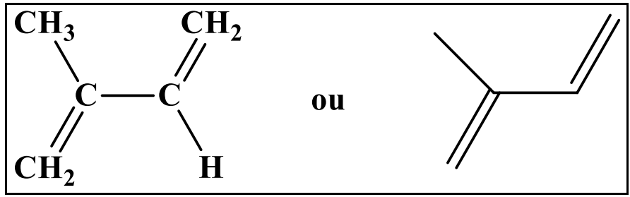

**Figure 2** : Structure de l’isoprène

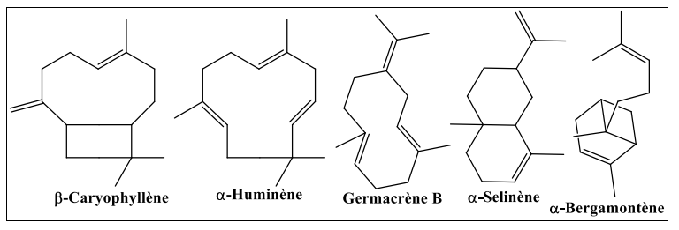

**Figure 3 :** Structures de quelques sesquiterpènes hydrocarbonés

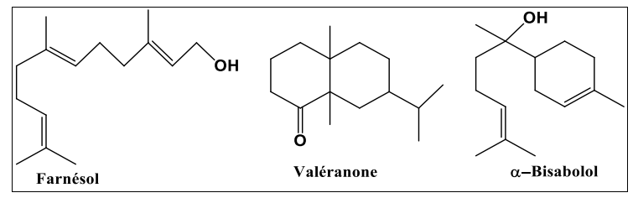

**Figure 4 :** Structures de quelques sesquiterpènes oxygénés

1. **Composés aromatiques**

Contrairement aux dérivés terpéniques, les composés aromatiques (figure 5) sont moins fréquents dans les HEs. Très souvent, il s’agit d’allyle et de propénylphénol. Ces composés aromatiques constituent un ensemble important car ils sont généralement responsables des caractères des huiles essentielles. (Hessas, T., Simoud, S. 2018).

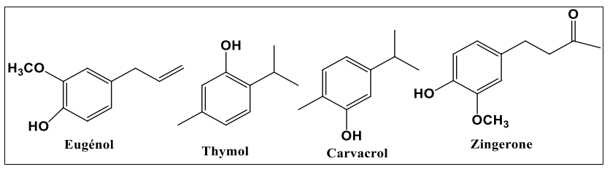

**Figure 5 :** Structures de quelques composés aromatiques

1. **Composés d’origines diverses**

En plus des composés majoritairement terpéniques et aromatiques, les huiles essentielles peuvent contenir une grande diversité de substances chimiques secondaires, telles que des composés azotés et soufrés, des alcools, des acides gras, des coumarines, des lactones, ainsi que des aldéhydes, cétones, esters et éthers-oxydes, contribuant à leurs propriétés biologiques variées (Bruneton, J. 2009).

**I.2.3 Localisation des huiles essentielles**

Les HEs peuvent être extraites de tous les organes de la plante :

* Des sommités fleuries (lavande, menthe, ylang, camomille …).
* Des racines ou rhizomes (vétiver, angélique, gingembre ...).
* Des écorces (citron, orange...).
* Du bois (résine, bois de cèdre, de santal, camphrier ...).
* Des fruits (poivre ...) et Des feuilles (eucalyptus ...).
* Des graines (cardamones, coriandre, fenouil, muscade ...). (1)

**I.2.4 Propriétés physiques des huiles essentielles**

Les huiles essentielles sont des liquides généralement incolores ou légèrement jaunâtres, caractérisés par une odeur forte et spécifique à chaque plante. Elles sont volatiles à température ambiante et possèdent une densité généralement inférieure à celle de l’eau, bien qu’il existe des exceptions. Leur point d’ébullition varie en fonction de la nature des composés présents, mais reste en général relativement bas, ce qui justifie leur distillation à la vapeur d’eau. Insolubles dans l’eau, elles sont cependant parfaitement solubles dans les solvants organiques tels que l’éthanol, l’éther ou les huiles végétales. Ces propriétés physiques influencent non seulement leurs méthodes d’extraction, mais également leur formulation et leur stabilité en usage thérapeutique ou cosmétique (Bruneton, J. 2009 ; Yahiaoui, N. 2005).

**I.2.5 les activités biologiques des huiles essentielles**

L’activité biologique des HEs dépend de leur composition chimique et des interactions entre leurs composants (tableau 1) (Pibiri, M. C. 2006 ; Lahlou, M. 2004). Elles possèdent plusieurs propriétés thérapeutiques majeures. Elles ont une action antibactérienne grâce aux phénols, monoterpènes, aldéhydes et cétones qui stimulent les défenses naturelles. Elles présentent aussi des propriétés antifongiques, protégeant contre les champignons et micro-organismes alimentaires (Zambonelli, A. et al. 2011 ; Mangena, T. et al. 1999). Les HEs sont antiparasitaires en repoussant les insectes et antivirales en freinant la propagation des virus tout en renforçant l’immunité. Elles possèdent des effets anti-inflammatoires, cicatrisants et antioxydants, favorisant ainsi la régénération cellulaire. Certaines HEs améliorent la circulation sanguine, soulagent les troubles digestifs et agissent comme antispasmodiques. Elles ont aussi des effets calmants, facilitant le sommeil, et désodorisants, purifiant l’air en éliminant certaines odeurs.

## **Tableau 1 :** Familles chimiques des HEs et leurs propriétés biologiques.

|  |  |
| --- | --- |
| ***Familles chimiques*** | ***Propriétés biologiques*** **(Benayad, N. 2008 ; Belkou, H. et al. 2005)** |
| Monoterpènes hydrocarbonés | Fongistatique, bactériostatique, insecticide, nématicide, herbicide, stimulant |
| Sesquiterpènes hydrocarbonés | Calmant, anti-inflammatoire, antiallergique, antibactérien, antifongique |
| Phénols terpéniques | Antioxydant, stimulant, tonique, antiseptique, bactéricide, fongicide, antivirale, antiparasitaire |
| Alcools monoterpéniques | Anti-inflammatoire, antiseptique, bactéricide, fongicide, antivirale, antiallergique, immunostimulant, neurotoxique |
| Alcools sesquiterpéniques | Tonique, stimulant |
| Aldéhydes monoterpéniques | Antifongique, sporicide, insecticide, antihypertenseur, anti-inflammatoire |
| Cétones monoterpéniques | Calmant, antivirale, antifongique, neurotoxique, antiépileptique |

**I.2.6 Les procèdes d’extraction des huiles essentielles**

**I.2.6.1 Hydrodistillation**

* **Hydrodistillation classique**

L’hydrodistillation est la technique de référence dans l’étude des composés volatiles d’une plante dans le domaine de la recherche (Figure 6). C’est la méthode normée pour l’extraction des HEs à partir des épices sèches.



**Figure 6** : Schéma de l'extraction par hydrodistillation

Teisseire, P. J. (1991) indique que cette technique consiste à immerger la matière végétale dans un bain d’eau, ensuite l’ensemble est porté à ébullition sous pression atmosphérique. La chaleur permet l’éclatement et la libération des molécules odorantes contenues dans les cellules végétales. Ces molécules aromatiques forment avec la vapeur d’eau un mélange azéotropique « eau +HE ». Ce dernier est condensé, refroidi et récupéré dans un essencier ou vase florentin. L’HE étant plus légères que l’eau (sauf quelques rares exceptions) elle surnage au-dessus de l’hydrolat cette technique a été appliquée dans des nombreuses travaux (Lagunez Rivera, L. 2006).

Cette méthode est généralement utilisée en cas des huiles essentielles dont les constituants chimiques sont thermorésistants.

Les inconvénients de cette méthode sont :

* La calcination du matériel végétal, ce qui entraîne une modification de la composition et des caractéristiques chimiques de l’HE.
* La non maîtrise de la température du récipient contenant le mélange (eau + organes végétaux).
* La modification de l’odeur, de la couleur et de la composition de l’HE au cours de la distillation (Chalchat et al, 1997).

**I.2.6.2 Extraction assistée par micro-onde**

Les micro-ondes ou hyperfréquences sont des ondes électromagnétiques qui occupent une bande de fréquence de trois décades de 300 GHz à 300 MHz. La fréquence la plus utilisée est de 2450 MHz, ce qui correspond à une longueur d’onde dans l’air de 12,2 cm.

Le mécanisme du chauffage micro-ondes repose sur le fait que les molécules polaires, telles que l'eau, ont des extrémités négatives et positives : ce sont des dipôles. En l’absence de champ électrique, les dipôles se trouvent orientés au hasard. Sous l'effet d'un champ électrique continu, les molécules tendent à s'orienter dans la direction du champ électrique. Sous l'effet d'un champ électrique alternatif de fréquence f, les dipôles s'orientent dans la direction du champ sur une demi-alternance, se désorientent lorsque le champ s'annule et se réorientent dans l'autre sens pendant la seconde demi alternance : c'est la rotation dipolaire. L'énergie électrique est convertie en énergie cinétique par cette rotation dipolaire. L'énergie cinétique est ensuite transformée partiellement en chaleur. L'alignement des dipôles par rapport au champ électrique est contrarié par les forces d'interactions entre molécules (les forces de liaison par pont hydrogène et les forces de liaisons de Van der Waals) pouvant être assimilées à des forces de frottement internes qui existent dans les contacts solide-solide. (Roussy, G., & Pearce, J. A. 1995).

Ces forces vont s'opposer à la libre rotation des molécules et de la friction produite, naît le dégagement de chaleur.

Les principaux inconvénients de l'extraction assistée par micro-ondes sont :

* La dégradation possible de certains composés thermosensibles ou insaturés par effet thermique ou hydrolyse, ce qui peut altérer la qualité de l'extrait.
* La perte de certains constituants volatils ou fragiles durant le processus.
* La présence possible de résidus de solvants organiques dans le produit final, notamment lorsque l'extraction est réalisée avec des solvants, ce qui complique leur élimination et pose des problèmes de pureté et de valorisation.
* Le coût d'investissement élevé pour l'équipement spécialisé par rapport aux méthodes traditionnelles.
* La nécessité d'une étape de séparation ou filtration pour isoler la matrice végétale du liquide d'extraction.
* Un développement industriel encore limité, la technique étant surtout utilisée à l'échelle laboratoire ou pilote.
* **Hydrodistillation assistée par micro-onde**

L’hydrodistillation assistée par micro-ondes (HD-MO), développée par Stashenko et al. (2004a et 2004b), est une technique innovante qui diffère de l’hydrodistillation classique par son mode de chauffage (figure 7). Elle utilise un chauffage par micro-ondes basé sur un gradient thermique inversé, contrairement au chauffage conventionnel. Sous l’effet du chauffage sélectif et de la pression réduite, l’eau contenue dans la matière végétale entre en ébullition, facilitant ainsi l’extraction des composés volatils. Ceux-ci sont ensuite condensés, refroidis et décantés.

Cette méthode est rapide, économique en énergie et en eau, et permet d’obtenir un extrait sans solvant résiduel (Mompon, B. 1994).

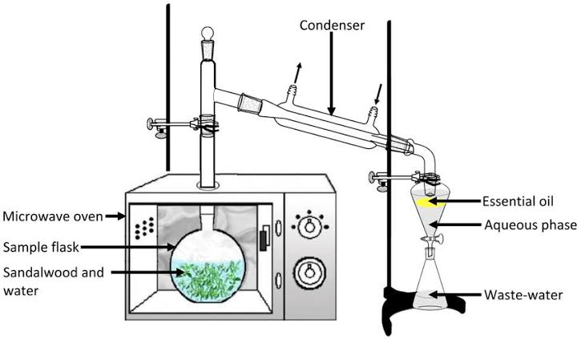

**Figure 7 :** Schéma de la technique d’hydrodistillation assistée par micro-ondes HD-MO

* **Entrainements à la vapeur d’eau assistée par micro-onde**

L’entraînement à la vapeur assisté par micro-ondes (MWSD), mis au point par Sahraoui et al. (2008), repose sur le principe de l’entraînement à la vapeur, avec pour seule différence que la colonne contenant la matière végétale est placée dans un four à micro-ondes, tandis que le reste du dispositif reste à l’extérieur (Figure 8). Testé sur l’extraction d’huiles essentielles de lavande, ce procédé a réduit le temps d’extraction de 30 à 6 minutes par rapport à la méthode classique.

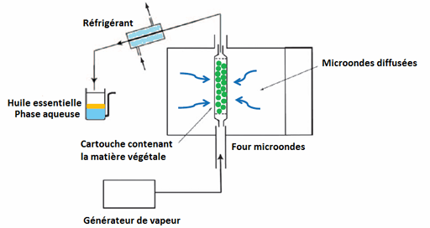

**Figure 8 :** Schéma du dispositif d'entraînement à la vapeur assisté par microondes

L’analyse a révélé une composition identique des huiles obtenues par les deux techniques, avec une ouverture plus rapide des glandes contenant l’huile essentielle sous l’effet des micro-ondes, expliquant ainsi le gain de temps (Sahraoui et al. 2008). Elle a l’avantage d’être plus efficace que l’hydrodistillation dans la limitation des phénomènes d’hydrolyse de l’huile essentielle et réside en l'abaissement de la température de distillation, ce qui évite la décomposition d’huile obtenue.

**I.2.6.3 L’extraction par Soxhlet**

Cette technique se fait moyennant un dispositif nommé le Soxhlet (Figure 9). Elle consiste à faire passer un flux descendant de solvant frais. Le solvant touchant la matière végétale, reste frais car celui-ci est distillé dans le ballon chauffé où il est collecté riche en matière végétale après l’extraction. En remontant et en passant par le réfrigérant, le solvant se condense et tombe ainsi sur le lit de matière végétale (Lucchesie, M. E. 2005).

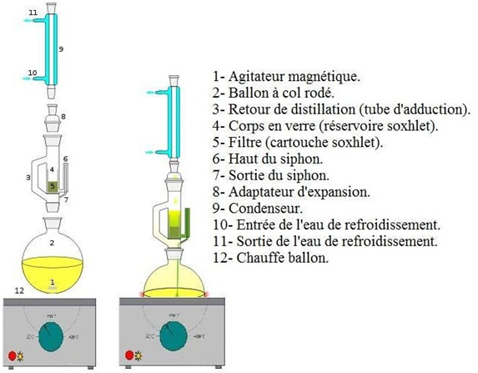

**Figure 9 :** Schéma de l'appareil de Soxhlet

La séparation du solvant de l’extrait est faite à l’aide de l’appareil appelé l’évaporateur rotatif. Dans cet appareil on réalise une évaporation sous vide en utilisant une pompe à vide avec une vanne de contrôle. Pendant l’évaporation le ballon est mis en rotation et plongé dans un bain liquide chauffé. L’appareil est muni d'un réfrigérant avec un ballon-collecteur de condensat. La rotation du ballon crée une surface d’échange plus grande et renouvelée permettant donc d’effectuer une évaporation rapide. (Penchev, P. I. 2010).

**I.2.6.4 Extraction par ultrasons**

Le matériel végétal est immergé dans un solvant et soumis à l’action des ultrasons. Les ondes sonores provoquent des vibrations mécaniques dans le milieu à travers une succession de phases d’expansion et de compression (Figure 10). Des bulles se forment ainsi (phénomène de cavitation). Au voisinage des parois cellulaires, ces bulles se dégonflent. Ceci produit des micro-jets ultra-rapides de liquide qui provoquent la destruction de ces parois et entrainent la libération des molécules recherchées dans le milieu.

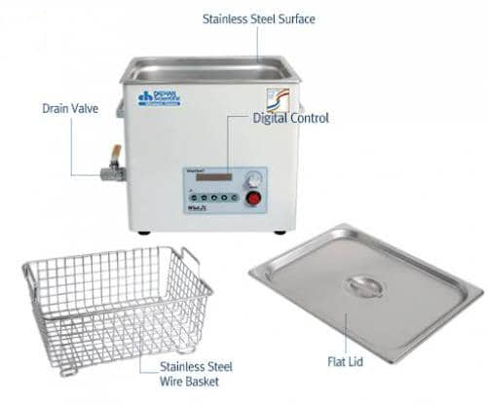

**Figure 10 :** Bain à ultrasons

Une étape d’élimination du solvant est nécessaire pour récupérer l’huile essentielle. Plusieurs recherches ont été menées sur l’extraction des huiles essentielles par ultrasons en employant des équipements de laboratoire (Chemat, S. et al. 2003).

**I.2.7 Méthodes d'analyse**

**I.2.7.1 Analyse par Spectroscopie UV-Visible**

La spectroscopie d’absorption moléculaire est basée sur la mesure de la transmutante de l’absorbance A de solutions contenues dans des cellules transparentes ayant une longueur du trajet d’absorption égale à l. En général, entre la concentration d’un analyste absorbant et l’absorbance, il existe une relation linéaire qui s’exprime par l’équation de Béer-Lambert :

***A = log I0/I = ε. l. C = - log T***

Où : **A** : Désigne l’absorbance.

**I0** : Intensité du rayon incident.

**I** : Intensité du rayon transmis.

**ε** : Le coefficient d’absorption qui est une constante pour une espèce absorbante et une transition donnée (L/mol.cm) (Zerfa, A., Kouchache, K. E. 2015).

**I.2.7.2 Analyse par chromatographie couplée à la spectrométrie de masse GC-MS**

Chromatographie en phase gazeuse couplée à la spectrométrie de masse est aujourd’hui une des techniques les plus utilisée en chimie analytique (figure 11). Le principe de cette technique consiste à transférer les composés séparés par chromatographie en phase gazeuse par la phase mobile (Gaz vecteur) dans le spectromètre de masse au niveau duquel, ils vont être fragmentés en ions de masse variables dont la séparation sera en fonction de leur masse. La principale difficulté rencontrée lors de ce couplage est due à la grande différence de pression. En effet, la SM requiert un niveau de pression très bas, alors que la chromatographie en phase gazeuse se déroule à un niveau de pression plus élevé. L’identification est ensuite réalisée par comparaison des indices de rétention et des spectres de masse des constituants individualisés avec ceux des produits de référence contenus dans des bibliothèques informatisées contenant plusieurs milliers de spectres (Bendif, H. 2017).

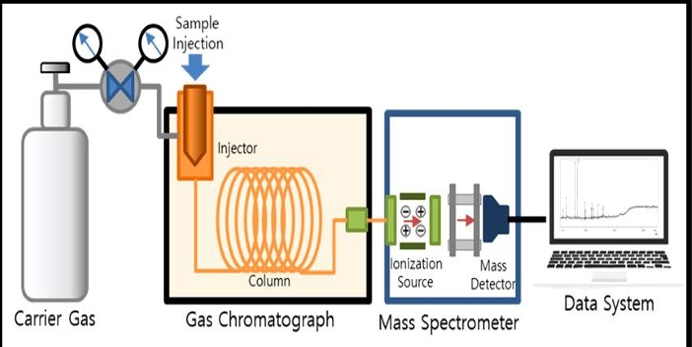

**Figure 11 :** Analyse par chromatographie en phase gazeuse couplée à la spectrométrie de masse (GC-MS)

**I.2.7.3 Analyse par chromatographie en phase liquide haute performance**

C’est une technique de séparation analytique de molécules présentes dans un mélange. Sa grande précision permet la recherche de traces. La chromatographie en phase liquide a permis de réaliser des analyses qui n'étaient auparavant pas possible avec les techniques sur couche mince ou en phase gazeuse. Cette forme de chromatographie est fréquemment utilisée en biochimie et en toxicologie.

* **Principe**

Les composés à séparer (solutés) sont mis en solution dans un solvant. Ce mélange est introduit dans la phase mobile liquide (éluant). Suivant la nature des molécules, elles interagissent plus ou moins avec la phase stationnaire dans un tube appelé colonne chromatographique.

La phase mobile poussée par une pompe sous haute pression, parcourt le système chromatographique. C'est ce que l'on a appelé la chromatographie liquide sous haute pression

(HPLC).

Le mélange à analyser est injecté puis transporté au travers du système chromatographique.

Les composés en solution se répartissent alors suivant leur affinité entre la phase mobile et la phase stationnaire.

En sortie de colonne grâce à un détecteur approprié les différents solutés sont caractérisés par un pic. L'ensemble des pics enregistrés est appelé chromatogramme. Le signal du détecteur est amplifié et enregistré, la température du four est maintenue constante (figure 12).

* **Domaine d’application**

L’HPLC est utilisée dans la détection de multiples résidus d’antibiotiques de quinolone, de sulfonamide, de β-lactamine, de macrolide, de tétracycline…, dans des types d’échantillons très variés tels que le lait ou les tissus musculaires.

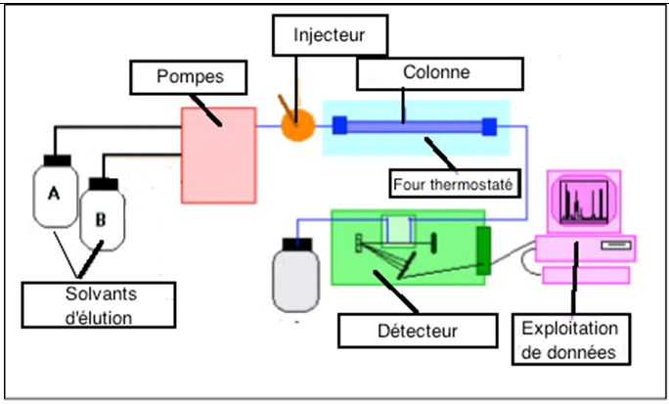

**Figure 12 :** schémaAnalyse par chromatographie liquide à haute performance (CLHP ou HPLC)

**I.3** **Les hydrolats**

Traités au départ comme un déchet de la distillation des HEs, les hydrolats sont aujourd'hui de plus en plus présents sur le marché des produits naturels. En effet, un hydrolat est un distillat aqueux récupéré après l’extraction des HE par EVE. Il peut se conserver pendant un an dans des flacons à l’abri de la lumière, à une température ambiante ne dépassant pas 15 °C.

Les hydrolats contiennent les mêmes composés chimiques (les principes actifs hydrophiles, une très faible quantité d’HE, des oligo-éléments et les mucilages) que les HEs avec des teneurs différentes (Piochon, M. 2008). Tous les composés contenus dans l’hydrolat se trouvent forcément dans son HE. Malgré leur faible proportion en principes actifs, ils présentent certaines activités pharmacologiques et biologiques intéressantes : activités antibactériennes (Sagdiç, Ô. 2003) et antifongique (Boyraz, N. et Ôzcan, M. 2005). Ils sont fréquemment utilisés dans la composition de certains produits cosmétiques, comme arômes alimentaires ou comme ingrédients dans les recettes de cuisines et dans la composition de boissons.

**I.4 les extraits végétaux**

Les extraits végétaux sont des préparations obtenues à partir de parties de plantes (feuilles, racines, tiges, graines, etc.) en utilisant des solvants pour en extraire les composés bioactifs. Ils représentent une source précieuse de substances naturelles utilisées dans divers domaines tels que la pharmacologie, la cosmétique, l'agroalimentaire et la phytothérapie. Parmi les solvants les plus couramment utilisés figurent l’éthanol et le méthanol, en raison de leur polarité et de leur capacité à solubiliser un large éventail de composés polaires et semi-polaires, notamment les flavonoïdes, les alcaloïdes, les phénols et les terpènes (**Sasidharan, S. et al. 2011**).

L’extrait éthanolique est souvent privilège pour les application thérapeutique ou alimentaire en raison de sa faible toxicité et sa conformité avec les normes sanitaires. À l’inverse, le méthanol, bien qu’il permette une extraction plus complète de certain composes phénolique grâces à sa polarite plus élevée, est toxique pour l’homme et son utilisation est donc restreint aux études en laboratoire (Azwanida, N. N. 2015).

Le choix du solvant influence donc directement le rendement et la composition chimique de l'extrait obtenu. De nombreux travaux ont montré que l'efficacité d'extraction dépend également de la température, du temps d’extraction, du ratio solvant/matière végétale, et du mode d'agitation (Bimakr et al., 2011 ; Do et al., 2014). La sélection du solvant optimal repose ainsi sur un compromis entre rendement, sélectivité, sécurité et destination de l’extrait.

**Chapitre II**

**La représentation de la plante**

**II.1 La résine de Myrrhe**

**II.1.1 Définition**

La myrrhe (figure 13), originaire d’Arabie, est un extrait produit par les tissus sécrétoires présents sur l’écorce des espèces de Commiphora. Commiphora appartient à la famille des Burseraceae qui compte plus de 150 espèces de plantes réparties dans les régions subtropicales et tropicales, en particulier dans le nord-est de l'Afrique, le sud de l'Arabie et l'Inde (Demissew, S. 1993). Les espèces du genre Commiphora sont définies comme de petits arbres ou arbustes ayant des branches épineuses et une écorce qui produit un écoulement gris pâle ou une résine brun rougeâtre.

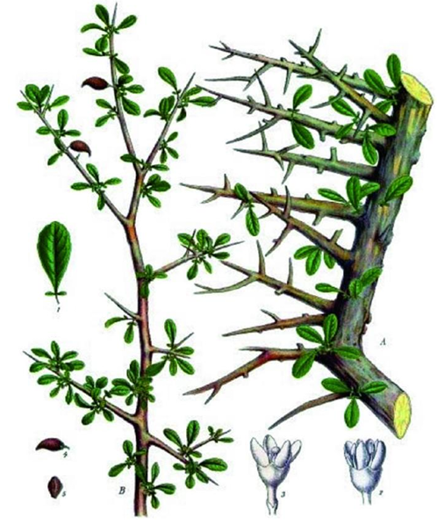

**Figure 13 :** Commiphora myrrhe

**II.1.2 Description botanique**

Les arbres à myrrhe atteignent de 3 à 10 m de hauteur environ (ils sont plus petits en Arabie du Sud, l’Ethiopie, l’Inde, la Somalie, et sont caractérisés par leurs branches aux nombreuses épines (Nomicos, E.Y.H. 2007). La majorité des espèces ont des feuilles persistantes ovales trifoliées imparipennées, très petites et peu abondantes, comme par exemple chez C. myrrhe (Tucker, A.O. 1986), (Demissew, S. 1993). Les fleurs sont également petites et de couleur blanche à verte chez C. myrrhe. Ces fleurs dioïques ont différentes formes selon les espèces, on peut les trouver seules, en panicules, en cymes ou en racèmes. Les fruits ovoïdes mesurent environ 12-16 mm de long, et contiennent peu de graines. Tout comme pour les espèces d'encens, les arbres à myrrhe sécrètent une gomme-résine lorsqu'ils subissent des blessures mécaniques, ou biotiques (Figure 14).

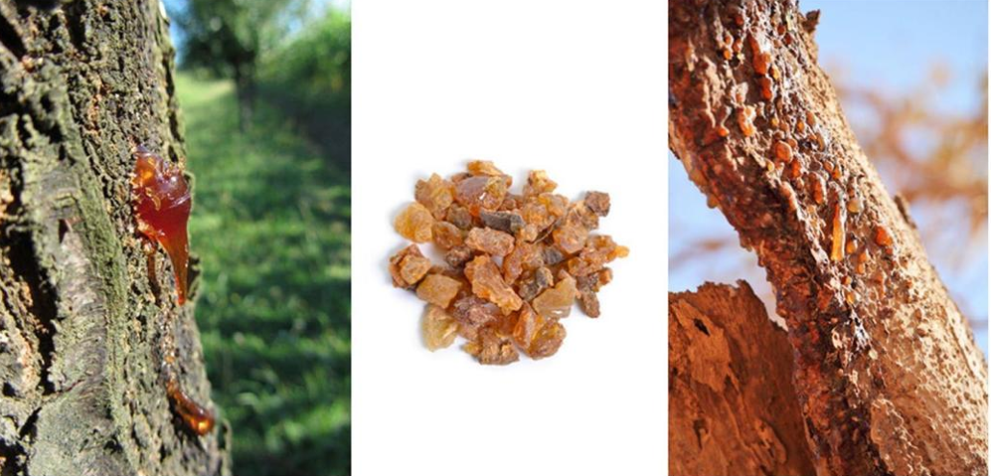

**Figure 14 :** Commiphora myrrhe, gomme dans la nature

**II.1.3 Récolte et commerce de résine**

En Somalie, il y a deux périodes de "tapping" pour la myrrhe avec environ 8 incisions par arbre à chaque période. Le temps de repos est approximativement de 6 mois à 2 ans, et si cette période n'est pas respectée, l'arbre est exposé à des risques de mort plus élevés (Lemenih, M. 2004). Dans le passé, la principale source de myrrhe commercialisée était celle provenant de l'espèce C. erythrea, connu sous le nom d’opopanax. Aujourd'hui, la myrrhe la plus commune provient de C. myrrhe var. molmol, et ses principaux producteurs sont situés en Somalie et en Éthiopie et exportaient près de 6000 tonnes/an à la fin des années 80 (Al-Harrasi, A. et al., 2019).

**II.1.4 Propriétés physico-chimie de l’huile essentielle de résine de myrrhe**

* Densité à 20 °C : 0,950-1,040.
* Indice de réfraction à 20 °C : 1,510-1,535.
* Pouvoir rotatoire à 20 °C : - 150° à - 50°.
* Point éclair : 111 °C.
* Aspect : liquide ambré à rouge ou jaune ambré brun, légèrement visqueux.
* Volatilité : huile essentielle volatile, mais plus visqueuse que la plupart des huiles essentielles.
* Solubilité : très soluble dans les huiles grasses, l'alcool à titre élevé**,** les solvants organiques, mais peu soluble dans l'eau.

**II.1.5 Composition chimique**

La myrrhe est une résine oléo gomme produite par différentes espèces du genre *Commiphora*. Elle est constituée de 3 à 4 % d'impuretés**,** 7 à 17 % d'huiles volatiles, 25 à 40 % de résines solubles dans l'alcool, 57 à 61 % de gomme soluble dans l'eau (Massoud et al. 2001).

Les résines solubles dans l'alcool contiennent :

* Acides commiphoriniques et commiphoriques,
* Commiférine, heerabomyrrhols, heeraboresène (Rao et al. 2001),
* Cinnamaldéhyde, cadinène, cuminalcool, cuminaldéhyde, m-crésol, dipentène, limonène, pinène, sesquiterpènes, furanosesquiterpènes, hérabolène, terpènes,
* Alcools, α-camphorarène, myrcène, Z-guggulstérol, aldéhydes I, II, III, guggulstérol.

Les gommes solubles dans l'eau contiennent principalement :

* Galactose, arabinose, acide 4-O-méthylglucuronique, xylose,
* Polysaccharides acides(Bisset et Wichtl. 1994),
* Protéines (18-20 %) (Leung, L. 1980).

La fraction volatile de la myrrhe est riche en :

* Furano-sesquiterpénoïdes (structures d'élémane, eudesmane, guaiane, runcates),
* Composés aromatiques responsables de son odeur caractéristique(Bruneton, J. 2009),
* Constituants bioactifs comme le furanodiène, curzérène et furanoeudesma-1,3-diène, qui contribuent à ses propriétés analgésiques (Dolara, P. et al. 1996).

D`après les résultats trouvés dans tableau 2 (Ljaljević Grbić, M. et al. 2018): **«** L’huile essentielle de *myrrhe* contient plusieurs composés dominants. Le furanoeudesma-1,3-dène est le principal constituant, représentant 17,65 % de sa composition, suivi du curzérène à 12,97 %, et du β-élémène à 12,70 %. On trouve également le germacrène B à 12,15 %, le germacrène D à 9,13 %, le germacrène A à 5,87 %, et enfin le tilleul à 5,34 %. Ces éléments contribuent aux propriétés aromatiques et thérapeutiques de l'huile essentielle. **»** (Figure 15).

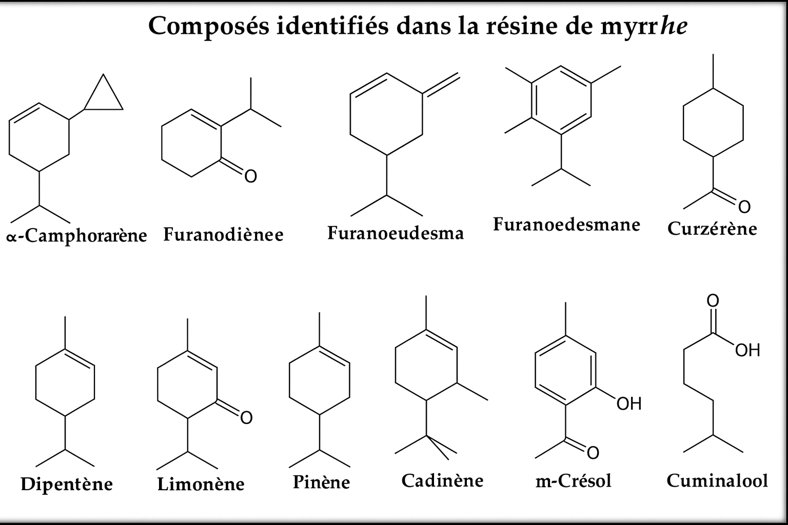

**Figure 15 :** Structures chimiques des composés dominants identifiés dans l'huile essentielle de myrrhe

**Tableau 2 :** Principaux constituants identifiés dans la myrrhe et leurs pourcentages approximatifs (Ljaljević Grbić, M. et al. 2018)

|  |  |
| --- | --- |
| ***Composé*** | ***Pourcentage (%)*** |
| Furanoeudesma-1,3-diène | 17,65 |
| Curzérène | 12,97 |
| β-Élémène | 12,70 |
| Germacrène B | 12,15 |
| Germacrène D | 9,13 |
| Germacrène A | 5,87 |
| Tilleul | 5,34 |

**II.1.6 Effet thérapeutique de biomolécules de myrrhe**

L'un des produits à base de plantes les plus largement reconnus et largement utilisés en Arabie saoudite est C. myrrhe. Elle était largement utilisée dans la médecine traditionnelle ancienne comme désinfectant et agent antibactérien, ainsi que pour soulager la douleur (En haut, S. et al. 2012).

La plante est couramment vue à Jizan, une ville du Royaume d'Arabie saoudite sur la côte de la mer Rouge. C. myrrhe est une résine oléogum aromatique qui est exsudée de la tige de C. myrrhe (Alsharif, K. 2020). C'est un puissant médicament antibactérien utilisé pour traiter la brucellose, la fièvre glandulaire, la sinusite, la gingivite, les aphtes et les infections parasitaires (Abdel-Hay, M.et al. 2002 ; Abdul-Ghani, R. A. et al. 2009). De plus, les huiles volatiles de la myrrhe et leurs extraits bruts ont montré une variété d'actions biologiques, notamment des propriétés cytotoxiques, anesthésiques, anti-inflammatoires, antivirales et antibactériennes (Tipton, D. et al. 2003 ; Nourriture, V. N. et al. 2021).

Des études phytochimiques antérieures ont indiqué que les flavonoïdes, les stéroïdes et les lignanes sont fréquemment présents dans les tiges des plantes. Français Les triterpénoïdes sont le principal composant isolé des résines de l'espèce Commiphora (Shen, T. et al. 2012 ; Dekebo, A. et al. 2002). Il a été documenté que de nombreuses huiles essentielles d'espèces Commiphora contiennent des monoterpènes, des sesquiterpènes oxygénés et des hydrocarbures sesquiterpéniques (Başer, K. et al. 2003 ; Rehman, M. E. et al. 2022). Le développement de pesticides sûrs et respectueux de l'environnement et la lutte microbienne sont essentiels pour la santé publique.

Afin de détecter les ingrédients bioactifs et les composés allélo chimiques des résines de plantes médicinales, des extraits bruts de plantes comme C. myrrhe sont étudiés. Dans la présente étude, l'accent a été mis sur l'évaluation de la composition chimique de l'extrait de méthanol de résine de l’éco-espèce du désert d'Arabie de C. myrrhe. Cette évaluation a été réalisée par chromatographie en phase gazeuse- spectrométrie de masse, visant à identifier les composants biochimiques responsables de son activité biologique. Par des tests in vitro, l'étude a évalué l'efficacité larvicide de la résine végétale contre les larves d'Aedes Egypte, tout en examinant ses propriétés antioxydantes et cytotoxiques.

* **Anti-oxydant**

Une étude de 2010 publiée dans la revue *Food and Chemical Toxicology* a révélé que la myrrhe pouvait protéger contre les lésions hépatiques grâce à son fort pouvoir antioxydant. Bien que cette étude ait été menée sur des lapins, son utilisation chez l'homme est également envisageable.

* **Anti-cancéreux**

La myrrhe a également des vertus anticancéreuses. Une étude de 2011 a montré que la myrrhe pouvait réduire la prolifération ou la réplication des cellules cancéreuses humaines. Les chercheurs ont constaté que la myrrhe inhibait la croissance de huit types de cellules cancéreuses, en particulier les cancers gynécologiques. Bien que des recherches supplémentaires soient nécessaires pour déterminer précisément comment utiliser la myrrhe dans le traitement du cancer, ces premières recherches sont prometteuses (Siddiqui, M. Z. 2016 ; Su, S. et al. 2011a).

* **Antibactériens et Antifongique**

Historiquement, la myrrhe était utilisée pour soigner les plaies et prévenir les infections. Elle peut encore être utilisée pour traiter les irritations cutanées mineures comme le pied d'athlète, la teigne et l'acné. Son efficacité antibactérienne et antifongique a été démontrée contre plusieurs agents pathogènes (Saha et Ahmed. 2012). On applique quelques gouttes sur une serviette propre avant d’appliquer directement sur la peau.

* **Antiparasitaire**

Un médicament à base de myrrhe a été développé pour traiter la fasciole, un parasite infectant les humains dans le monde entier. Ce parasite se transmet généralement par ingestion d’algues aquatiques et d’autres plantes. L’utilisation de la myrrhe a permis d’atténuer les symptômes de l’infection et de réduire le nombre d’œufs du parasite dans les selles (El-Ashram et Suo. 2017).

* **Anti-infectieuse**

L’HE de Myrrhe est un remarquable anti- infectieux, qui donne d’excellents résultats en cas d’infections gastriques et oto-rhino-laryngo logiques (Rahman, MM. Et al. 2008). Dans ces indications, elle peut être utilisée par voie cutanée, en massage sur la colonne vertébrale et la plante des pieds trois fois par jour pendant quatre jours, ou par voie orale après avoir été soigneusement diluée, par exemple trois gouttes dans quinze gouttes d’huile végétale (HV) de Nigelle. Immunostimulante, elle peut à la fois lutter contre les agents infectieux et stimuler le corps pour qu’il se défende contre les micro-organismes pathogènes.

* **Antalgique et anti-inflammatoire**

Les sesquiterpènes confèrent à l’HE de Myrrhe amère des propriétés antalgiques très intéressantes (Su, S. et al. 2011b).  Certaines médecines traditionnelles africaines l’ont intégrée depuis longtemps en tant qu’antalgique buccal. Elle peut être appliquée en massage local dans le traitement des rhumatismes et des troubles musculaires, mais aussi en bain de bouche pour soulager les problèmes buccaux.

**II.1.7 Autres utilisations**

La myrrhe est reconnue pour ses vertus médicinales et thérapeutiques. Elle a été utilisée en Chine pour traiter les problèmes de peau dès l'époque de Kaibao en 973 après J.-C., en Inde en médecine ayurvédique, et par les Romains pour traiter les vers, les douleurs abdominales et les problèmes dentaires. En médecine chinoise, la myrrhe (C. opobalsamum et C. myrrha) était employée pour traiter les ulcères buccaux, la douleur, les maladies inflammatoires, les troubles sanguins et l'arthrite.Le guggul (C. Mukul) a aussi été utilisé en médecine ayurvédique depuis 3000 ans avant J.-C. pour traiter des problèmes liés à l'obésité (Shen, T. et al. 2012).

Elle a été approuvée par la FDA (Food and Drug Administration) comme agent aromatisant et assaisonnant naturel sûr et comme agent de conservation dans les aliments et les boissons (Shalaby et Hamouda. 2014). Récemment, les produits dérivés de la myrrhe ont suscité un intérêt croissant en tant que produits thérapeutiques et compléments alimentaires en raison de leurs diverses propriétés bénéfiques, notamment antivirales, activités anti-obésité, anticancéreuses, hépato protectrices et hypoglycémiantes (Orabi, S. H. et al. 2020) Commiphora myrrha L. et ses produits dérivés ont été utilisés pour traiter les infections, les maladies inflammatoires, l'obésité. Les fractures et l’arthrite. La myrrhe en médecine orientale traditionnelle a été utilisé pour améliorer les soins des plaies, les douleurs articulaires, le dysfonctionnement gastrique et les brûlures (Shen, T. et al. 2012).

L’HE de myrrhe fait partie du groupe des HEs dites spirituelles, aux côtés des HEs d’encens et de Nard de l’Himalaya réputées pour élever l’esprit. Elle est donc souvent utilisée pour créer une atmosphère propice à la méditation, permet d’oublier ses tracas et ses angoisses, et d’harmoniser le système nerveux. Elle atténue toutes sortes de troubles psychiques, tels que l’anxiété, la fatigue, les phobies, la déprime ou le surmenage. L’HE de myrrhe amère est également employée dans les unités de soins palliatifs pour permettre aux malades de s’en aller sereinement. Elle a par ailleurs la réputation d’être l’HE de l’acceptation de la souffrance.

**II.1.8 Données toxicologiques de l`huile essentielle de myrrhe**

Malgré les activités bénéfiques des huiles essentielles, elles peuvent s’avarie plus ou moins toxique, soit in situ (irritation, réaction allergiques et photo-toxiques), soit au niveau d’un organe (neurotoxicité, hépatotoxicité, néphrotoxicité…etc.). Il est nécessaire d’évaluer le danger potentiel, qu’elles sont susceptibles de représenter à un certain niveau d’exposition afin d’éviter tous risques.

L'huile de myrrhe étant l'une des utilisations les plus courantes en application topique, les personnes à la peau sensible doivent être prudentes. La myrrhe peut provoquer des dermatites, ou inflammations cutanées, chez certaines personnes. Testez toujours l'huile sur une petite zone avant de l'appliquer sur toute la peau afin de vous assurer de l'absence de réaction allergique. Cette découverte a été rapportée dans une étude publiée dans Contact Dermatitis.

* En cas d'ingestion, la myrrhe peut provoquer des maux d'estomac et des diarrhées. Bien que généralement sans gravité, une diarrhée chronique peut entraîner une déshydratation. Il est donc conseillé d'arrêter son utilisation en cas de troubles gastro-intestinaux.
* Les femmes enceintes doivent éviter de prendre de la myrrhe car elle peut augmenter les contractions utérines.
* Un autre effet secondaire potentiel de la myrrhe est l'irrégularité cardiaque et la baisse de la tension artérielle, bien que cela soit surtout observé à des doses élevées, supérieures à 2 à 4 grammes par jour. Toute personne souffrant d'un problème cardiaque doit consulter un médecin avant d'utiliser l'huile de myrrhe. selon une étude publiée dans la revue [Phytotherapy Research](http://www.ncbi.nlm.nih.gov/pubmed/18844256)  (Izzo et Ernst, 2009).
* La myrrhe peut réduire la glycémie ; elle est donc déconseillée aux personnes diabétiques ou souffrant d'autres troubles glycémiques. En raison de son interaction avec la glycémie, elle est également déconseillée aux personnes devant subir une intervention chirurgicale. Il est conseillé d'arrêter son utilisation au moins deux semaines avant l'intervention (Bone et Mills, 2013).
* L'huile essentielle de myrrhe est déconseillée aux personnes prenant des anticoagulants comme la warfarine, car elle pourrait interagir avec ce médicament. Elle est également déconseillée aux personnes sous traitement antidiabétique, en raison du risque d'interaction médicamenteuse (Izzo et Ernst, 2009).

**Chapitre III**

**Matériels et conditions opératoires**

Ce travail a pour objectif d’extraire et de valoriser les composés bioactifs présents dans la résine de myrrhe (*C. myrrhe*) en comparant deux méthodes : HD et HD-MO, après un broyage simple (BS) et broyage cryogénique (BC) de la matière première.

L’étude vise à évaluer le rendement et la cinétique d’extraction de chaque méthode, afin d’identifier les conditions opératoires les plus efficaces. Les extraits obtenus ont ensuite été analysés par GC-MS pour les composés volatils et par HPLC pour les fractions lourdes.

Enfin, des tests in vitro et in vivo ont été réalisés pour évaluer les activités biologiques des HE et des extraits.

Ce travail contribue à une meilleure compréhension de l’influence des techniques d’extraction sur la qualité et la bio activité des extraits de myrrhe.

* **Matière végétale**

La matière végétale utilisée dans cette étude a été acquise auprès d`un herboriste situe à Semmar (Alger). Selon les informations fournies par le vendeur, son origine est attribuée au Yémen (Figure 16).

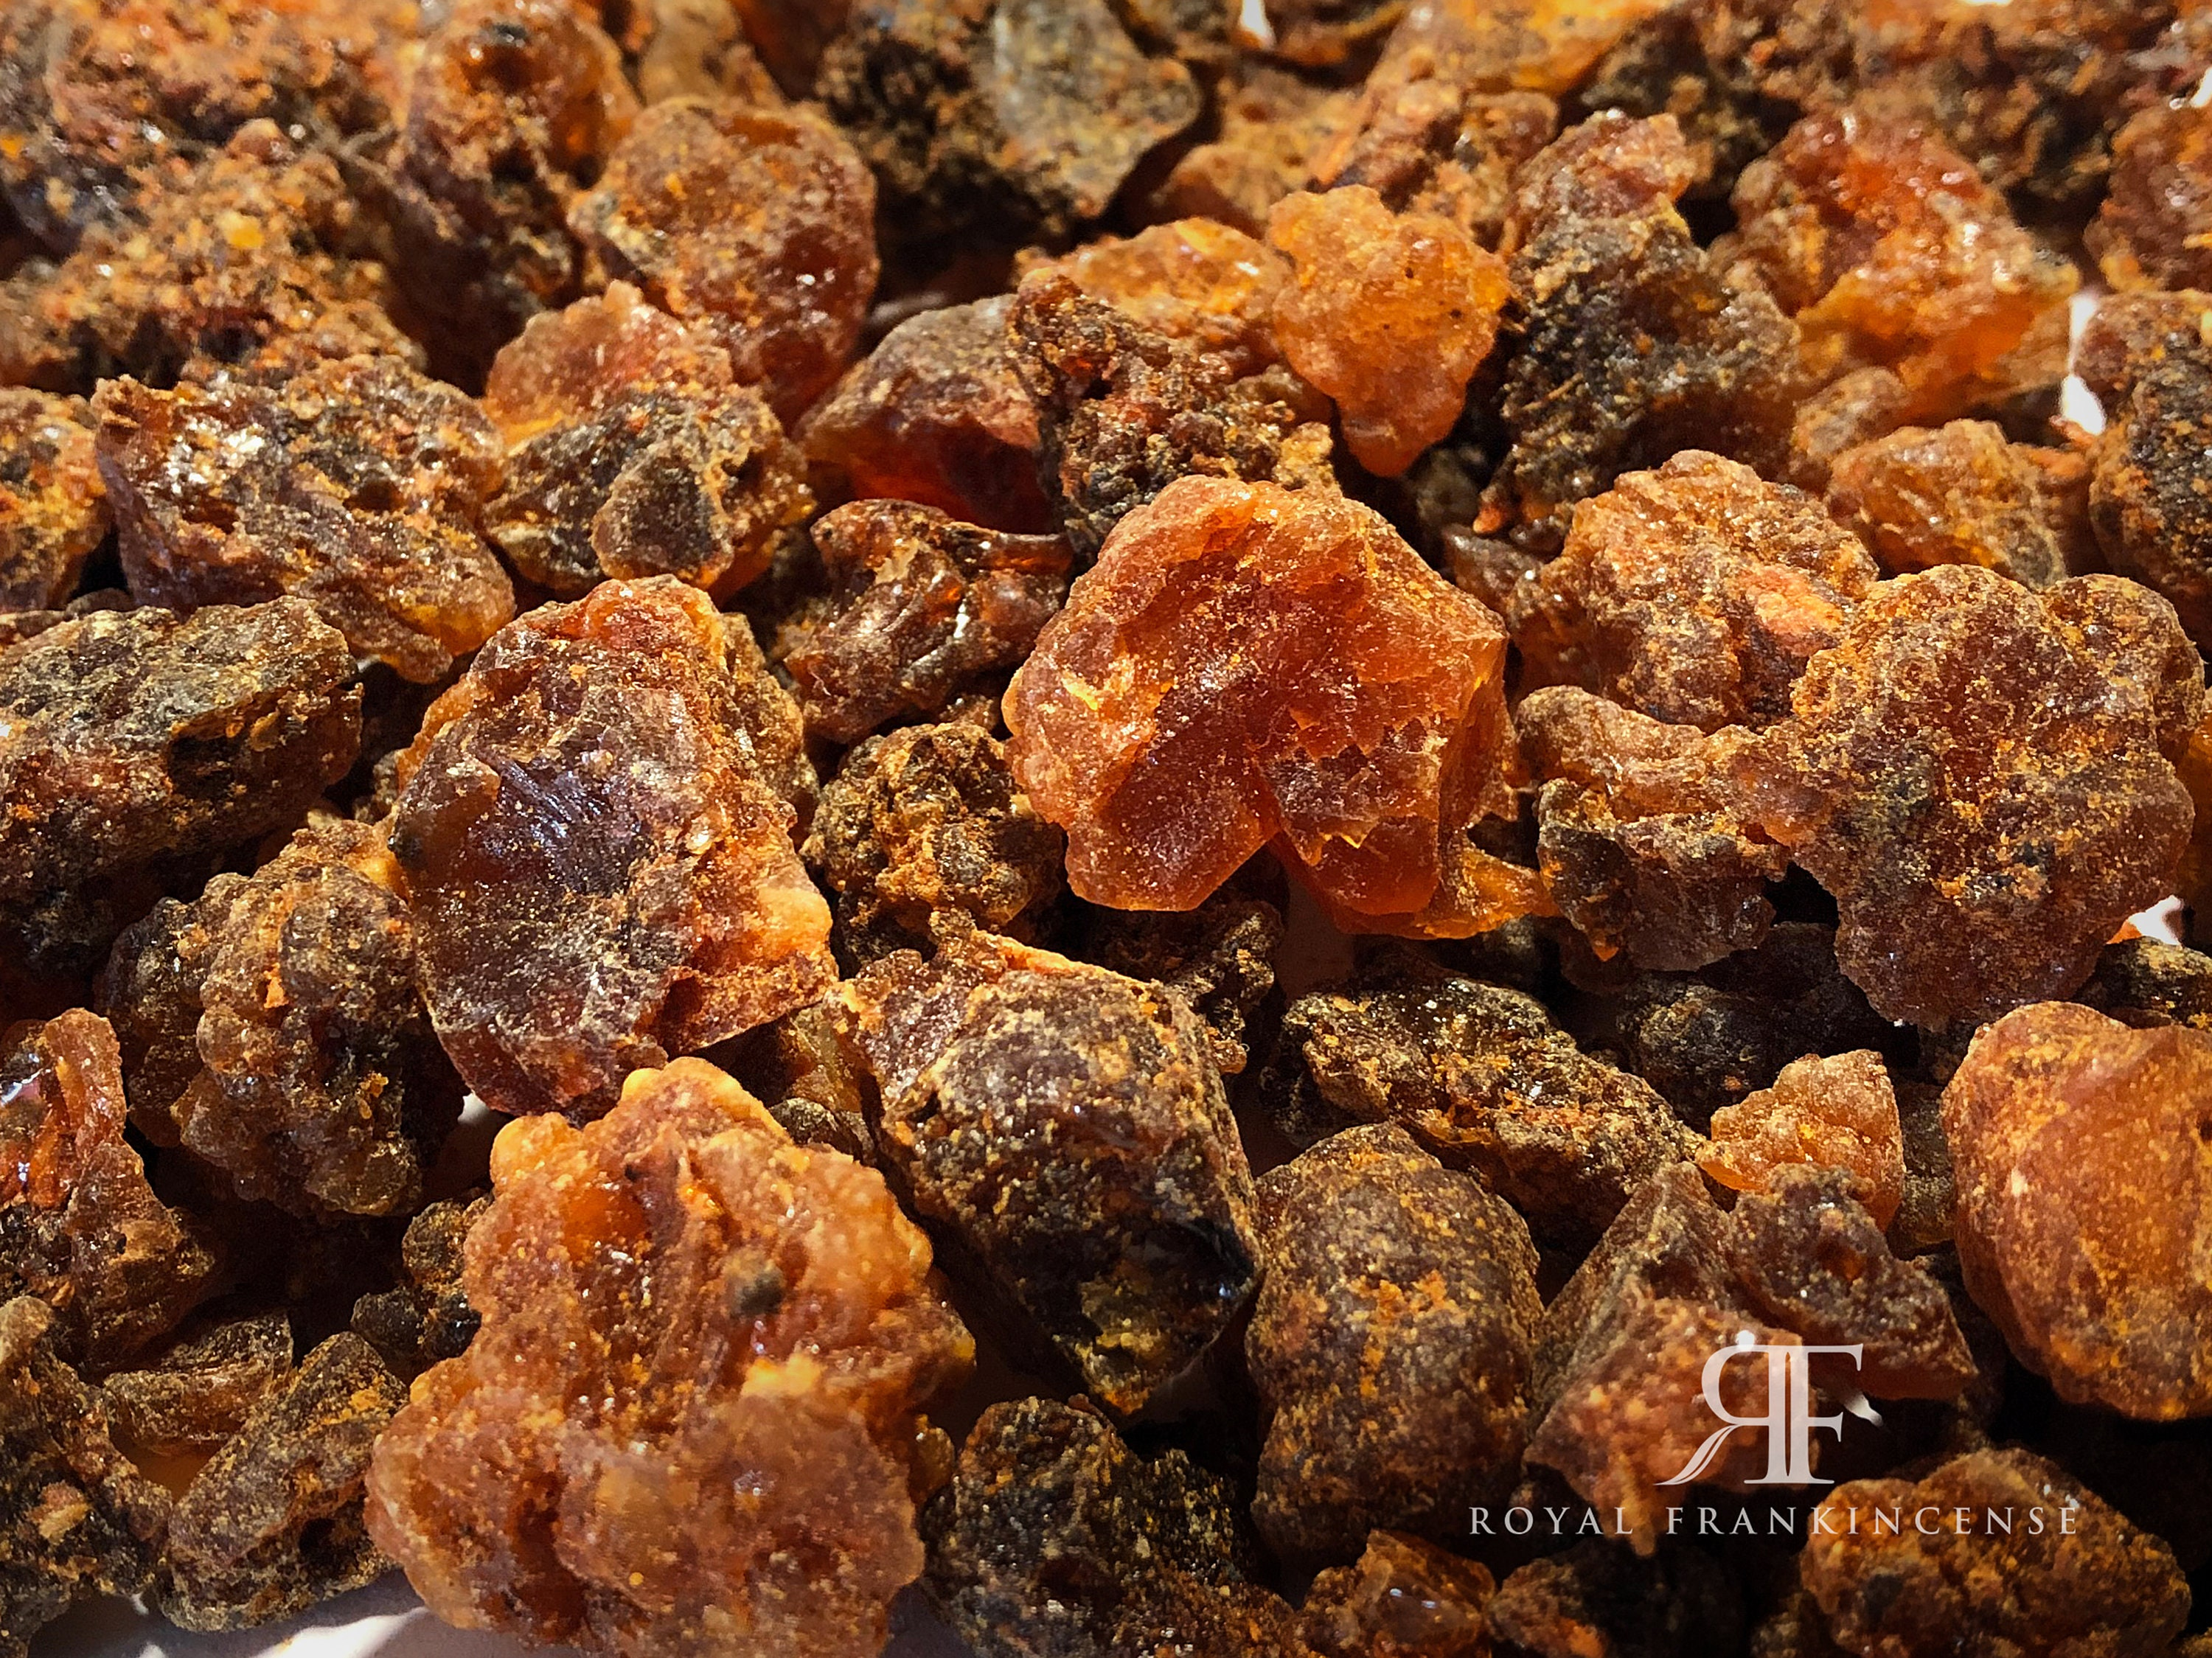

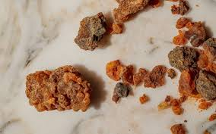

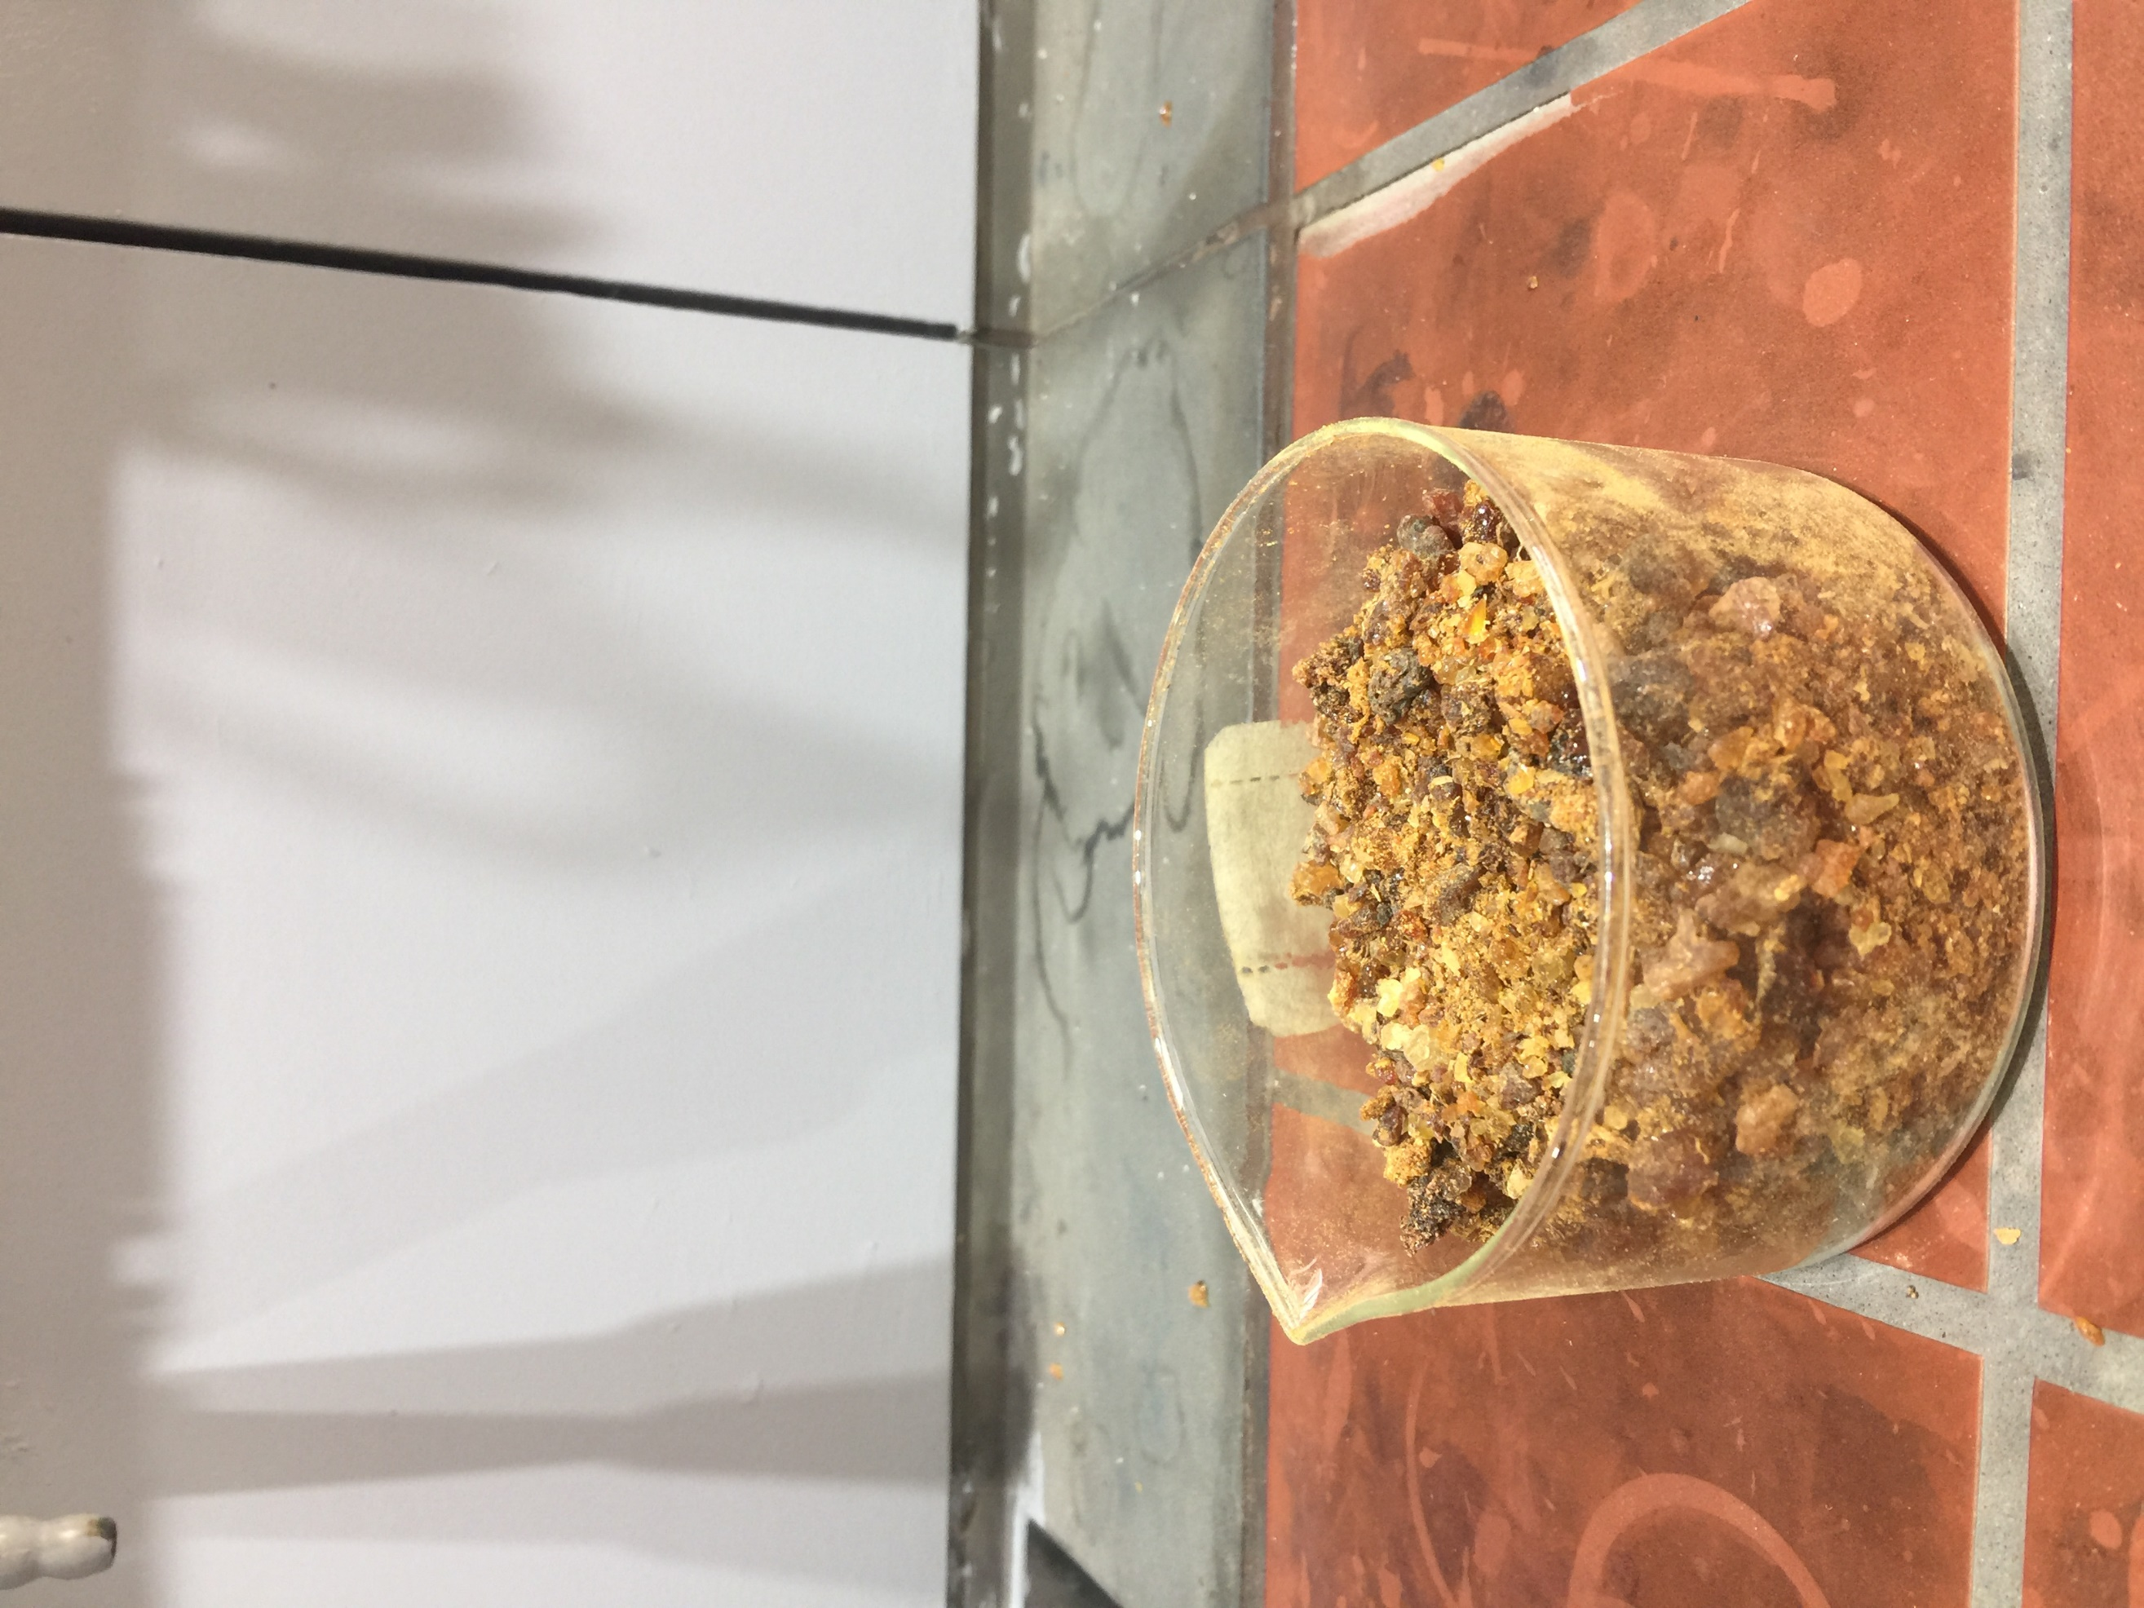

**Figure** **16 :** La matière végétale

**III.1 Matériel et méthode d’extraction**

L’extraction a été réalisée au niveau du laboratoire des master de la faculté de chimie, USTHB.

Dans le cadre de ce travail expérimental, trois méthodes d’extraction ont été mises en œuvre avec deux types de broyage : simple (BS) et cryogénique (BC) dans le but d’isoler des composés d’intérêt à partir d la résine de myrrhe (Commiphora myrrha). Il s’agit de l’hydrodistillation classique, de l’hydrodistillation assistée par micro-ondes (MAHD), et de l’extraction par Soxhlet. Chaque méthode a été choisie en fonction de la nature chimique des composés ciblés, ainsi que de leur volatilité, polarité et sensibilité thermique

**III.1.1 Hydrodistillation classique**

* **Principe**

Cette méthode consiste à chauffer un mélange hétérogène d’eau et de résine jusqu’à ébullition pour former un hétéroazéotrope dont les vapeurs entraînent les composés volatils. Ces vapeurs se condensent ensuite dans un réfrigérant et se séparent par décantation en une phase aqueuse (eau aromatique) et une phase organique (huile essentielle).

* **Mode opératoire**

Dans un ballon d’un litre, **150 g de résine de myrrhe broyée** sont introduits, suivis de **750 mL d’eau distillée**, en veillant à ne pas remplir entièrement le ballon afin d’éviter tout débordement lors de l’ébullition. Le mélange est ensuite porté à ébullition à l’aide d’un chauffe-ballon (Figure 17). La **vapeur d’eau générée entraîne les molécules odorantes** libérées par la résine. Ces vapeurs passent par une colonne, puis sont **condensées dans un réfrigérant**. Le condensat est recueilli **goutte à goutte dans une ampoule à décanter**, où la séparation des phases s’opère par différence de densité. À l’issue de la distillation, **deux phases se forment :**

* **Phase organique** : huileuse et très odorante, appelée huile essentielle, contenant la majorité des composés volatils.
* **Phase aqueuse** : légèrement odorante, appelée eau aromatique, contenant une faible quantité de composés odorants.

L’**huile essentielle**, étant moins dense que l’eau, est récupérée par **décantation**.

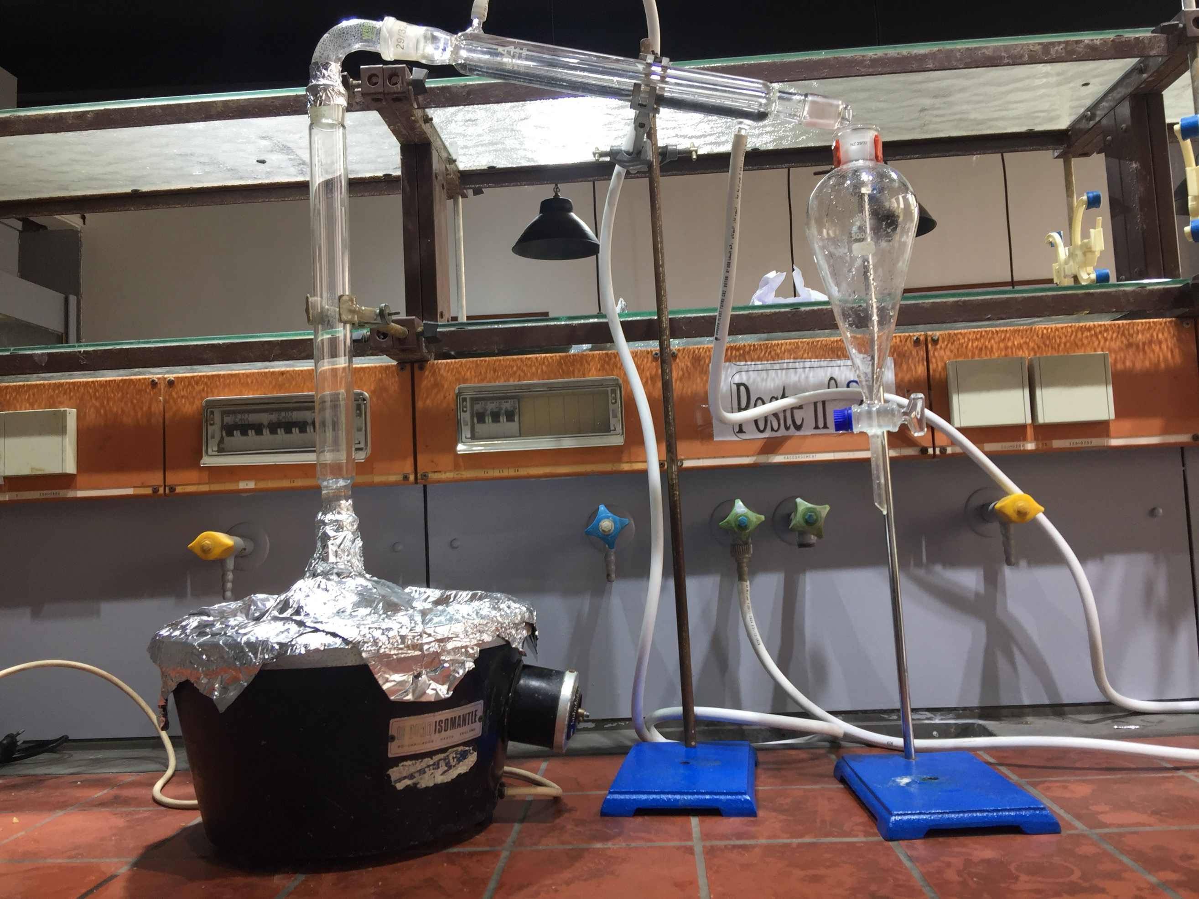

**Figure** **17 :** Montage d’hydrodistillation classique (HD) pour l’extraction de l’huile essentielle de résine de myrrhe

**III.1.2 Hydrodistillation assistée par micro-ondes**

* **Principe**

Les micro-ondes sont absorbées sélectivement par l’eau contenue dans la résine, provoquant un échauffement volumétrique rapide et la rupture des parois cellulaires. Les composés volatils se libèrent alors plus rapidement, ce qui réduit significativement le temps d’extraction et la consommation énergétique par rapport à la technique conventionnelle.

* **Mode opératoire**

Un mélange composé de **150 g de résine de myrrhe broyée** et de **750 mL d’eau distillée** a été introduit dans un ballon rond d’un litre, puis placé dans un **four à micro-ondes modifié** servant de source de chauffage. Le système de distillation comprend un **réfrigérant à reflux** relié à une **ampoule à décanter (Figure 18).** Le chauffage micro-ondes (600/800 W) a permis la vaporisation de l’eau et l’entraînement des composés volatils. Les vapeurs condensées ont été recueillies goutte à goutte, permettant la séparation de deux phases :

* Une phase organique (huile essentielle),
* Une phase aqueuse (eau aromatique).

L’huile essentielle a ensuite été récupérée par **décantation.**

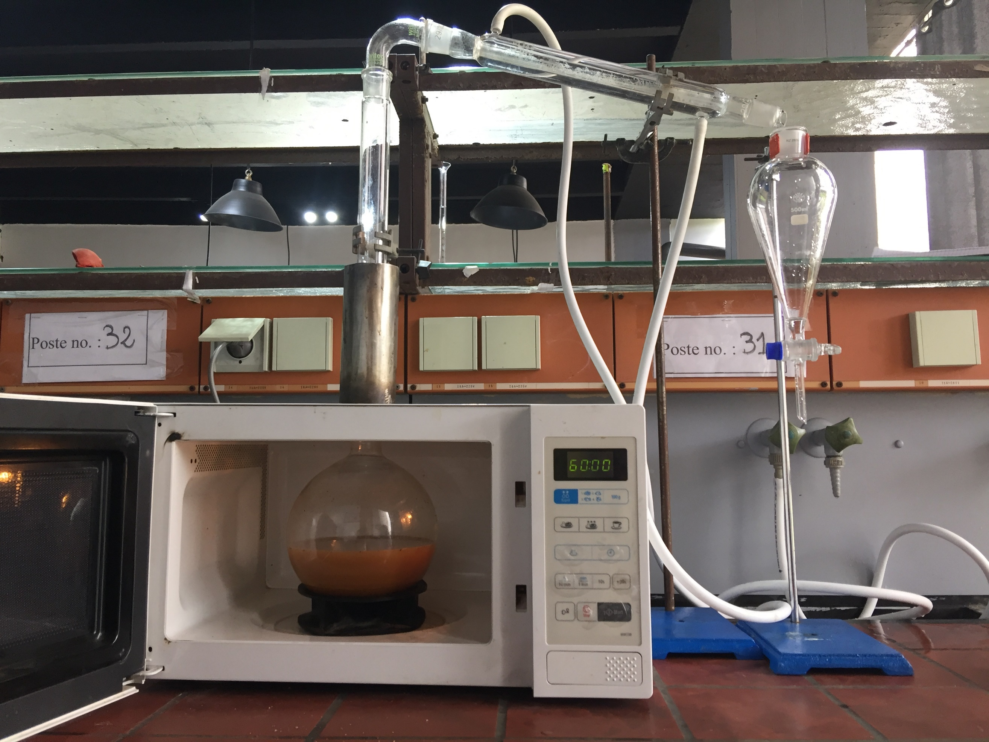

**Figure 18** : Montage d’hydrodistillation assistée par micro-ondes (HD-MO) pour l’extraction de l’huile essentielle de résine de myrrhe

**III.1.3 Extraction par solvant volatile**

* **L’extraction par Soxhlet**
* **Principe**

L’extraction par Soxhlet repose sur un processus d’**extraction solide-liquide répétée**. Le **solvant (hexane)** est porté à ébullition dans un ballon chauffé, puis ses vapeurs se **condensent dans un réfrigérant** situé au-dessus de la cartouche contenant l’échantillon solide (matière végétale broyée).

Le solvant condensé retombe **goutte à goutte sur l’échantillon**, permettant l’extraction des composés lipophiles. Lorsque le niveau du solvant atteint le siphon, celui-ci se vide automatiquement dans le ballon de distillation, entraînant les composés extraits. Ce **cycle se répète en continu**, ce qui permet une extraction complète sans ajout de solvant frais à chaque cycle.

* **Mode opératoire**

Placer 150 g de résine de myrrhe broyée dans une cartouche en papier filtre (cellulose), fermée. Insérer cette cartouche dans le corps de l'extracteur de Soxhlet monté sur un ballon rond de 1 L contenant 250 ml d'éthanol à 96 %. Connecter un réfrigérant à eau au sommet de l'appareil.​

Chauffer le ballon pour amener l'éthanol à ébullition (78,37 °C) (Figure19). Les vapeurs d'éthanol montent, se condensent dans le réfrigérant et retombent sur la cartouche contenant la résine.

Le solvant chaud percole à travers la résine, dissolvant les composés lipophiles. Une fois la chambre de l'extracteur remplie, le siphon automatique se déclenche, renvoyant le solvant enrichi (miscella) dans le ballon. Ce cycle est répété automatiquement pendant environ 1h30 min, assurant une extraction complète des composés d'intérêt.​

Après la fin de l'extraction, laisser le système refroidir. Retirer le ballon contenant le miscella. Éliminer l'éthanol par évaporation sous vide à l'aide d'un évaporateur rotatif, obtenant ainsi l'extrait huileux de la résine de myrrhe.​

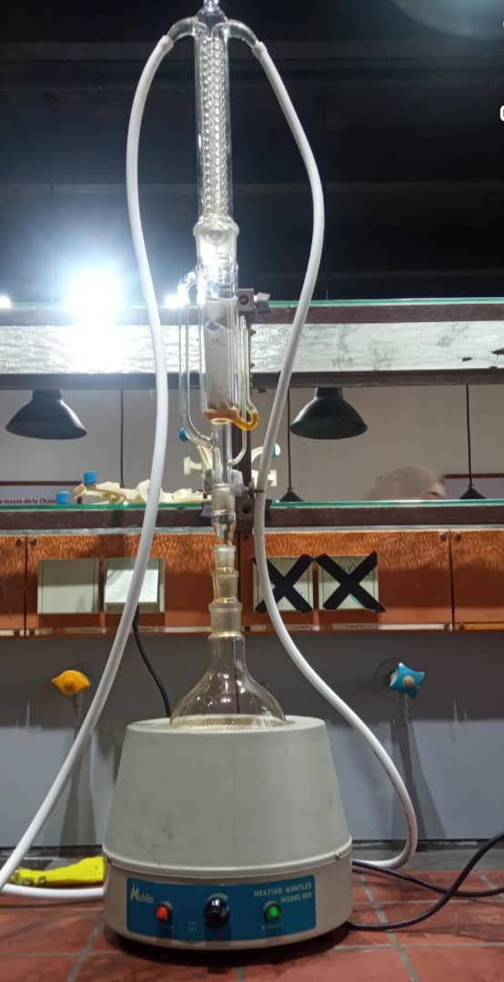

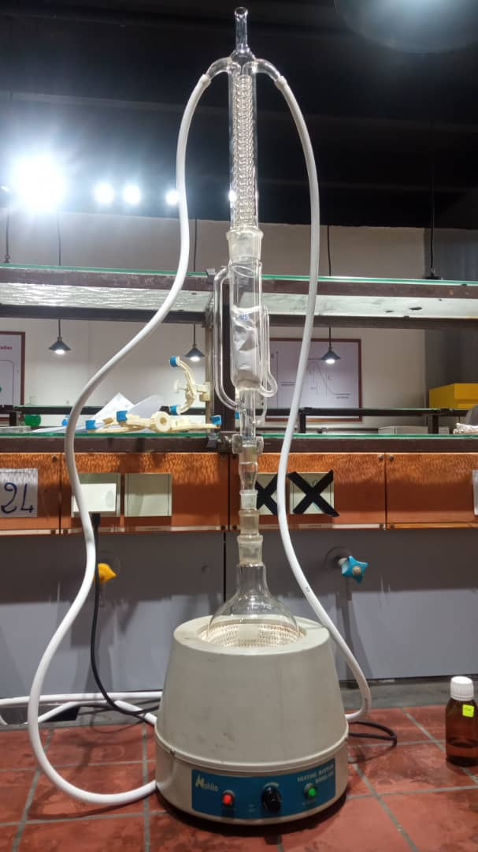

**Figure 19 :** Montage expérimental de Soxhlet utilisé pour l’extraction des composés bioactifs

* **Evaporation du solvant**

Après extraction, l’huile et le solvant se sont mélangés (mélange liquide-liquide) en une seule phase. Pour les séparer, il faut d’abord évaporer le solvant éthanol. Pour cette opération, l’évaporation rotatif ou l’évaporateur rotatif est utilisé (Figure 20). Après cette opération, l’extrait obtenue est pesée.

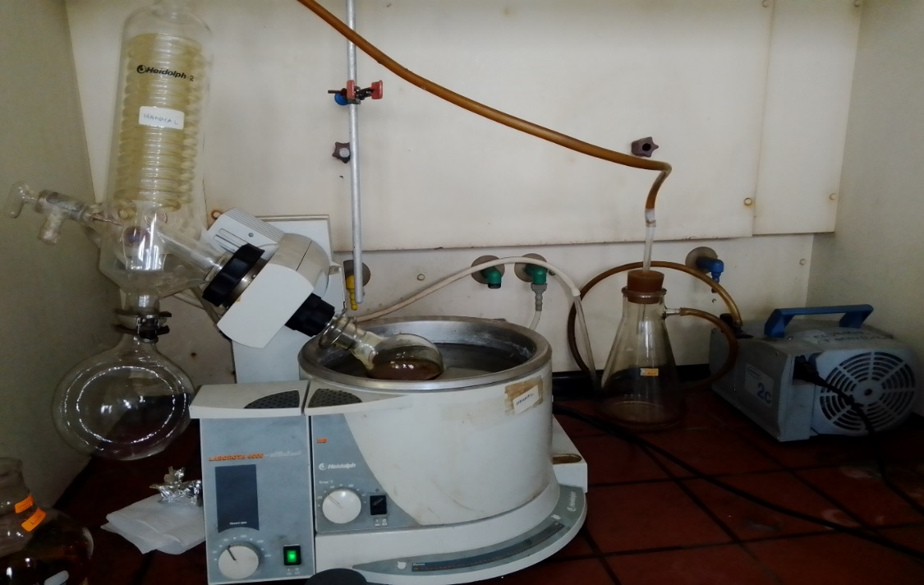

**Figure 20** : Dispositif expérimental de l’évaporateur rotatif (évaporateur rotatif) utilisé pour la concentration sous vide des extraits

Après l'extraction et la récupération, l'huile essentielle ainsi que l'extrait obtenus par les différentes méthodes d’extraction ont été stockés dans des flacons en verre stériles. Ceux-ci ont ensuite été placés au réfrigérateur à une température de 4 °C, afin de préserver la stabilité des composés volatils jusqu’à leur utilisation pour les analyses phytochimiques et les tests d’activité biologique.

**III.2 Conditions opératoires d’analyses**

**III.2.1 Conditions opératoires de l’analyse des huiles essentielles par chromatographie en phase gazeuse couplée à la spectrométrie de masse (GC-MS)**

Les huiles essentielles sont des mélanges complexes constitués de composés organiques présentant une grande diversité de structures carbonées et de fonctions chimiques. Leur analyse nécessite généralement un travail approfondi de **séparation** et d’**identification**. La **chromatographie en phase gazeuse couplée à la spectrométrie de masse (GC-MS)** s’impose comme la technique la plus appropriée pour ce type d’analyse, en raison de sa sensibilité, de sa résolution élevée et de sa capacité à identifier les composés présents même à l’état de traces (figure 21).

* L’analyse a été réalisée en utilisant une chromatographie en phase gazeuse (GC) couplée à un spectromètre de masse (MS), selon les paramètres suivants :

Pour la chromatographie gazeuse, une colonne capillaire de type HP-5 MS (phase stationnaire apolaire 5% - phényle et 95% - methylpolysiloxane ) a été employée, contenant une phase stationnaire apolaire. Cette colonne présente les dimensions suivantes : 30 mètres de longueur, un diamètre interne de 250 µm et une épaisseur de film de 0,25 µm. L’hélium (He) a été utilisé comme gaz vecteur, avec un débit fixé à 1,5 mL/min.

L’injection de l’échantillon a été réalisée en mode splitless, avec une température d’injection maintenue à 250 °C. Un volume de 25 µL a été injecté, correspondant à une solution d’huile essentielle diluée dans 1 mL de méthanol pur à 99,99 %.

Le programme de température du four a été défini comme suit : une première phase de maintien à 250 °C pendant 10 minutes, suivie d’une montée en température à un rythme de 4 °C/min jusqu’à atteindre 60 °C, température maintenue pendant 8 minutes.

En ce qui concerne la spectrométrie de masse, l’analyse a été effectuée en mode balayage (scan), avec une ionisation par impact électronique à 70 eV. La température de la source d’ions a été fixée à 230 °C, celle du quadripôle à 150 °C, et la température de l’élément auxiliaire à 300 °C.

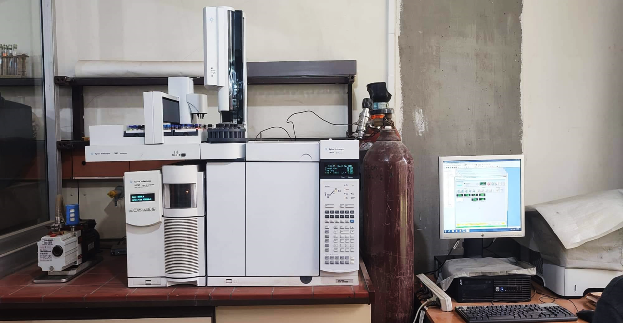

**Figure 21 :** Appareillage GC/MS, type AG Technologies : GC 790A, Auto sampler 7693, SM

5975C Inert XL EI/CI MSD

* **Détermination et identification des composés par GC-MS**

L’identification des composés présents dans l’huile essentielle a été réalisée à partir des chromatogrammes obtenus par GC-MS, en s’appuyant principalement sur les indices de rétention (RI). Ces indices ont été calculés selon l’équation de Van Den Dool et Kratz, permettant une normalisation du temps de rétention des composés volatils par rapport à une série d’alcanes n-paraffiniques analysés dans les mêmes conditions.

L’équation utilisée est la suivante :

$$RI=100n+100×\left( \frac{ tri-trn}{tr(n+1)-trn} \right)$$

Avec :

* **RI** : Indice de rétention du composé inconnu,
* **n** : Nombre d’atomes de carbone de l’n-alcane élué juste avant le composé inconnu,
* **tri**​ : Temps de rétention du composé inconnu,
* **trn**​ : Temps de rétention du n-alcane précédant,
* **tr(n+1**) : Temps de rétention du n-alcane suivant.

Cette méthode permet une comparaison plus fiable et reproductible des composés volatils, indépendamment des variations minimes des conditions chromatographiques. L’identification des constituants a ensuite été confirmée par deux approches complémentaires :

1. Comparaison des indices de rétention expérimentaux avec ceux reportés dans la littérature.
2. Analyse des spectres de masse, comparés aux bibliothèques de références (telles que NIST ou Wiley), permettant d’identifier les composés sur la base de leur fragmentation caractéristique.

L’ensemble de ces données (temps de rétention, indice de rétention, et spectre de masse) a permis une caractérisation fiable des principaux composés volatils présents dans l’échantillon analysé.

**III.2.2 Conditions opératoires de l’analyse par chromatographie liquide à haute performance (HPLC)**

La HPLC est particulièrement adaptée à l’analyse des composés polaires et non volatils présents dans les extraits de résine de myrrhe. Grâce à sa haute performance en séparation et à sa compatibilité avec les composés thermosensibles, cette technique permet une identification fine des métabolites secondaires, tels que les flavonoïdes, les acides phénoliques et autres composés bioactifs.

* Les conditions expérimentales appliquées lors de l’analyse par HPLC :

L'extrait éthanolique a été dissous dans 15ml d'eau distillée acidifiée (pH = 2), puis soumis à trois extractions successives à l'aide d'un mélange de 15ml d’éther diéthylique et d'acétate d'éthyle (1:1 v/v). Après extraction, la phase organique a été récupérée et les solvants organiques éliminés à l'aide d'un évaporateur rotatif. Le résidu a été dissous dans un extrait hydro-méthanolique (30:70 v/v) avant d'être injecté dans le HPLC.

Seize composés phénoliques étalons ont été analysés par HPLC. Les échantillons dilués provenant de la résine de myrrhe ont été injectés dans le HPLC. La séparation des composés phénoliques a été réalisée à l'aide d'un système HPLC Agilent série 1260 équipé d'une pompe quaternaire avec dégazeur associé à un échantillonneur automatique thermostatique.

Le contrôle de l'instrument et l'analyse des données ont été effectués à l'aide du logiciel Agilent HPLC Chemstation. La séparation des composés phénoliques a été réalisée sur une colonne C18 à phase inverse (5 µm, 150 mm × 3 mm de diamètre interne) thermostatée à 35 °C par HPLC équipé d'un détecteur à barrette de diodes. Le système de solvants utilisé était un gradient de A (eau + 0,1 % d'acide formique) et B (acétonitrile + 0,1 % d'acide formique). Le débit du solvant était de 1,5 mL/min. Le volume d'injection de l'échantillon était de 20 µL. Le gradient d'élution était le suivant : 0-5 % B (0-10 min) ; 5-17 % B (10-18 min) ; 17-25 % B (18-33 min) ; 25-100 % B (33-48 min) ; 100-5 % B (48-51 min). La détection et identification des composés phénoliques ont été effectués à 254,4 nm et 280,4 nm à l'aide d'un détecteur à barrette de diodes (DAD) ; identification des pics a été obtenue en comparant le temps de rétention et les spectres UV du chromatogramme avec ceux des étalons purs.

* **Détermination et identification des composés par HPLC**

La chromatographie liquide à haute performance (HPLC) est une technique analytique de choix pour la séparation, la détection et l’identification des composés non volatils et thermosensibles présents dans la résine de myrrhe. Elle permet de fractionner les mélanges complexes d’extraits végétaux selon les différences de polarité, taille moléculaire ou affinité chimique avec la phase stationnaire de la colonne chromatographique. L’identification des principaux composés bioactifs est réalisée par comparaison des temps de rétention obtenus avec ceux de standards authentiques, ainsi que par l’analyse spectrale via un détecteur UV-visible, généralement réglé à une longueur d’onde adaptée aux groupes fonctionnels présents (280.4nm et 254.4nm). En complément, les données obtenues sont confrontées à celles de la littérature pour confirmer la nature des composés identifiés.

Cette méthode assure une caractérisation précise et fiable des métabolites secondaires clés de la myrrhe, contribuant ainsi à une meilleure compréhension de ses propriétés pharmacologiques.

**III.3 Activités in vitro**

Cette étude a été réalisée dans les laboratoires de microbiologie et de physico-chimique : SAIDAL site de production Dar El-Beida. Elle a été divisée en trois parties (antimicrobienne, anti-inflammatoire et antioxydant).

**III.3.1. Antimicrobienne**

L’activité antibactérienne et antifongique désigne la capacité d’un composé à inhiber ou éliminer à la fois des bactéries et des champignons pathogènes. La résine de myrrhe (*C. myrrhe*), largement reconnue pour ses vertus thérapeutiques, est particulièrement étudiée pour ses propriétés antimicrobiennes contre des agents pathogènes bactériens et fongiques. Dans ce cadre, les HEs et les extraits de myrrhe ont été évalués sur différentes souches bactériennes et fongiques à l’aide de méthodes microbiologiques standards.

Dans cette étude, les extraits de myrrhe ont été préparés sous forme de solutions à des concentrations définies en utilisant du DMSO, tandis que l’huile essentielle a été utilisée pure, également dissoute dans le DMSO pour les tests d’activité antibactérienne et antifongique.

* **Le principe**

Le procédé consiste à diffuser des disques imprégnés de l'extrait à analyser sur un milieu solide, où un germe test a été préalablement ensemencé (Figure 22). Une fois la diffusion atteinte, une zone d'inhibition apparaît autour des disques, indiquant l'effet de l'extrait sur la croissance bactérienne. La mesure du diamètre de cette zone permet d'évaluer la sensibilité du microorganisme testé et l’intensité de l’activité antimicrobienne de l’échantillon, à l’aide d’une échelle de diamètres des zones d'inhibition.

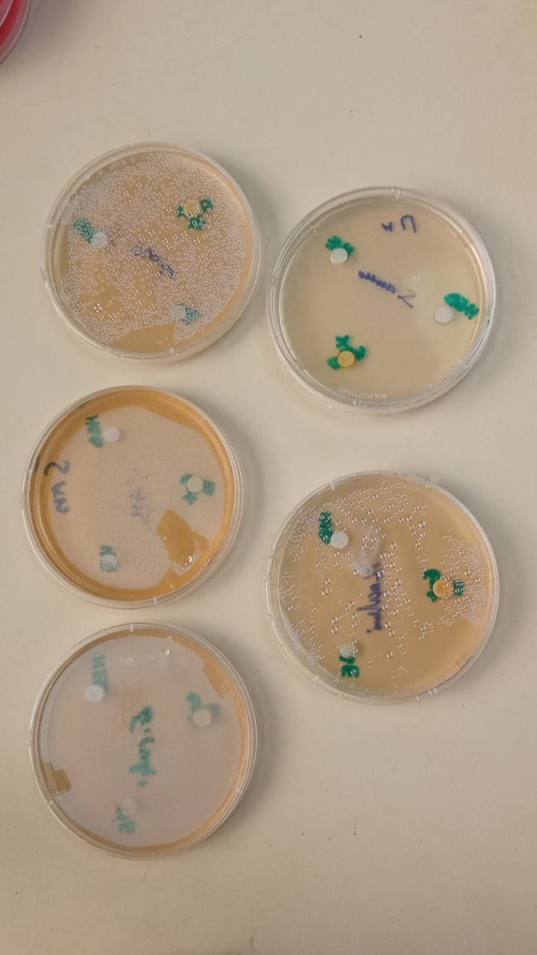**Figure 22 :** L’activité antimicrobienne par la méthode de diffusion en disque sur gélose nutritive

Les souches microbiennes référencées consistent en trois bactéries et trois souches fongiques. Elles proviennent de l’unité de Saidal – Dar El Beïda d’Alger(Tableau 3)*.*

**Tableau 3 :**Les souches microbiennes testées ainsi que leurs références

|  |  |  |  |  |  |
| --- | --- | --- | --- | --- | --- |
| **Souche microbienne** | | | ATCC | Gram | **Normes officielles CLSI** |
| ***Escherichia coli*** | | | 8739 | - |  |
|  | | |  |  |  |
| ***Staphylococcus aureus*** | | | 6538 | + | Résistante :        D < 6mm |
|  | | |  |  |
| ***Pseudomonas aeruginosa*** | | | 9027 | - | Sensible :  7mm < D < 14mm    Très sensible : 15mm < D < 20mm |
|  | | |  |  |
| ***Bacillus spizizenii*** | | | 6633 |  | Extrêmement sensible : D > 21mm |
|  | | |  |  |
| ***Candida albicans*** | | | 10231 |  |  |
|  | | |  |  |  |
|  |  |

* **Mode opératoire**

L’évaluation de l’activité antimicrobienne de l’extrait a été réalisée selon la méthode de diffusion en milieu solide. Cette approche consiste tout d’abord à ensemencer le germe microbien cible sur une gélose stérile, assurant une répartition homogène des microorganismes. Des disques de papier stériles, préalablement imprégnés de l’extrait à tester, sont ensuite déposés à la surface du milieu inoculé.

Après incubation, l’extrait diffuse radialement autour des disques, inhibant la croissance microbienne si celui-ci possède un effet antimicrobien. Cette inhibition se traduit par l’apparition d’une zone claire, exempte de croissance, délimitée autour de chaque disque. Le diamètre de cette zone d’inhibition, mesuré en millimètres, permet de quantifier l’effet inhibiteur de l’extrait. Plus cette zone est étendue, plus l’activité antimicrobienne est considérée comme significative.

* **Comparaison avec les témoins**

Témoins négatifs : Un solvant comme DMSO est utilisé pour s’assurer que l’effet observé provient bien de l’extrait et non du solvant.

**III.3.2 Anti-inflammatoire**

L’évaluation de l’activité anti-inflammatoire permet de vérifier la capacité d’un extrait à réduire une réaction inflammatoire induite. La résine de myrrhe (C. myrrhe), traditionnellement utilisée pour soulager douleurs et inflammations, a été testée dans ce cadre à l’aide d’un modèle biologique approprié. Cette approche vise à explorer son efficacité en comparaison avec un anti-inflammatoire standard.

* **Le principe**

L’inflammation est souvent associée à la dénaturation des protéines. Ce test évalue la capacité d’un extrait à empêcher la dénaturation de l’albumine sérique, simulant une réponse anti-inflammatoire. Une inhibition de cette dénaturation reflète un effet protecteur comparable à celui d’un anti-inflammatoire.

* **Protocole expérimental**

1. Préparation de l’huile et de l’extrait de myrrhe : dans des fioles, dilue :

* L’huile: m **HE** = 0.15g V éthanol = 10ml
* L’extrait : m **Extrait** = 0.15g V éthanol = 10ml

1. Extraction de l'albumine à partir de blancs d’œuf (Figure 23) :

* Préparation de la solution : Séparer les 6 blancs d’œuf et les placer dans un récipient propre, puis ajouter un volume d'eau purifiée équivalent au volume des blancs d'œuf.
* Agitation : Agiter la solution obtenue (blancs d'œuf + eau purifiée) pendant 15 minutes à température ambiante pour bien mélanger les deux composants.
* Ajout de vinaigre : Ajouter 2 à 3 gouttes de vinaigre blanc pour chaque 100 ml de solution (blancs d’œuf + eau purifiée). Le vinaigre favorise la coagulation de l'albumine.
* Centrifugation : Centrifuger la solution à 3700 tours/minute pendant 15 minutes pour séparer les différentes phases (sédiment et phase liquide).
* Lavage du sédiment : Récupérer le sédiment (qui contient l'albumine) et le laver avec de l'eau distillée pour éliminer les impuretés restantes.
* Récupération de l'albumine : Après lavage, récupérer le sédiment qui contient l'albumine. Ce dernier peut être utilisé pour d'autres applications.

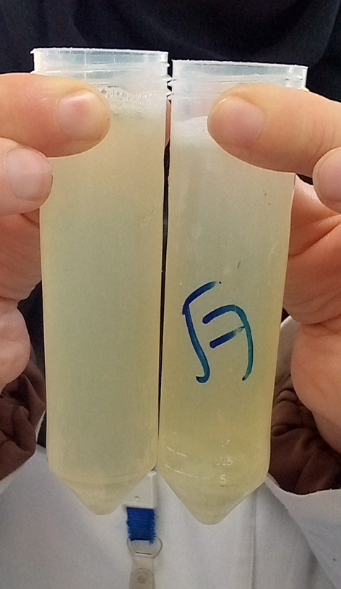

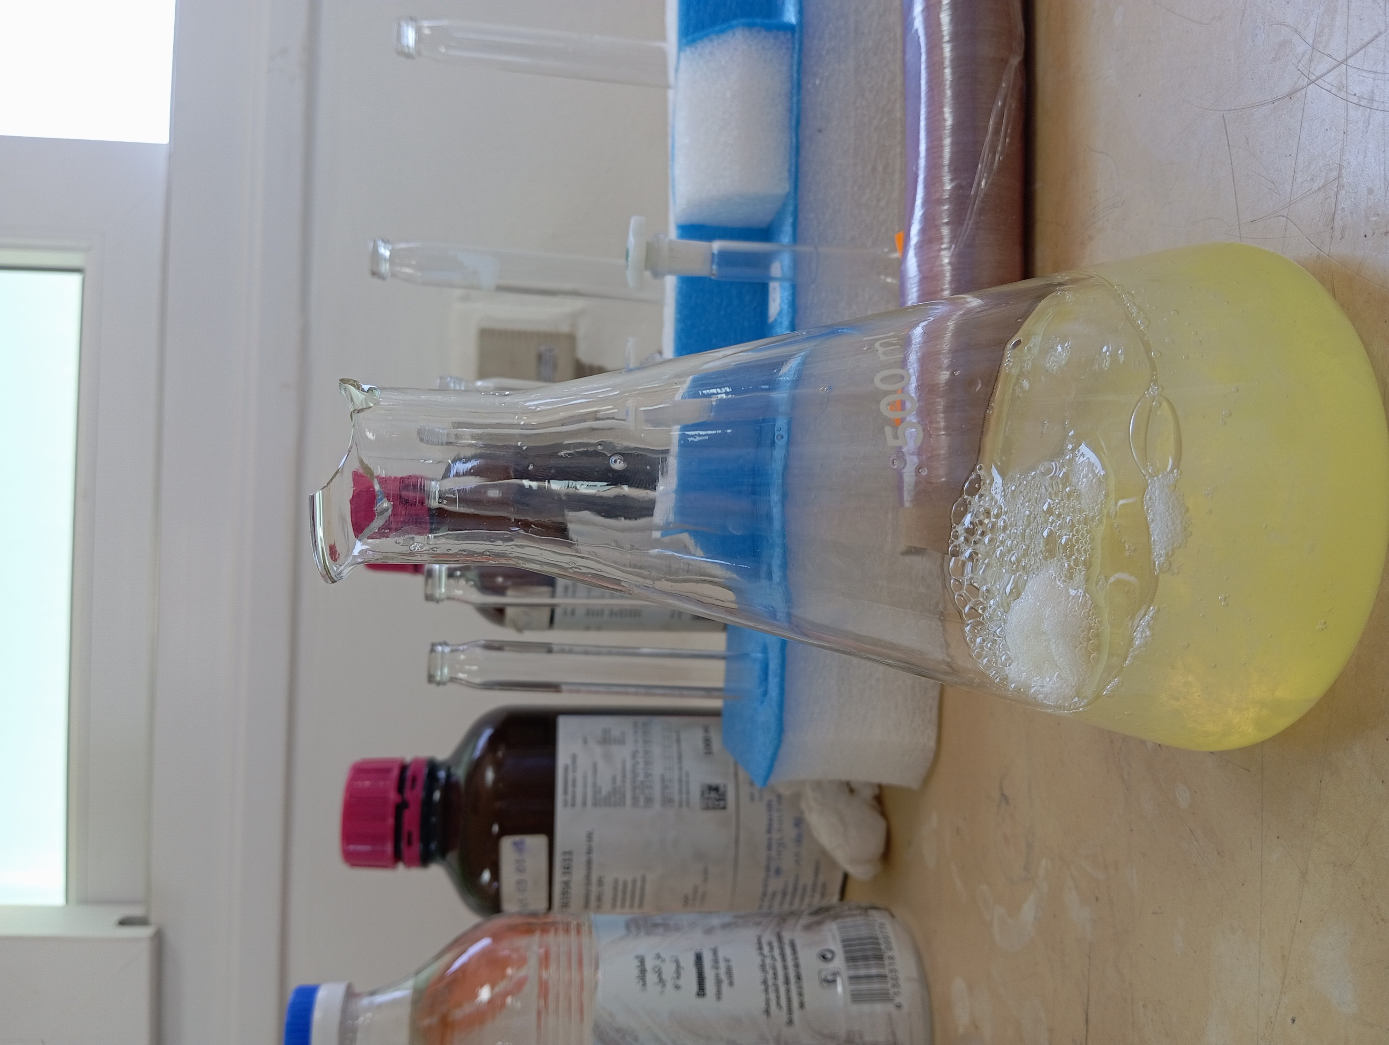

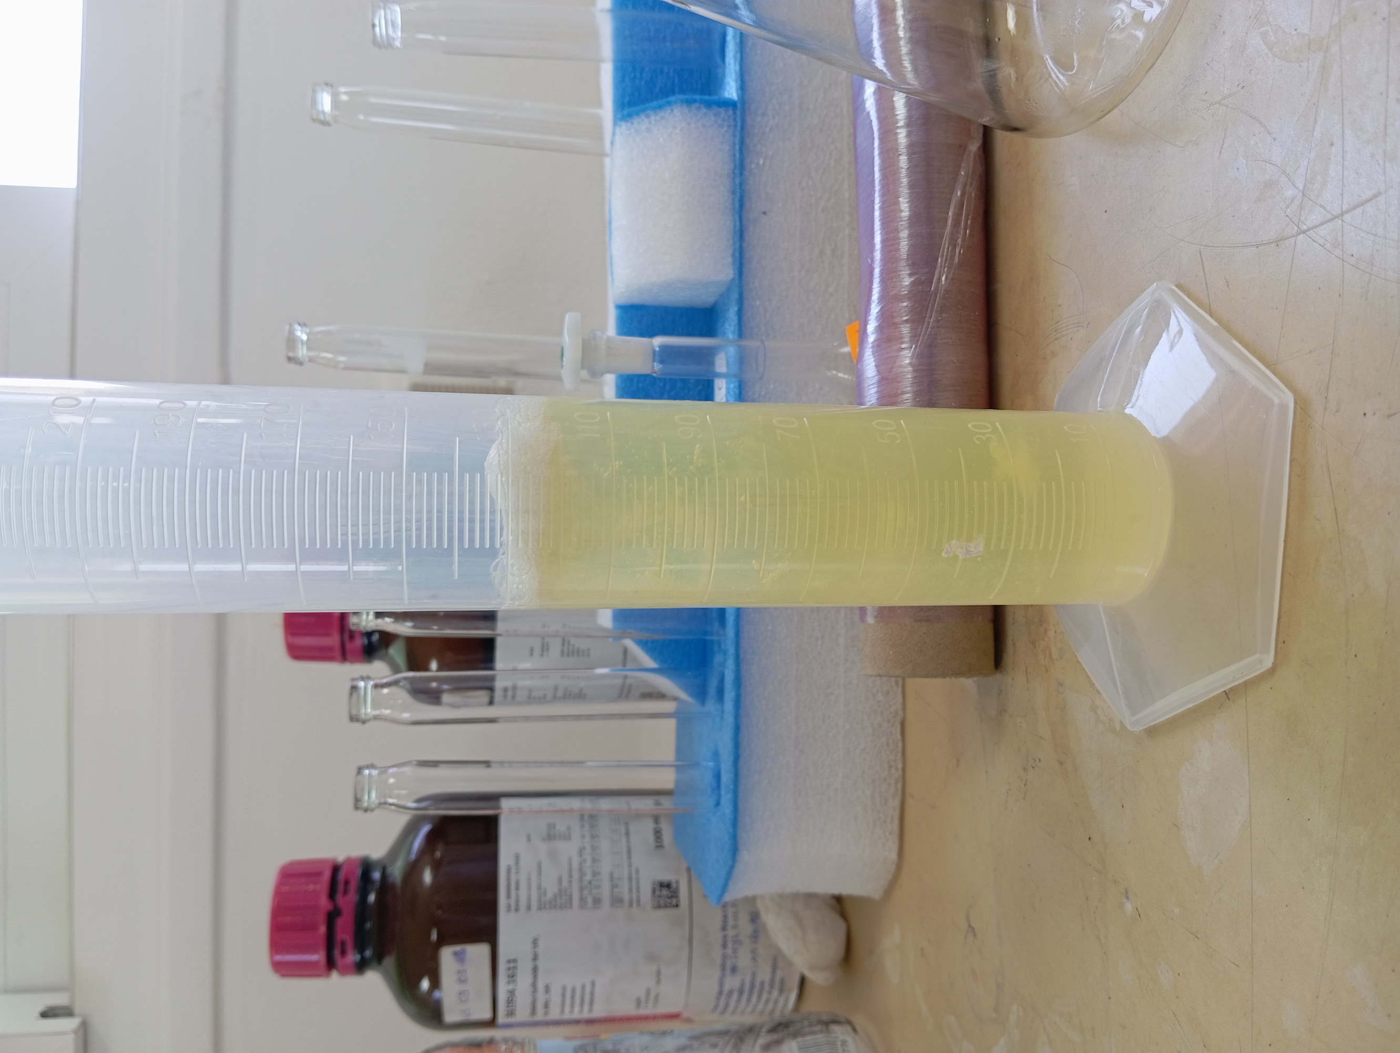



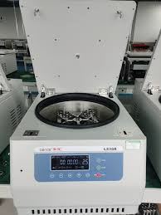

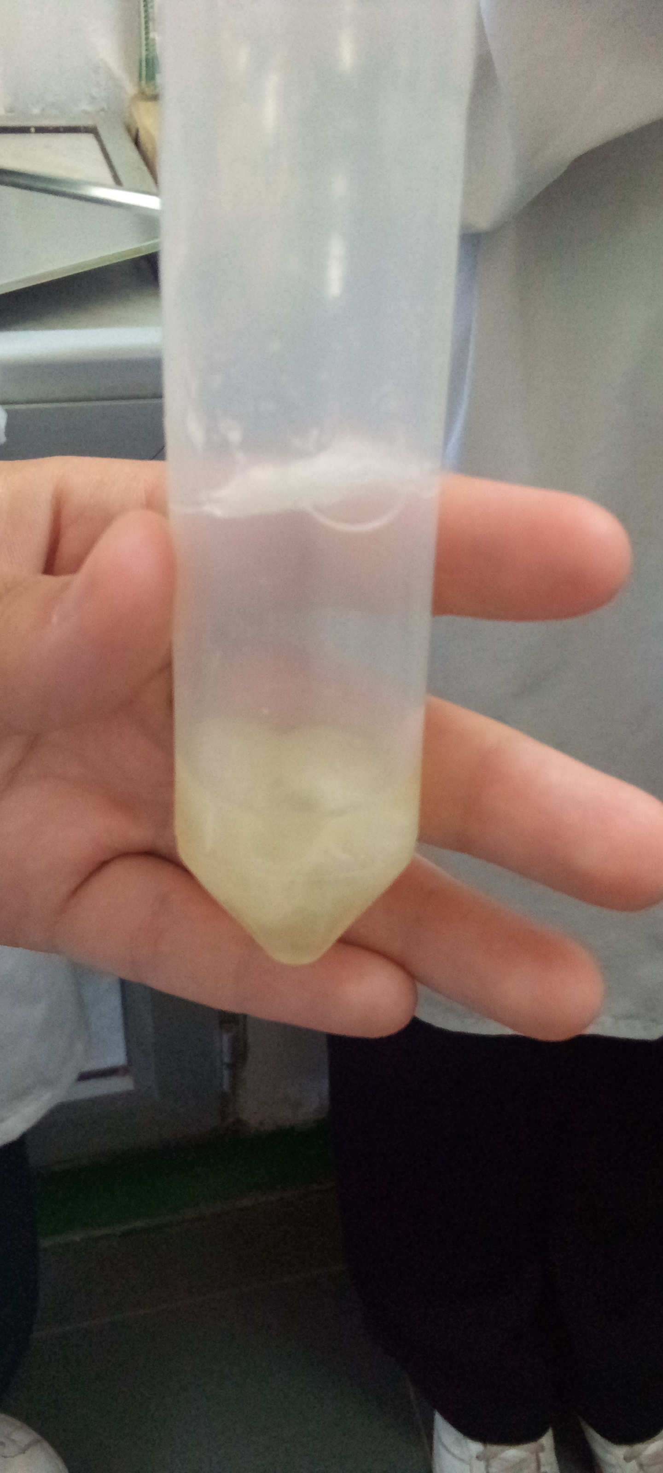

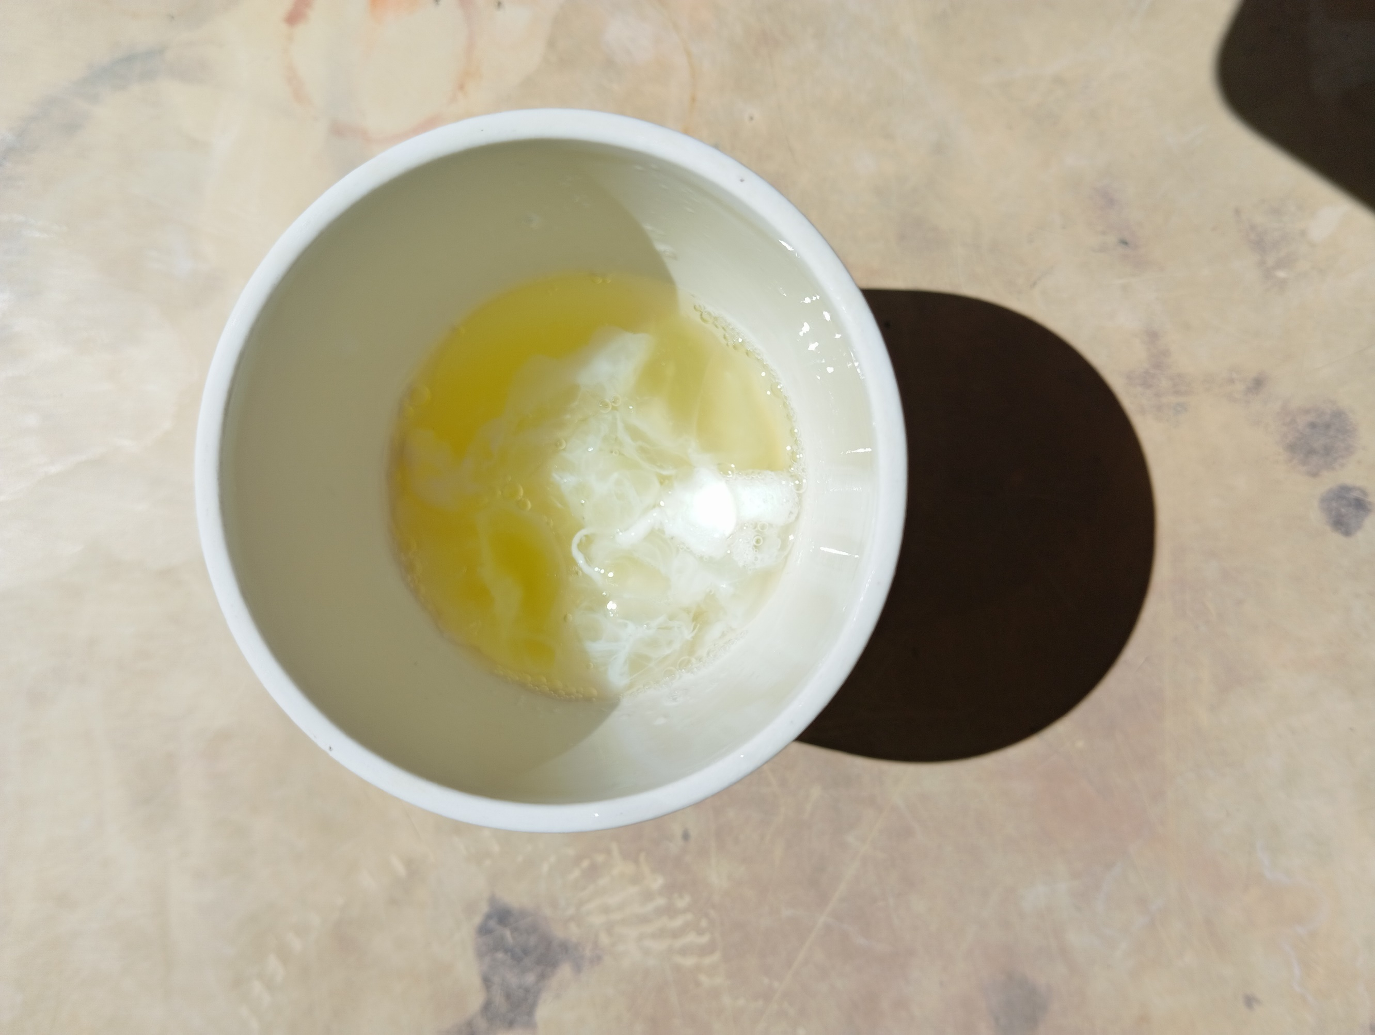

**Figure 23 :** Étapes photographiques de l’extraction de l’albumine à partir des blancs d’œuf

1. Préparation de la solution de l’albumine 2% :

On pèse 2 g d’albumine, que l’on mélange ensuite avec 100 ml d’eau distillée. Le mélange est agité pendant 2 minutes à l’aide d’un agitateur.

1. Préparation des mélanges réactionnels :

* **Préparation des tubes :** Pour chaque huile essentielle ou extrait, préparer les tubes suivants :
* 5 tubes de réaction (nommés A à E pour l’HE et 1 à 5 pour les extraits),
* 1 tube témoin contenant uniquement de l’albumine,
* 1 tube témoin sans l’HE ou l’extrait.
* **Étapes de préparation :**

Tube A : Ajouter 2 mL d’éthanol + 2 mL de l’HE. → Agiter soigneusement.

Tube B : Prendre 2 mL de la solution du tube A + 2 mL d’éthanol. → Agiter.

Tube C : Prendre 2 mL de la solution du tube B + 2 mL d’éthanol. → Agiter.

Tube D : Prendre 2 mL de la solution du tube C + 2 mL d’éthanol. → Agiter.

Tube E : Prendre 2 mL de la solution du tube D + 2 mL d’éthanol. → Agiter.

Ensuite, prélever 2 mL de cette solution finale et la jeter. (On va faire les mêmes étapes pour l’extrait).

* **Ajout de la solution tampon et de l’albumine :** Dans chaque tube A à E (1 à 5), ajouter ensuite : 2,8 mL de solution tampon + 0,2 mL de solution d’albumine

1. Induction de la dénaturation : Chauffer les tubes au bain-marie à 72°C pendant 5 minutes.
2. Refroidissement : Laisser refroidir les échantillons à température ambiante.
3. Mesure : Mesurer l’absorbance à 660 nm à l’aide d’un spectrophotomètre UV.

#### **Calcul de l’inhibition (%)** **:**

#### **Inhibition (%) = $\frac{|AContrôle- Aéchantillon| }{AContrôle​}$* 100**

#### 

* AContrôle​ : absorbance du témoin négatif (sans extrait),
* Aéchantillon : absorbance de l’extrait testé.

**Remarques :**

* Plus le pourcentage d’inhibition est élevé, **plus l’effet anti-inflammatoire est marqué.**
* Il est recommandé de faire les tests en **triplicat** pour assurer la fiabilité des résultats.

**III.3.3 Antioxydant**

L’activité antioxydante reflète la capacité d’un composé à neutraliser les radicaux libres, responsables du stress oxydatif et de divers désordres cellulaires. La résine de myrrhe (C. myrrhe), riche en composés phénoliques et terpéniques, est traditionnellement utilisée pour ses propriétés protectrices. Dans cette étude, ses extraits ont été évalués pour leur potentiel antioxydant à l’aide d’un test in vitro adapté.

* **Principe de l’activité antioxydante (méthode DPPH)**

Le test DPPH repose sur la capacité des antioxydants à donner un électron ou un atome d’hydrogène au radical libre DPPH• (2,2-diphényl-1-picrylhydrazyle), entraînant ainsi sa réduction. Cette réaction provoque un changement de couleur du violet foncé au jaune pâle, mesurable par une diminution de l’absorbance à 517 nm. Plus la baisse d’absorbance est importante, plus le pouvoir antioxydant de l’échantillon est élevé.

* **Mode opératoire**

1. **Préparation d’une solution de DPPH**

La solution de DPPH a été préparée dans une fiole jugée par la solubilisation de 4,1 mg de DPPH dans 100 ml d’éthanol. On couvre la fiole avec de l`aluminium pendant 30 min (Figure 24).

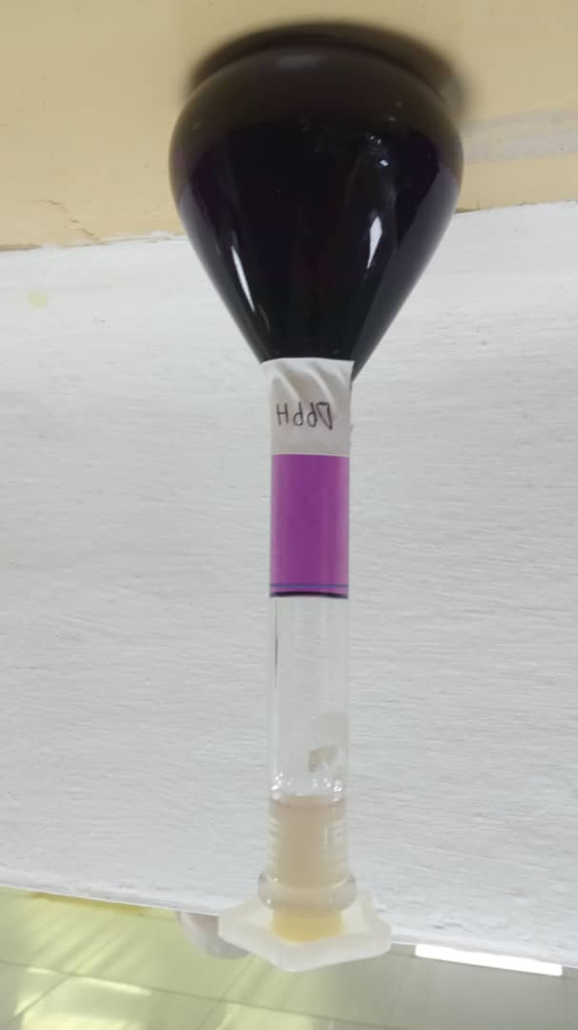

**Figure 24 :** La solution de DPPH

1. **Préparation d’une solution mère d’HE et de l`extrait**

Pour préparer la solution mère, **0,1 g d’huile essentielle (HE)** et **0,1 g d’extrait** ont été pesés avec précision, puis dissous dans de l’éthanol. Le volume final a été ajusté à **10 ml** à l’aide d’une fiole jaugée. La concentration finale obtenue pour chaque solution mère est de **10 mg/ml (Figure 25).**

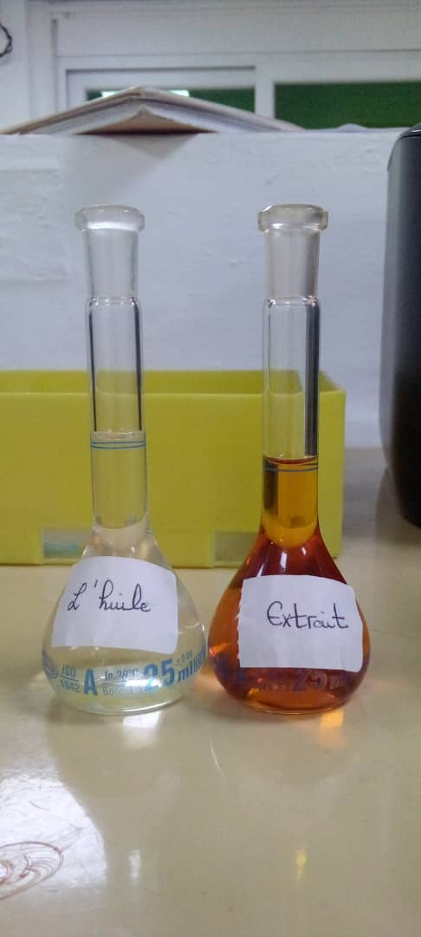

**Figure 25 :** Solutions diluées d’huile essentielle et d’extrait utilisées pour les tests

1. **Préparation des dilutions**

Des dilutions de concentrations décroissantes ont été préparées à partir d’une solution mère de **10mg/ml**, afin d’obtenir les concentrations suivantes destinées aux essais d’activité antioxydante : **5mg/ml, 1mg/ml, 0.5mg/ml, 0.1mg/ml, 0.05mg/ml, 0.01mg/ml, 0.005mg/ml, 0.001mg/ml et 0.0001 mg/ml (Figure 26).**

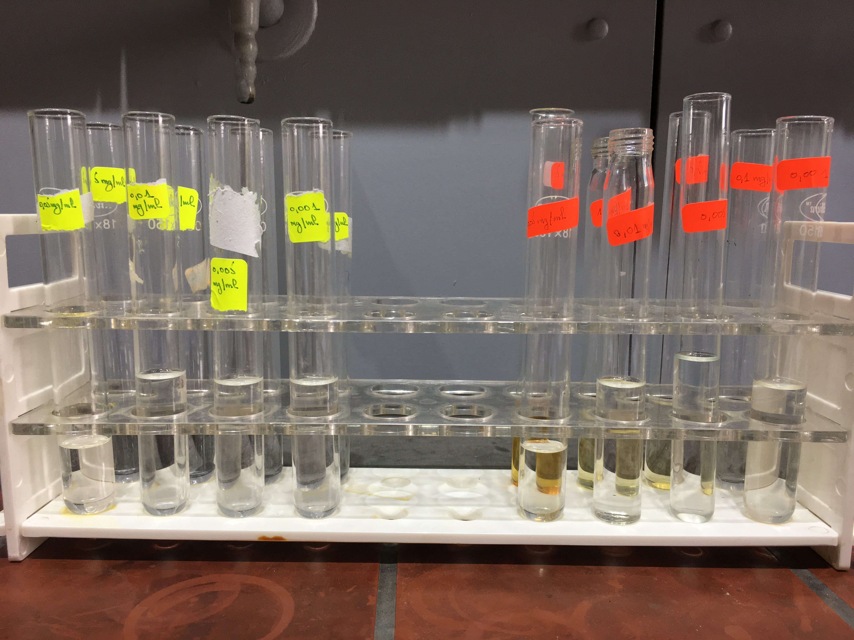

**Figure 26** : Différentes dilutionspréparer

* Le pourcentage de l’inhibition est calculé suivant la formule ci-dessous :

**Pourcentage d`Inhibition (%) = $\frac{Ao(Contrôle)- Ao(échantillon) }{Ao(Contrôle)​}$* 100**

1. **Lecture des résultats d’activité antioxydant**

A 517 nanomètres en fait la lecture par l’utilisation du spectrophotomètre UV visible (Figure 27).

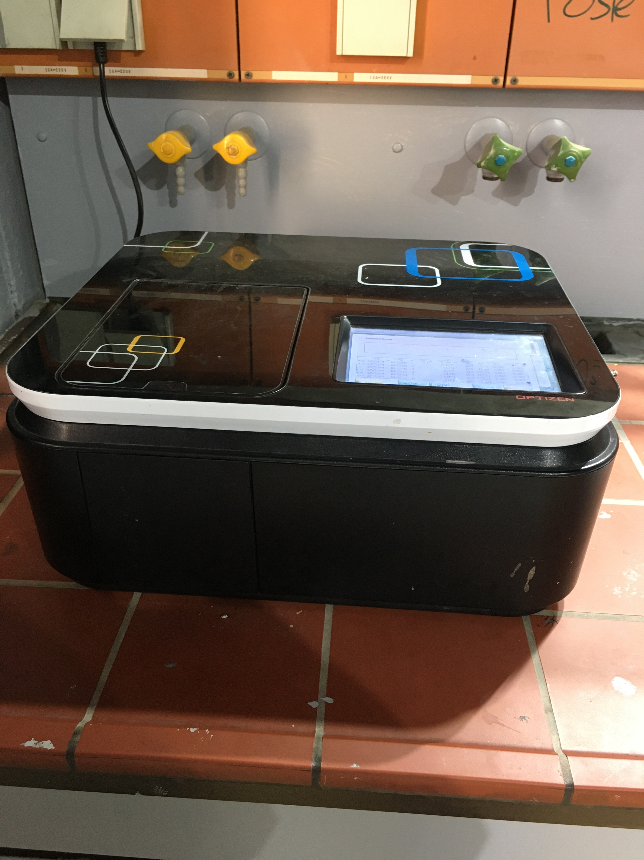

**Figure 27** : Appareil de spectrophotométrie UV utilisé pour les analyses

**III.4 Activités in vivo**

Cette étude in vivo a été réalisée au sein des laboratoires de l’École Normale Supérieure (ENS) et a porté sur l’évaluation de l’activité analgésique de la formulation expérimentale. Trois tests complémentaires ont été mis en œuvre : le test du retrait de la queue (Tail-Flick), le test de la plaque chauffante (Hot Plate) et le test de la torsion (Writhing test).

**III.4.1 Évaluation de l’activité analgésique de l’extrait de myrrhe**

L’évaluation de l’activité analgésique de l’extrait de myrrhe a été réalisée à l’aide de **modèles comportementaux murins** reconnus pour leur sensibilité aux substances à potentiel antalgique. Trois tests complémentaires ont été employés : le **test du retrait de la queue** (Tail-Flick Test) et le **test de la plaque chauffante** (Hot Plate Test) et le test de la torsion (Writhing test). Ces méthodes permettent de mesurer la réponse nociceptive induite par un stimulus thermique, respectivement au niveau **spinal** (réflexe médullaire) et **supraspinal** (intégration centrale de la douleur). Ces modèles sont couramment utilisés en pharmacologie expérimentale pour caractériser les effets analgésiques de composés naturels ou synthétiques.

**a. Préparation de l’extrait de myrrhe**

Une quantité de 0,3 g d’extrait éthanolique de résine de myrrhe a été prélevée, puis incorporée dans 0,7 ml de Tween 20 afin d’en faciliter la dispersion. Le mélange a ensuite été complété avec de l’eau distillée jusqu’à atteindre un volume final de 5 ml. La solution a été homogénéisée à l’aide d’un vortex pendant 10 minutes, jusqu’à obtention d’une suspension stable et uniforme, adaptée à l’administration intrapéritonéale chez la souris.La solution préparée est ensuite stockée temporairement dans un flacon ambré, à l’abri de la lumière, jusqu’à son utilisation (Figure 28).

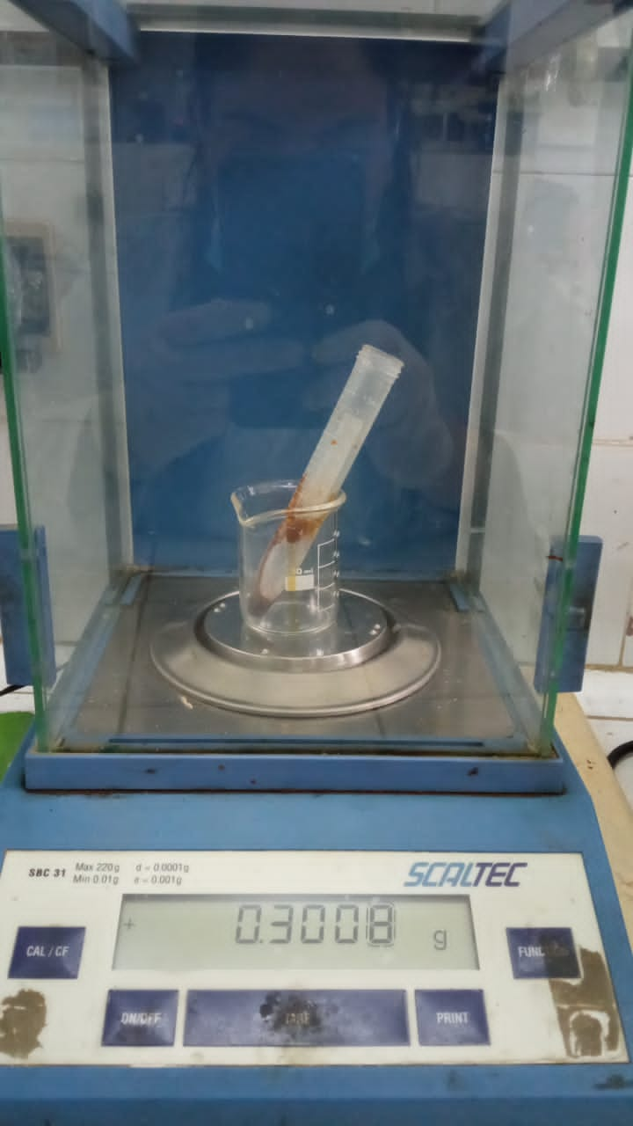

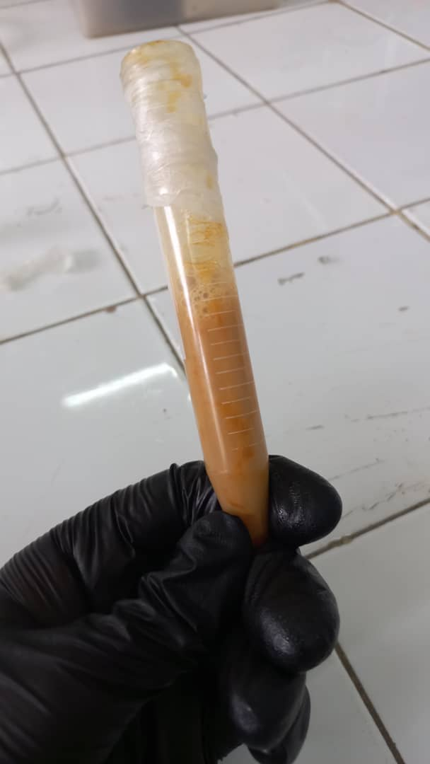

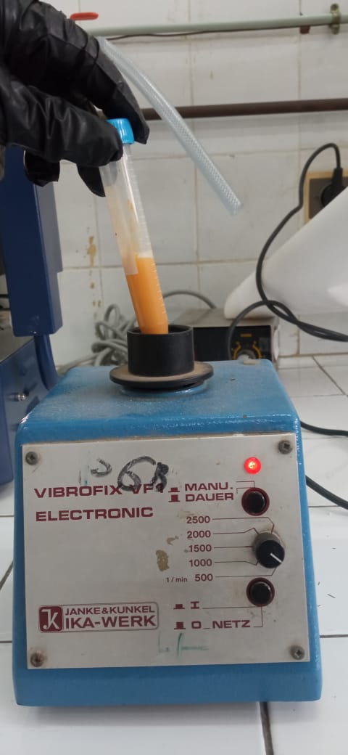

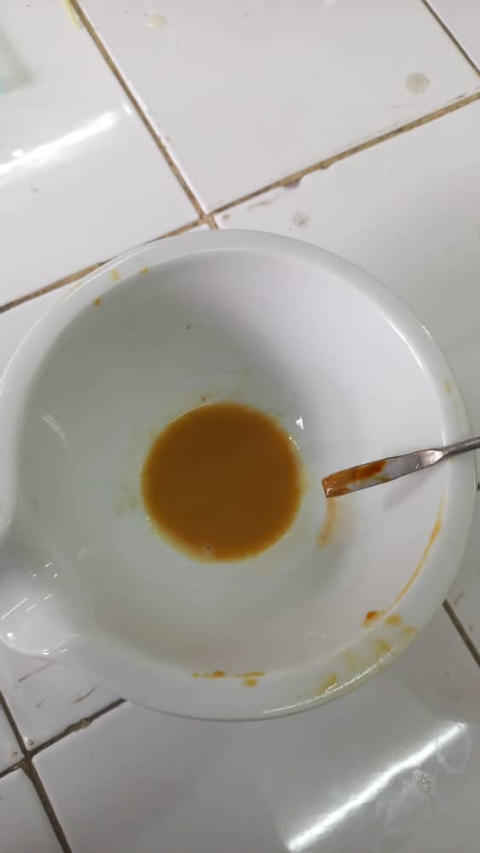

**Figure 28** : Préparation de la solution d’extrait avec Tween 20

**b. Ajustement de la dose par pesée des animaux**

Avant le cavage, chaque souris a été pesée individuellement à l’aide d’une balance électronique de précision (Figure 29). La dose administrée (mg/kg) a été calculée selon la formule suivante :

***Volume injecté (ml) = $\frac{Dose (mg/kg)×Poids de l’animal (kg)}{Concentration de l’extrait (mg/mL)}$***

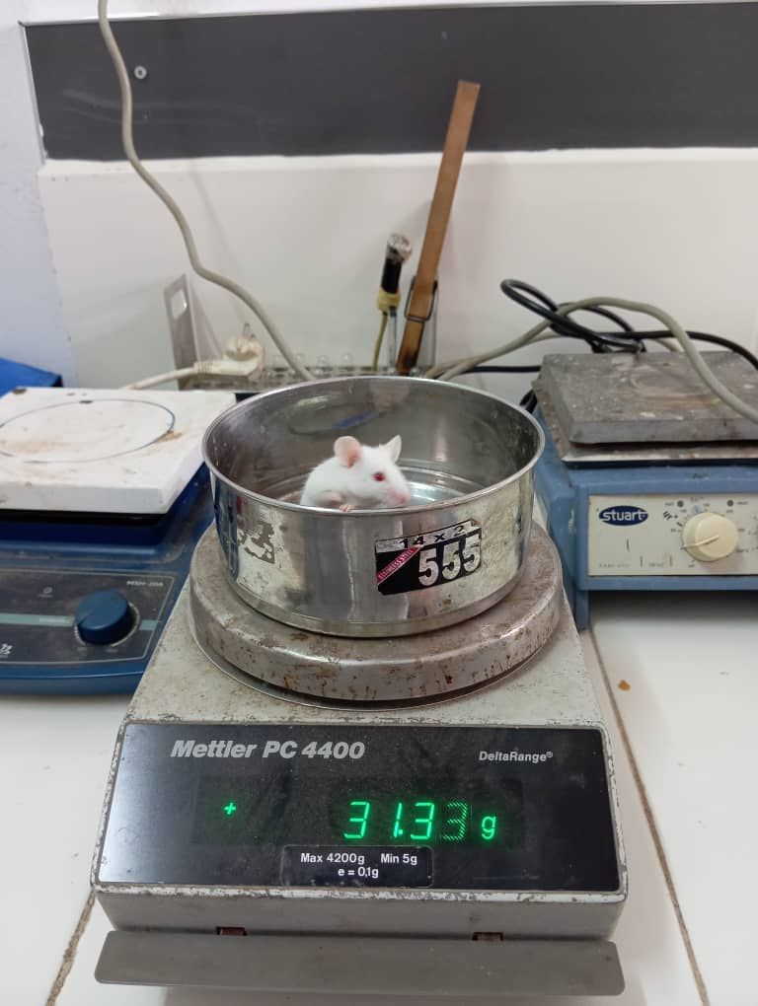

**Figure 29 :** Pesée d’une souris sur une balance électronique

**c. Administration par cavage (voie orale)**

L’administration de l’extrait de myrrhe a été effectuée par **voie orale**, en utilisant la technique du **cavage gastrique**, couramment employée en pharmacologie préclinique pour reproduire l’absorption digestive des substances naturelles.

* Une **sonde gastrique souple**, adaptée à la taille des souris, a été utilisée pour introduire délicatement la solution d’extrait directement dans l’estomac (Figure 30).
* Le **volume administré** a été calculé en fonction du **poids corporel individuel** de chaque souris, déterminé lors de la phase de pesée (cf. section b).
* **Chaque animal** a reçu **une unique administration** par cavage, réalisée avec précaution pour éviter tout stress, reflux ou fausse route.
* L’ensemble des manipulations a été effectué dans le respect des conditions d’hygiène, de stérilité et de bien-être animal.

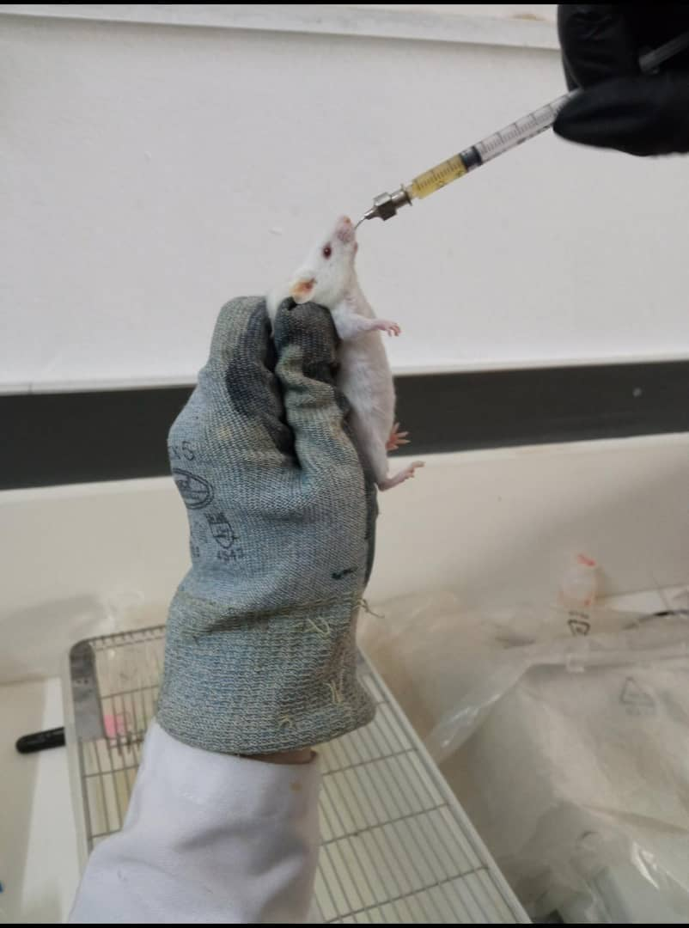

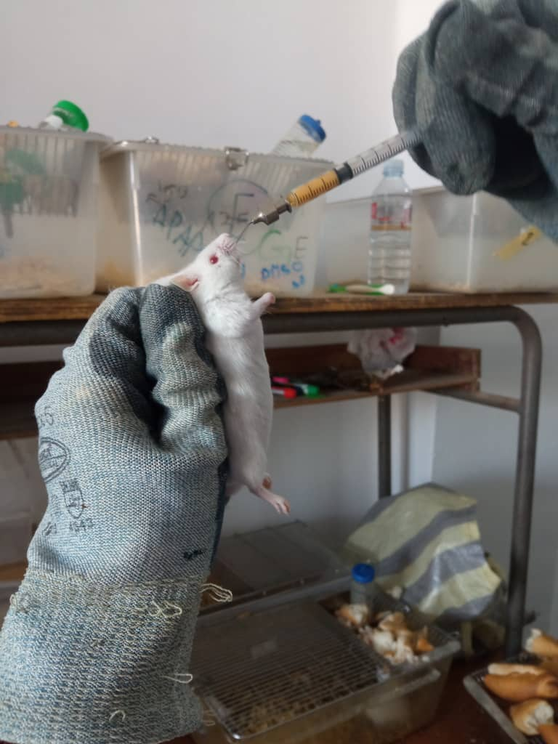

**Figure 30 :** cavage oral d’une souris avec sonde souple, en position verticale

ouce.

1. **Période de latence post-administration**

Après le cavage, les animaux sont remis dans leurs cages respectives et observés pendant une période de 60 minutes, afin de permettre l’absorption systémique de l’extrait de myrrhe avant les tests comportementaux (Figure 31).

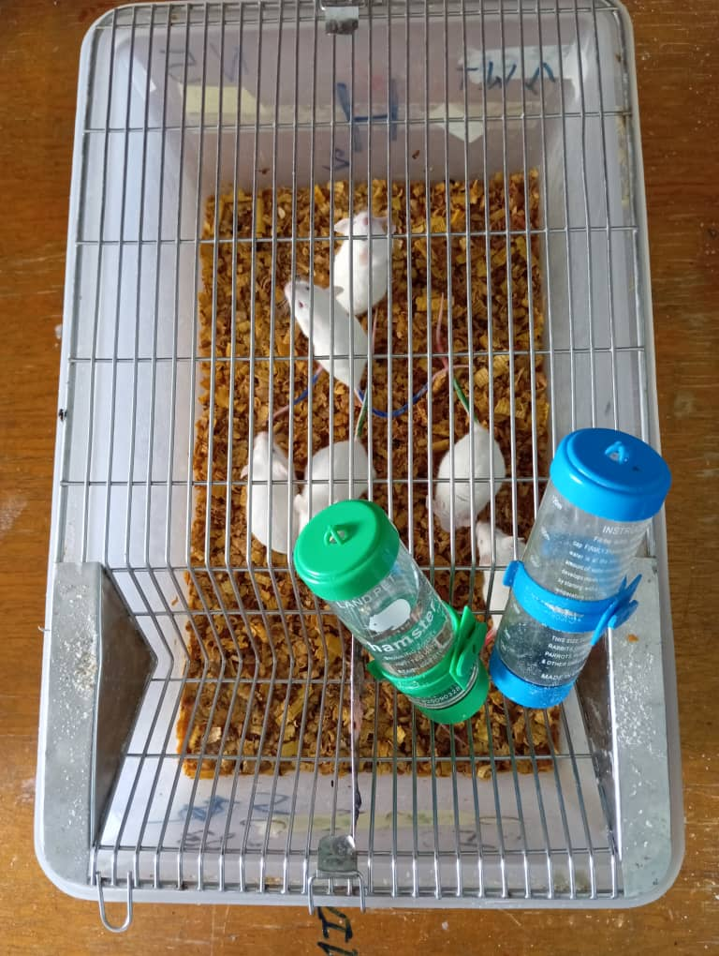

**Figure 31 :** Repos des souris dans leur cage après le cavage

1. **Test du retrait de la queue (Tail-Flick Test)**

Ce test a pour objectif d’évaluer l’effet analgésique aigu de la résine de myrrhe en mesurant le délai réflexe de retrait de la queue chez la souris exposée à un stimulus thermique nocif.

* **Principe**

Le test du retrait de la queue, ou *Tail-Flick Test*, est un modèle expérimental standardisé utilisé pour évaluer la réponse nociceptive aiguë d’origine spinale chez le rongeur, généralement la souris ou le rat. Il repose sur le principe selon lequel l'exposition de l'extrémité caudale à une source de chaleur nocive induit un réflexe de retrait rapide, indépendant des centres supérieurs du système nerveux. Ce délai de retrait constitue un indicateur quantifiable de la sensibilité à la douleur et permet d’évaluer l’effet antinociceptif de substances pharmacologiques, notamment celles ciblant les mécanismes médullaires de la transmission de la douleur.

* **Mode opératoire**
* Préparation du matériel : Un bain-marie est préchauffé à une température contrôlée entre 47 et 49 °C, assurant un stimulus thermique nocif sans provoquer de lésions tissulaires irréversibles à court terme.
* Habituation de l’animal : Chaque souris est placée individuellement dans un tube en plexiglas transparent, conçu pour restreindre les mouvements de l’animal tout en minimisant le stress. Le dispositif permet uniquement à l’extrémité distale de la queue de dépasser à l’extérieur du tube (Figure 32).
* Application du stimulus thermique : Une fois l’animal correctement positionné, la portion terminale de la queue (environ 4 – 4.5 cm) est délicatement immergée dans le bain-marie. À partir du moment où la queue entre en contact avec l’eau chaude, un chronomètre est déclenché pour mesurer le temps (en secondes) mis par l’animal à retirer sa queue en réponse au stimulus thermique (Figure 33).
* Interprétation et critères d’arrêt : Le délai de retrait observé est noté avec précision. Un seuil maximal de 35 secondes est généralement imposé pour éviter toute brûlure ou dommage thermique à la queue. Si aucun mouvement de retrait n’est observé au-delà de ce délai, le test est interrompu immédiatement, et la queue est retirée manuellement.
* Répétitions et contrôles : Chaque mesure est effectuée à des intervalles adéquats afin d’éviter une sensibilisation thermique ou une réponse conditionnée. Des groupes témoins (sans traitement) et expérimentaux (traités avec la substance à tester) permettent une comparaison rigoureuse de l’effet antinociceptif.

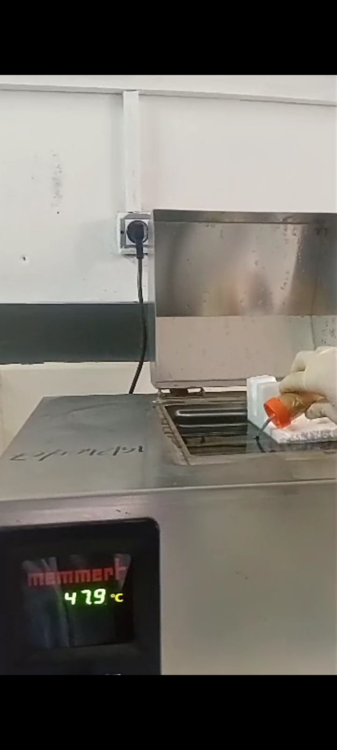

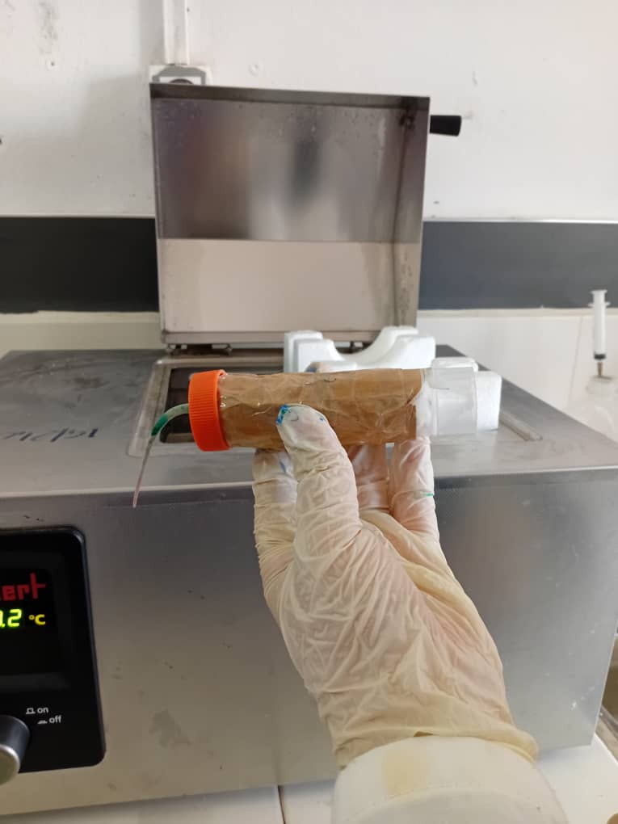

**Figure 33 :** Immersion de la queue dans le bain-marie

**Figure 32 :** Mise en place de la souris dans le tube de contention

1. **Test de la plaque chauffante (Hot Plate Test)**

Ce test a pour objectif d’évaluer l’effet analgésique central de la résine de myrrhe en mesurant le délai avant l’apparition des comportements réflexes de douleur chez la souris exposée à un stimulus thermique nociceptif sur une plaque chauffante.

* **Principe**

Le test de la plaque chauffante est un modèle expérimental utilisé pour évaluer la réponse comportementale supraspinal à un stimulus thermique nociceptif chez la souris. Contrairement aux réflexes purement médullaires, ce test mesure des réactions intégrées impliquant des centres nerveux supérieurs, telles que le léchage des pattes postérieures, les sauts ou les tremblements, reflétant ainsi l’intégration centrale de la douleur. Il est particulièrement pertinent pour l’évaluation de composés analgésiques agissant au niveau du système nerveux central.

L'essai de la plaque chauffante est l'un des essais de nociception les plus répandus basés sur un stimulus de haute intensité. La douleur induite par le stimulus thermique doit passer par le système nerveux central (SNC) (Chahar et al., 2012).

* **Matériel et mode opératoire**
* Préparation du dispositif : La plaque chauffante est réglée à une température constante comprise entre 54 et 56 °C, vérifiée et stabilisée avant chaque session expérimentale à l’aide d’un thermostat de précision.
* Positionnement de l’animal : Chaque souris est placée individuellement au centre de la plaque chauffante, à l’intérieur d’un bécher transparent en plexiglas qui limite ses mouvements et empêche toute fuite pendant toute la durée du test (Figure 34).
* Observation comportementale : Les réactions indicatrices de douleur sont observées attentivement : principalement le léchage des pattes postérieures, les sauts et les tremblements. Ces comportements traduisent l’activation des voies nociceptives supraspinales et sont des indicateurs de la perception douloureuse.
* Mesure du temps de latence : Un chronomètre digital est déclenché dès que la souris est placée sur la plaque. Le temps écoulé avant l’apparition d’un premier comportement douloureux est enregistré avec précision.
* Sécurité et limites expérimentales : Afin de prévenir tout risque de brûlure ou de souffrance prolongée, un temps maximal de latence de 30 secondes est imposé. Si aucun comportement nociceptif n’est observé au terme de ce délai, l’animal est immédiatement retiré de la plaque.
* Répétition et contrôle : Le test est répété plusieurs fois à intervalles réguliers selon le protocole, avec des groupes témoins (sans traitement) et des groupes traités pour permettre une évaluation comparative de l’effet analgésique**.**

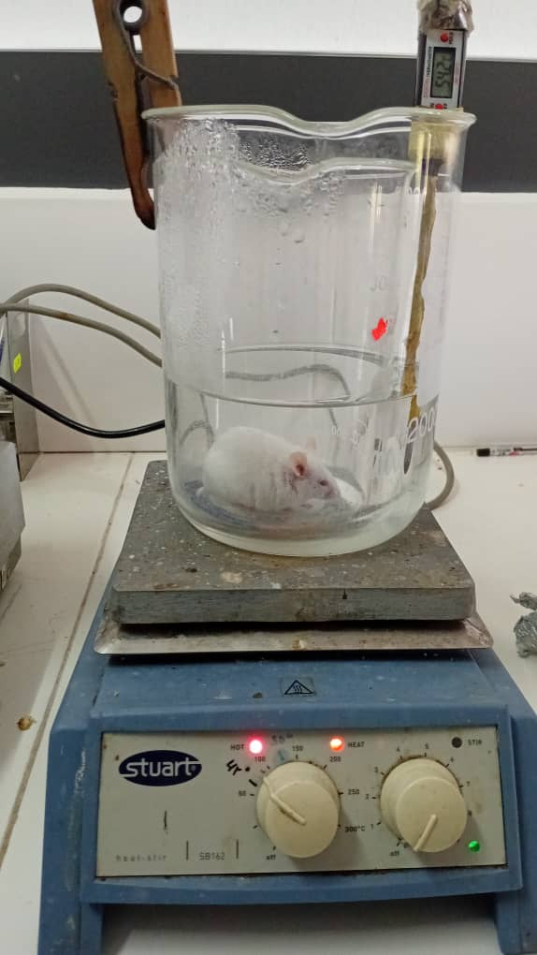

**Figure 34 :** Placement de la souris sur la plaque dans le cylindre transparent

1. **Le test de la torsion abdominale (writhing test)**

Ce test a pour objectif d’évaluer l’effet analgésique périphérique de la résine de myrrhe, en quantifiant les réponses douloureuses induites par une irritation chimique au niveau viscéral chez la souris, sous forme de contorsions abdominales caractéristiques.

* **Principe**

Le test de la torsion abdominale, connu sous le nom de writhing test, est un modèle sensible de nociception utilisé pour l’évaluation des substances à potentiel analgésique à action périphérique. Il repose sur l’injection intrapéritonéale d’une solution d’acide acétique dilué, qui induit une douleur d’origine viscérale par libération locale de médiateurs inflammatoires tels que les prostaglandines et les bradykinines. Ces médiateurs stimulent les terminaisons nerveuses périphériques, provoquant une série de contractions involontaires de l’abdomen, généralement accompagnées d’un étirement des pattes postérieures.

Ce test est largement utilisé pour détecter l’activité analgésique des extraits naturels ou des composés synthétiques agissant sur la voie périphérique de la douleur (Vogel, H. G. 2008 ; Collier, H. O. J. et al. 1968).

* **Matériel et mode opératoire**
* Préparation de la solution : Une solution d’acide acétique est préparée à 0,6 % (v/v) dans du sérum physiologique stérile, juste avant utilisation afin de garantir sa stabilité et son efficacité.
* Administration : Chaque souris reçoit une injection intrapéritonéale de la solution d’acide acétique à une dose de 10 ml/kg de poids corporel, à l’aide d’une seringue stérile à aiguille fine (figure 35).

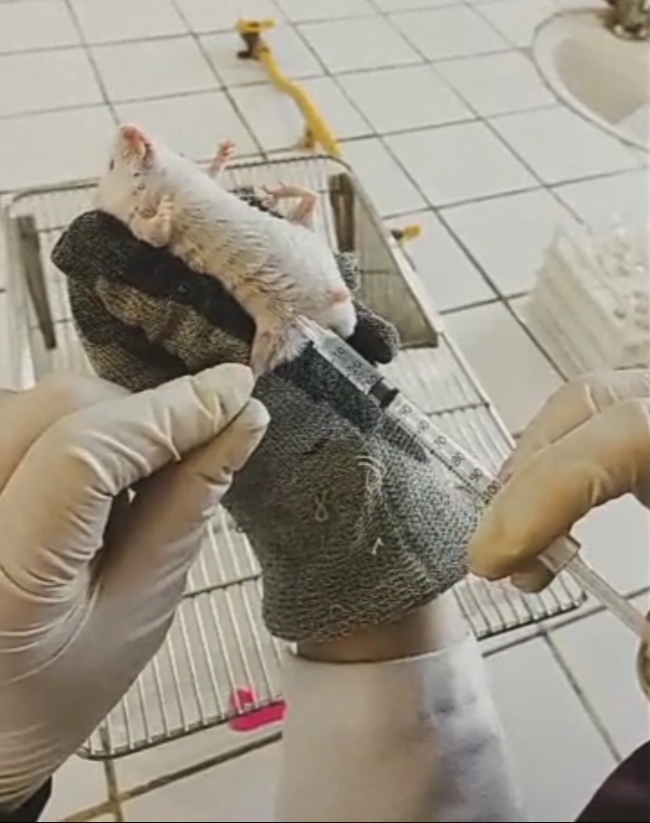

**Figure 35 :** Injection intrapéritonéale de la solution d’acide acétique chez la souris

* Observation : Immédiatement après l’injection, chaque souris est placée dans une cage d’observation transparente individuelle. Après une période d’induction de 5 minutes, les contorsions abdominales sont comptabilisées pendant une durée de 20 minutes (Figure 36).
* Critères de douleur : Les mouvements caractéristiques à enregistrer incluent le repli de l’abdomen, l’étirement des pattes postérieures, l’élévation du bassin ou les contractions abdominales répétées (Figure 37).

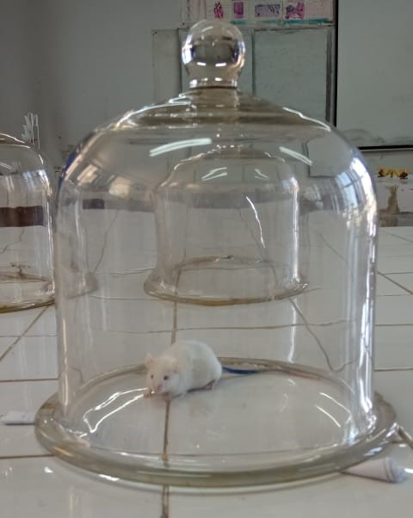

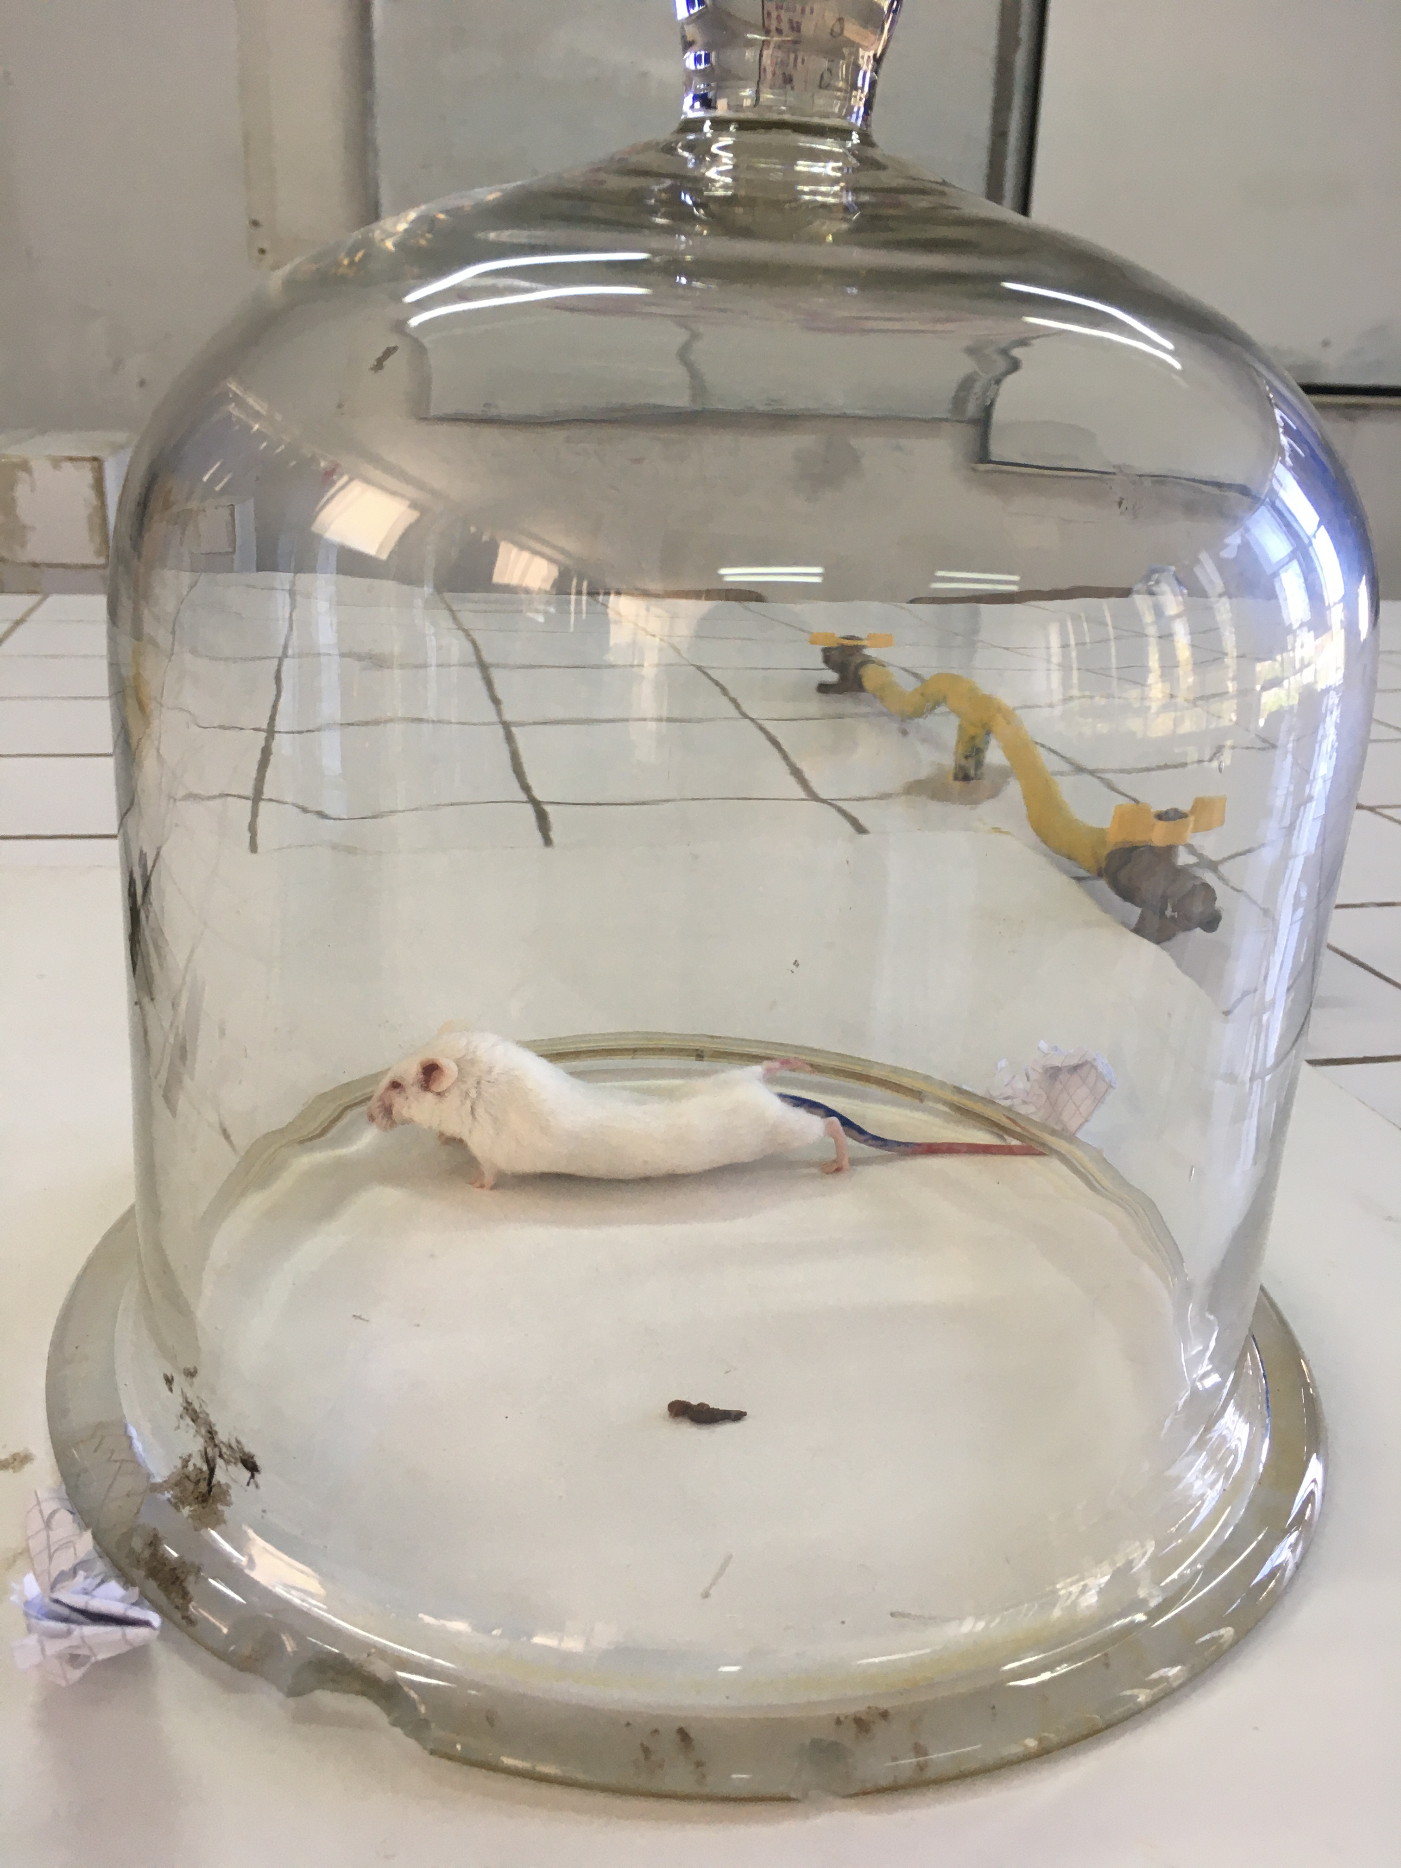

**Figure 36 :** Souris placée en cage d’observation individuelle après injection d’acide acétique

**Figure 37 :** Torsions abdominales après l’injection acide acétique

Figure 16: L’injection

Chapitre IV Matériels et méthodes

activité analgésique

L’effet analgésique des extraits a été évalué suivant le nombre de torsions abdominales

induites par l’injection intrapéritonéale (Figure 16) d’une solution de (10ml/Kg)

de l’acide acétique (0,6 %)suivant la méthode décrite par Kosteret al., (1959).

Torsions abdominales après l’injection acide acétique.

1. **Remarques expérimentales et conditions éthiques**

* Les animaux ont été manipulés conformément aux normes de bien-être animal.
* Un nettoyage rigoureux des équipements (bain-marie, plaque) a été effectué.
* Aucune blessure ni comportement anormal n’a été observé pendant la période post-test.

**Chapitre IV**

**Résultats et discussion**

Dans ce chapitre, nous présentons les résultats obtenus à travers l’ensemble des étapes expérimentales réalisées. Il s’agit notamment des rendements d’extraction, de la composition chimique des extraits analysée par GC/MS et HPLC, ainsi que des différentes activités biologiques évaluées. Ces résultats permettent d’apprécier la qualité des extraits et de mieux comprendre leur potentiel pharmacologique.

**IV.1 Étude de l’extraction de la fraction volatile**

## **IV.1 Étude du rendement d’extraction de l’huile essentielle de la myrrhe**

Selon la norme AFNOR le rendement d’huile essentielle est défini comme étant le rapport entre la masse d’huile essentielle obtenue après extraction et la masse de la matière végétal sèche utilisée. Il est exprimé en pourcentage et calculé (tableau 4) par la formule suivante :

$$R\%=(\frac{Masse de l'HE }{Masse de matiére végétale sèche})× 100$$

**Tableau 4 :** Conditions opératoires pour les différentes méthodes d’extraction des huiles essentielles de Commiphora myrrha

|  |  |  |
| --- | --- | --- |
|  | HD (BS) | HD-MO (BS) |
| Puissance (W) | 800 | 800 |
| Poids de l’échantillon (g) | 150 | 150 |
| Volume d'eau distillée (ml) | 800 | 750 |
| Temps d’extraction (min) | 102 | 48 |
| Rendement (%) | 2,36 | 1,90 |

### **IV.1.1 Influence des techniques d’extraction utilisées sur les rendements**

**L’influence de la technique d’extraction sur le rendement a été évaluée en comparant deux méthodes : l’hydrodistillation classique (HD) et l’hydrodistillation assistée par micro-ondes (HD-MO), dans les même conditions (Figure 38).**

**Le rendement obtenu par la méthode HD (2,36 %) s’est révélé légèrement supérieur à celui obtenu par la méthode HD-MO (1,90 %), malgré un temps d’extraction plus court pour cette dernière (48 min contre 102 min pour HD). Cette différence peut s’expliquer selon différentes raisons, tel que le phénomène de transfert de soluté (HE) à travers les différentes étapes d’extraction et en lieux dans les deux cas HD et HD-MO. En effet, dans le cas de HD le temps dédié à l’extraction à partir des sites endogènes (pores,** mésopore **et micropore) est plus lente que celui de la technique HD-MO.**

**Figure 38 :** Variation du rendement d’extraction de l'huile essentielle de la myrrhe en fonction des techniques utilisées avec broyage simple

## **IV.1.2 Aspect énergétique et environnementale**

Afin d’évaluer l’aspect énergétique des techniques d’extraction, l’énergie consommée (exprimée en kWh/g) a été calculée selon la formule :

$E=\frac{\left(\frac{P.t}{3600.1000}\right)}{mi}$**= $\frac{P.t}{3600.1000.mi}$**

Avec : **E :** énergie électrique en kilowattheure (kWh) par gramme d’HE.

**P :** la puissance de l’appareil en watt (W).

**t :** temps total du chauffage en second.

**mi :** la masse de l’huile essentielle (g).

En ce qui concerne l’impact environnemental, le dioxyde de carbone rejeté dans l'atmosphère a été calculé en fonction du fait que 1 KWh généré par la combustion du charbon ou d'un autre combustible fossile, rejette 800 g de CO2 dans l'atmosphère, en utilisant la formule ci-après :

$$m {CO}_{2 }=E ×800$$

Avec : ***m CO2:*** la quantité de dioxyde de carbone libérée en gramme (g).

***E :*** l’énergie électrique consommée en kilowattheure (kWh).

D’après la **figure 39-a,** nous constatons que la technique HD est plus consommatrice de l’énergie que HD-MO, en effet les micro-ondes permet un chauffage intense qui s’effectue de l’intérieure vers l’extérieure contrairement à l’hydrodistillation conventionnelle, où le chauffage s’effectue de l’extérieure vers l’intérieure. Cette particularité des micro-ondes favorise considérablement la diffusion des HEs de milieu interne vers la partie externe (Chemat, F. et al., 2017 ; Benkaci-Ali, F. 2015).

Cette différence se reflète également au niveau de l’impact environnemental, mesuré à travers les émissions de CO2 associées. Le dégagement de **CO2** atteint **179.64g** pour la technique **HD-MO (BS 800W)**, contre **307.34g** pour **HD (BS 800W) (Figure 39-b)**, ce qui confirme une corrélation directe entre l'énergie consommée et les émissions de gaz à effet de serre. Ce lien est cohérent avec les principes établis par l’équation de conversion énergétique en équivalent carbone (CO2)démontrant que toute hausse de consommation électrique dans un processus se traduit par une augmentation proportionnelle du CO2 relâché dans l’atmosphère (Chemat et al., 2017 ; Benkaci-Ali, F. 2007).

**Figure 39-b :** Dégagement du CO2 par rapport aux techniques utilisées

**Figure 39-a :** Energie consommé en fonction des techniques utilisées

## **IV.1.3 Étude de la cinétique d’extraction de l’huile essentielle de la myrrhe**

### **IV.1.3.1 Rendement différentiel**

Le rendement différentiel correspond à la quantité d’huile essentielle extraite à un instant donné. Dans cette section, l’étude a porté sur la variation du rendement différentiel en fonction du temps d’extraction (Figure 40)**,** pour deux techniques (HD et HD-MO). Les courbes obtenues présentent des profils cinétiques différents (Tableau 5). La première phase, correspondant à la libération rapide des HEs depuis les sites exogènes, se situe entre 0 et 10 minutes pour les deux méthodes. La technique HD-MO 800W montre une extraction accélérer avec des rendements plus élevés dès les premières minutes, contrairement à la HD qui atteint son rendement maximal plus lentement. La seconde phase, marquée par un ralentissement progressif de l’extraction domine par l’extraction de l’HE à partir des sites interne endogène (pores, mésopore, micropores). La troisième étape d`épuisement est observée après 45 minutes d`extraction, indiquant la fin du processus d`extraction.

**Figure 40 :** Rendement différentiel de l’huile essentielle de de la myrrhe extraite par différentes méthodes d’extraction

**Tableau 5 :** Les intervalles des étapes de différentes techniques d’extraction (BS).

|  |  |  |  |
| --- | --- | --- | --- |
|  | **Étape 1** | **Étape 2** | **Étape 3** |
| **T (min) HD-MO 800W** | 0 - 10 | 10 - 45 | Après 45 |
| **T (min) HD 800W** | 0 - 10 | 10 - 45 | Après 45 |

### **IV.1.3.2 Rendement cumulé**

Pour mieux exploiter les résultats de la cinétique d'extraction nous avons tracé le rendement cumulé en fonction du temps de chauffage (Figure 41). Les courbes obtenues mettent en évidence des profils distincts entre les deux méthodes, traduisant une cinétique d’extraction différente influencée principalement par le mode de transfert thermique et l’intensité de l’énergie appliquée.

La technique HD-MO 800W se distingue par un démarrage rapide du processus d’extraction, avec une progression significative dès les premières minutes. En effet, un rendement cumulé de **0,87 %** est déjà atteint après 15 minutes, pour culminer à **1,81 %** à la fin de l’extraction (50 min). Cette performance s’explique par l’effet thermique intense et ciblé des micro-ondes, qui favorise une rupture plus rapide des structures végétales, facilitant la libération des composés volatils depuis les sites exogènes et endogènes.

À l’inverse de la technique HD 800W présente une extraction plus lente dominée par la seconde étape d`extraction. Le rendement cumulé à 50 minutes n’atteint que **0,85 %**, soit moins de la moitié de celui obtenu avec HD-MO. Ce résultat s’explique par la nature du chauffage conventionnel, moins efficace en termes de transfert thermique, avec une pénétration plus lente de la chaleur dans la matrice végétale. Ainsi, l’extraction se fait de manière plus lente en raison de la diffusion de l`HE des sites internes pores, mésopore vers l`extérieure.

L’analyse des temps optimaux d’extraction permet de quantifier l'efficacité énergétique et temporelle des deux techniques. Ainsi, le **temps nécessaire pour atteindre 80 % du rendement maximal (T80)** est de **22 minutes** pour HD-MO, contre **48 minutes** pour HD. De même, le **temps optimal pour atteindre 90 % du rendement (T90)** est respectivement de **35 minutes** pour HD-MO et **56 minutes** pour HD(Tableau 6). Généralement, il est recommandé de sacrifier 10 à 20% de rendement pour une réduction significatif du temps de chauffage tableau 6 pour un gain du temps, d’énergie, du CO2 dégager et surtout une qualité élevée d’huile extraite (réduction de réaction de dégradation chimique).

**Figure 41** : Rendement cumulées de l’huile essentielle de de la myrrhe extraite par différentes méthodes d’extraction

**Tableau 6** : Les Temps optimiste pour différentes techniques d’extraction

|  |  |  |  |
| --- | --- | --- | --- |
|  | **Temps optimale 80%** | **Temps optimale 90%** | **T total** |
| **T (min) HD-MO 800W** | 22 | 35 | 43 |
| **T (min) HD 800W** | 48 | 56 | 65 |

### **IV.1.3.3 Aspect énergétique et environnementale**

Selon les résultats obtenus (Figure 42 et 43), HD-MO se révèle être la méthode la plus économique en énergie, avec une consommation de 0,163Wh/g, comparativement à 0,210 kWh/g pour HD à la même puissance. Cette tendance se reflète également au niveau environnemental, où les émissions de CO2 sont plus faibles pour la technique classique (150 g contre 187 g pour la méthode micro-ondes). Ainsi, malgré les avantages cinétiques de l’extraction assistée par micro-ondes, l’hydrodistillation simple demeure plus favorable en termes de durabilité énergétique et environnementale.

**Figure 42-b :** Energie consommé en fonction des techniques utilisées avec le temps optimale 90%

**Figure 42-a :** Energie consommé en fonction des techniques utilisées avec le temps optimale 80%

**Figure 43-b :** Dégagement du CO2 par rapport aux techniques utilisées avec le temps optimale 90%

**Figure 43-a :** Dégagement du CO2 par rapport aux techniques utilisées avec le temps optimale 80%

## 

## **IV.1.4 Études de la cinétique d’extraction en fonction du temps par GC-MS**

L’étude de la cinétique d’extraction de l’huile essentielle de myrrhe (Commiphora myrrha) par HD-MO à 800W permet de mieux comprendre les dynamiques d’apparition, d’accumulation et de disparition des composés aromatiques au cours du processus. Deux types de traitement préalables de la résine ont été comparés : le broyage simple (BS) et le broyage cryogénique (BC), afin d’évaluer l’impact de ce dernier.

L’analyse des composés volatils a été réalisée par chromatographie en phase gazeuse couplée à la spectrométrie de masse (GC-MS), permettant l’identification de près de 100 constituants : 90 composés volatils dans l’échantillon BC et 98 dans l’échantillon BS (tableaux 7 et 8).

Dans le procédé HD-MO 800W, le type de broyage influence significativement sur le profile cinétique d’extraction. En particulier à la fin de processus d`extraction. Globalement, la quantité extraite avec BC (N2 -196C°) est relativement moins importants avec celle obtenue par BS a l`exception de l`intervalle du temps 22 à 37min.

L’étude de la cinétique d’extraction par HD-MO à 800 W montre que le type de broyage influence fortement le rendement. Le broyage simple (BS) permet une extraction plus efficace que le broyage cryogénique (BC), avec une libération optimale des composés suivie d’une progression plus lente jusqu’à atteindre une stabilité vers 45 minutes, avec un rendement maximal d’environ 4,5 %. En revanche, le BC avec l’azote liquide (-196C°) présente une extraction plus lente, atteignant une stabilité plus précoce (vers 30 minutes) avec un rendement plus faible (2,7 %). La diminution de rendement avec le BC probablement due à phénomène de colmatage des particules solides qui empêche le bon contacte solide liquide, ce qui réduisent la surface (Figure 44).

**Figure 44 :** Rendement différentiel et cumulée de l’huile essentielle de de la myrrhe extraite par HD-MO 800 W avec différents types de broyage

**IV.1.4.1 Cas de Technique HD-MO P=800W BS**

* À partir de la figure 46, nous constatons que le profil de chaque composé est différent pour chaque constituant. Dans certains cas, les plus hauts rendements sont obtenus soit durant la première étape, soit la seconde étape, et même durant la troisième étape. Ceci confirme le fait que la composition de l’huile isolée (différentielle) est très dépendante du temps de chauffage, ce qui influe considérablement sur la qualité de l’huile isolée, ainsi que sur ses propriétés physico-chimiques et ses activités biologiques.

Durant la seconde étape, limitée aux 45 minutes, les composés tels que le furanoeudesma-1,3-diène (29,48 % à T1) et le β-élémène (6,83% àT1) montrent une libération rapide comparant à la première étape, atteignant respectivement 42,03 % et 4,52 % à T3. Cette extraction initiale intensive est caractéristique d’un transfert exogène, facilité par la désorganisation des structures superficielles sous l’effet thermique ciblé des micro-ondes. Le curzérène présente un profil ascendant remarquable, passant de 13,47 % à T1 à un maximum de 20,98 % à T4, reflétant une diffusion endogène progressive. Ce phénomène s’explique par la rupture tardive des structures profondes résistantes, telles que les parois épaissies des cellules oléifères, qui ralentissent l'accès aux composés hydrophobes. Le 2-epi-α-cèdrène-3-one, détecté uniquement à T1 (14,73 %), montre un comportement typique des composés thermosensibles : son absence ultérieure résulte probablement d'une dégradation par réarrangement ou oxydation sous l’effet thermique, comme le rapportent Bera, S. et al. (2020) dans leur analyse des sesquiterpènes extraits de la myrrhe. Le curzérénone et l’acétate d’élémol, dont les concentrations augmentent lentement jusqu’à T5 (2,23 % et 2,22 % respectivement), témoignent eux aussi d’un relargage profond conditionné par l’accumulation thermique. Cette évolution concorde avec les résultats (He, Z. et al. 2014), qui ont démontré que l’action thermique prolongée induite par les micro-ondes engendre une rupture sélective des structures internes.

D’autres profils comme ceux de l’élémol et du γ-élémène restent plus stables, mais leur légère augmentation au fil du temps indique un compromis entre accessibilité structurale et résistance à la dégradation. Des composés comme la germacrone et le nootkatol présentent des profils d’extraction différés, atteignant leurs concentrations maximales à des temps plus avancés, tandis que le muurolène (<γ->) décroît après un maximum.

L’influence de la taille des particules broyées, la pression interne induite par l’absorption sélective des micro-ondes, ainsi que la déstabilisation progressive des tissus végétaux permettent d’expliquer les différences observées entre les composés extraits en phase initiale et ceux libérés plus tardivement. Ce comportement est en accord avec les mécanismes décrits par Chemat, F. et al. (2011), qui soulignent le rôle fondamental du gradient thermique et des propriétés structurelles de la matrice dans l’efficacité de l’extraction micro-ondes des substances naturelles.

* L’étude des rendements montre une extraction rapide durant les 10 premières minutes, où plus de 80 % des composés totaux, comme le furanoeudesma-1,3-diène et le curzérène, sont libérés grâce au broyage et au chauffage micro-onde. Ensuite, une phase lente se poursuit au-delà de 20 minutes, avec un gain faible (moins de 10 %), correspondant à l’extraction de composés intracellulaires comme l’élémol. Un palier est atteint entre 30 et 40 minutes, traduisant la saturation du processus extractif.

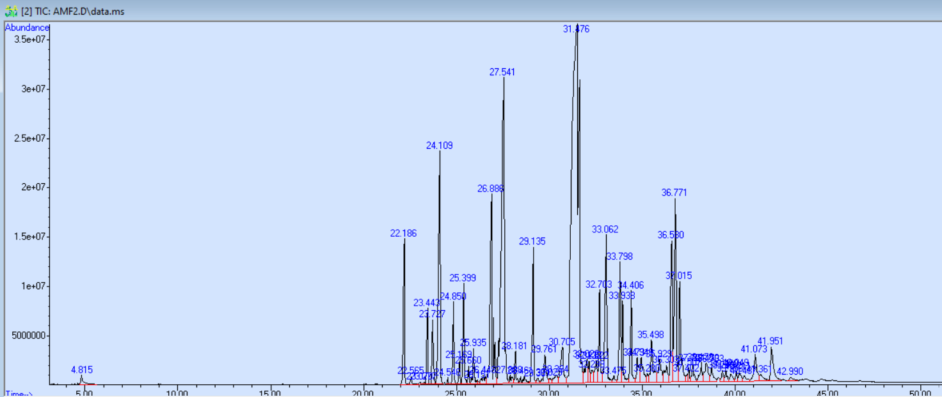

**Figure 45 :** Chromatogramme GC/MS d’hydrodistillation assistée par micro-ondes de puissance 800W BS (T2)

**Tableau 7 :** Cinétique d’extraction de l’huile essentielle du la myrrhe extraite par HD-MO P=800W BS suivie par GC-MS

|  |  |  |  |  |  |  |  |
| --- | --- | --- | --- | --- | --- | --- | --- |
| **KI référence** | **Nom du composé** | **MF** | **T1(%)** | **T2(%)** | **T3(%)** | **T4(%)** | **T5(%)** |
| **939** | α-Pinène | C10H16 | 0,92 | 0,30 | 0,24 | / | 0,12 |
| **1338** | δ-Élémène | C15 H24 | **3,03** | **2,04** | **2,00** | **1,32** | 0,90 |
| **1351** | α-Cubébène | C15 H24 | / | 0,13 | 0,10 | / | / |
| **1360** | Silphiperfol-4,7(14) -diène | C15 H24 | / | 0,05 | / | / | / |
| **1375** | α-Ylangène | C15 H24 | / | 0,03 | / | / | / |
| **1376** | α-Copaène | C15 H24 | 1,42 | 1,04 | 0,78 | 0,56 | 0,35 |
| **1388** | β-Bourbonène | C15 H24 | 1,36 | 1,08 | 0,88 | 0,64 | 0,41 |
| **1390** | β-Élémène | C15 H24 | **6,83** | **4,99** | **4,52** | **4,23** | **2,41** |
| **1409** | α-Gurjunène | C15 H24 | / | 0,07 | 0,06 | / |  |
| **1419** | (E)-Caryophyllène | C15 H24 | 1,47 | 1,04 | / | / |  |
| 1420 | β-Ylangène | C15 H24 | / | / | 0,96 | 0,78 | 0,45 |
| **1432** | β-Copaène | C15 H24 | 0,36 | 0,31 | 0,31 | / | 0,17 |
| **1436** | γ-Élémène | C15 H24 | **1,67** | 1,44 | **1,80** | **1,62** | **1,27** |
| **1439** | α-Guaïène | C15 H24 | 0,24 | 0,22 | 0,20 | / | 0,10 |
| **1454** | α-Humulène | C15 H24 | 0,65 | 0,60 | 0,58 | / | 0,27 |
| **1460** | Allo-Aromadendrène | C15 H24 | / | 0,07 | / | / | / |
| **1466** | Ishwarane | C15 H24 | / | 0,32 | / | / | 0,10 |
| **1475** | 10-epi-β-Acoradiène | C15 H24 | / | / | / | / | **2,12** |
| **1476** | Cadina-1(6),4-diène | C15 H24 | **5,14** | / | / | / | / |
| **1477** | γ-Gurjunène | C15 H24 | 0,71 | / | / | / | 0,34 |
| **1479** | γ-Muurolène | C15 H24 | / | **5,09** | **4,41** | **2,17** | / |
| **1481** | Germacrène D | C15 H24 | 0,63 | / | **1,08** | 0,46 | 0,27 |
| **1499** | Curzérène | C15 H20 O | **13,47** | **11,13** | **14,81** | **20,98** | **14,27** |
| **1498** | α-Sélinène | C15 H24 | **1,01** | / | / | / | / |
| **1502** | γ-Patchoulène | C15 H24 | **/** | / | / | / | 0,27 |
| **1513** | γ-Cadinène | C15 H24 | / | 0,26 | 0,11 | / | 0,10 |
| **1523** | δ-Cadinène | C15 H24 | 0,60 | 0,49 | 0,80 | / | 0,45 |
| **1529** | Zonarène | C15 H24 | / | 0,34 | 0,13 | / | 0,09 |
| **1546** | Sélina-3,7(11)-diène | C15 H24 | / | / | 0,31 | / | 0,21 |
| **1548** | Époxydé d'Italicène | C15 H24 O | / | / | 0,19 | / | 0,15 |
| **1549** | Élémol | C15 H26 O | **1,74** | **2,13** | **2,13** | **1,14** | **1,25** |
| **1559** | Silphiperfol-5-ène-3-ol A | C15 H24 O | **/** | 0,14 | / | / | / |
| 1569 | Longipinanol | C15 H26 O | **/** |  | 0,18 | / | / |
| **1572** | Furanoudesma-1,4-diène | C15H18O | 0,48 | 0,79 | **1,00** | / | 0,67 |
| **1578** | Spathulénol | C15 H24 O | / | **/** | **/** | / | 0,15 |
| **1583** | Oxyde de caryophyllène | C15 H24 O | **/** | 0,13 |  | / | / |
| **1602** | Trans-β-Éléménone | C15 H22 O | **/** | 0,38 | 0,41 | / | 0,33 |
| **1606** | Curzérénone | C15 H18 O | / | **1,32** | **1,62** | / | **2,23** |
| **1619** | Junénol | C15 H26 O | / | / | / | **36,66** | / |
| **1633** | Furanoudesma-1,3-diène | C15H18O | **29,48** | **31,04** | **42,03** | **22,44** | **39,32** |
| **1627** | 2-epi-α-Cèdrène-3-one | C15 H22 O | **14,73** | / | / | / | / |
| **1646** | Cubénol | C15 H26 O | **/** | / | / | / | 0,32 |
| **1651** | Cedr-8(15)-ène-9-α-ol | C15 H24 O | **/** | 0,79 | **1,07** | / | **1,30** |
| **1658** | Atractylone | C15 H20 O | **/** | 0,38 | 0,55 | / | / |
| 1660 | Gymnomitrol | C15 H24 O | **/** | 0,38 | 0,40 | / | 0,39 |
| **1669** | Méthyl hinokiéate | C16H24O2 | **/** | 0,63 | 0,50 | / | 0,58 |
| **1680** | Acétate d'élémol | C17 H28 O2 | **/** | **1,56** | **1,88** | / | **2,22** |
| **1681** | Ishwarone | C15 H22 O | **4,19** | **/** | / | / | / |
| **1693** | Germacrone | C15 H22 O | **/** | **3,69** | **4,32** | **4,08** | 0,13 |
| 1697 | Acoronone B | C15 H24 O | **/** | **/** | **/** | **/** | **3,76** |
| **1709** | cis-Thujopsénal | C15 H22 O | **/** | **0,18** | / | / | 0,26 |
| **1715** | Nootkatol | C15H24O | **/** | **1,87** | **3,17** | / | **5,86** |
| **1718** | (Z)-α-Atlantone | C15 H22 O |  |  |  | **2,92** | / |
| **1725** | (Z)-Nuciférol | C15 H22 O | **1,54** | **/** | / | / | / |
| **1728** | (E)-Nuciféral | C15 H20 O | **/** | **1,19** | / | / | **1,45** |
| **1736** | Érémophilone | C15 H22 O | **/** | **1,58** | 0,70 | / | / |
| **1752** | 1-Acétyl-4,6,8-triméthylazulène | C15H16O | **/** | **0,64** | / | / | / |
| **1761** | (Z)-Lancéol | C15 H24 O | **/** | 0,86 | 0,60 | / | **1,25** |
| **1767** | Driménol | C15 H26 O | **/** | **/** | 0,35 | / | / |
| **1774** | α-Costol | C15 H24 O | **/** | 0,18 | / | / | 0,20 |
| **1776** | Amorpha-4,7(11)-diène | C15 H24 | **/** | **/** | **/** | **/** | 0,17 |
| **1784** | Acétate d’Hinesol | C17 H28 O2 | **/** | **1,27** | 0,56 | / | 0,75 |
| **1792** | Driménone | C15 H24 O | **/** | **/** | **/** | **/** | 0,17 |
| **1797** | (2,5-Diméthoxyphényl)-phényl-méthanol | C15H16O3 | **/** | **0,80** | / | / | 0,72 |
| **1803** | 14-hydroxy-δ-Cadinène | C15 H24 O | **/** | **/** | 0,46 | / | / |
| **1811** | iso-Acorone | C15 H24 O2 | **/** | **/** | **/** | **/** | 0,27 |
| **1811** | Acide vétivènique | C15H22O2 | **/** | 0,68 | 0,32 | / | 0,31 |
| **1820** | Acorone | C15 H24 O2 | **/** | **/** | **2,98** | / | **1,46** |
| **1823** | β-Vétivone | C15H22O | **/** | **2,98** | 0,50 | / | / |
| **1831** | (Z)-Acétate de nuciférol | C17H24O2 | **/** | **4,57** | / | / | **2,40** |
| **1841** | o-méthyl-α-Pipitsole | C16H22O3 | **/** | **2,04** | 0,23 | / | 0,85 |
| **1843** | α-Vétivone | C15 H22 O | **/** | **/** | **/** | **/** | 0,37 |
| **1856** | α-Chénopodiol | C15H26O2 | **/** | 0,13 | / | / | 0,26 |
| **1862** | Amorpha-4,7-dièn-2-α-acétoxy-11-méthoxy | C18H28O3 | **/** | 0,24 | / | / | / |
| **1864** | cis-Acide thujopsénique | C15H22O2 | **/** | 0,47 | 0,37 | / | / |
| **1870** | Flourensadiol | C15 H26O2 | **/** | **/** | **/** | **/** | 0,47 |
| **1875** | α-Hexadécanol | C16 H34 O | **/** | **/** | **/** | **/** | 0,29 |
| **1887** | Acétate d’oplopanonyle | C17 H28 O2 | **/** | 0,51 | 0,42 | / | 0,69 |
| **1897** | 8S,13-Cédranédiol | C15H26O2 | **/** | 0,82 | / | / | / |
| **1905** | Isopimara-9(11),15-diène | C20 H32 | **/** | **/** | **/** | **/** | **1,10** |
| **1912** | Kudtdiol | C15 H26 O | **/** | 0,47 | 0,65 | / | / |
| **1922** | Totarène | C20 H32 | **/** | **/** | **/** | **/** | 0,20 |
| **1931** | Beyérène | C20 H32 | **/** | 0,24 | 0,13 | / | 0,19 |
| **1938** | Cembrène | C20 H32 | **/** | 0,27 | / | / | 0,33 |
| **1949** | Pimaradiène | C20 H32 | **/** | 0,26 | / | / | / |
| **1953** | Columellarine | C15 H20 O2 | **/** | **/** | **/** | **/** | 0,17 |
| **1961** | Rimuène (tétrahydro) | C20 H32 | **/** | 0,19 | / | / | 0,29 |
| **1974** | Dolabradiène | C20 H32 | **/** | 0,30 | / | / | 0,17 |
| **1978** | Bifloratriène | C20 H32 | **/** | 0,21 | / | / | 0,16 |
| **1997** | Kaur-15-ène | C20 H32 | **/** | **/** | **/** | **/** | 0,09 |
| **2000** | 13-épiméthyl-Dolabradiène | C20 H32 | **/** | 0,98 | / | / | / |
| **2017** | Phyllocladène | C20 H32 | **/** | 0,34 | / | / | / |
| **2024** | Warburgénal | C15 H22 O3 | **/** | **/** | **/** | **/** | 0,87 |
| **2024** | Catalponol | C15 H18 O2 | **/** | **/** | 0,50 | / | / |
| **2043** | Kaurène | C20 H32 | **/** | **1,22** | 0,12 | / | / |
| **2057** | Manool | C20 H34 O | **/** | **/** | **/** | **/** | 0,80 |
| **2060** | 13-épimanool | C20 H34 O | **/** | **/** | 0,37 | / | / |
| **2087** | Abiétadiène | C20 H32 | **/** | 0,15 | / | / | / |

**F****igure 46 :**Variation du pourcentage différentiel des composés majoritaires de l’huile essentielle de la myrrhe en fonction du temps HD-MO 800W-BS

**Figure 47** : Pourcentages cumulés des composés majoritaires de l’huile essentielle de la myrrhe extraite par la technique HD-MO 800W-BS



**Intensite%**

**Intensite%**

**m\z**



**A**

**B**

**Intensite%**

**m\z**

**m\z**



**Figure 48 :** Spectres de fragmentations des composés majoritaires identifiés dans le cas de HD-MO 800W BS. **A** : Furanoeudesma-1,3-diene. **B** : Elémène<β->. **C** : Curzérène

**C**

L’analyse des profils de variation des familles chimique différentiels en fonction du temps (Figure 49) met en évidence des profils bien différents pour chaque famille selon la nature chimique et la localisation des composés dans différents sites internes. Les sesquiterpènes hydrocarbonés présentent une diminution de leur pourcentage au cours de leur processus de chauffage probablement liée au phénomène physique de diffusion à travers les sites de localisation, ainsi qu’à des éventuelles réactions de dégradation stable.

Dans le cas des sesquiterpènes oxygénés une forte augmentation de pourcentage est observée entre 18 et 28 min dans la seconde étape d`extraction suivi d`une diminution rapide jusqu`à 43 min. Ce phénomène de fluctuation est probablement lié à un phénomène de transfert de matrice qu`un phénomène de dégradation thermique.la majore partie de ce compose est isolée durant la seconde d`extraction, ceci signifie que cette famille de compose nécessite un temps de chauffage relativement élevé pour ce libéré de la phase des particules végétales. Dans le cas des composes furanosesquiterpènes, certains sont mieux extrait au début d`extraction, alors que d`autre ne se libre qu’après un long chauffage. Ceci est probablement lie simultanément à la masse moléculaire, la polarité et leur coefficient de diffusion solide-liquide. Pour les diterpènes et le reste des composes, des allures similaires sont observé dans les phénomènes observe sont identique aux cas des composes furaniques.

Le profil cumules des classes chimiques montre deux groupes de familles chimique, le 1er groupe de la figure 50-a ou on observe des profils de courbe horizontale pour les sesquiterpènes hydrocarbonés, un profil de courbe croissant et un autre profil décroissant pour les sesquiterpènes oxygénés. Dans le cas de la figure 50-b une forte fluctuation de pourcentage des diterpènes et de reste des composes est observé en raison de plusieurs paramètres complexe intervenant tel que la masse moléculaire, la polarité et leur localisation dans les sites interne pore, mésopores et micropores.

**Figure 49 :** Variation du pourcentage des classes chimiques d’huile essentielle en fonction du temps par la technique HD-MO 800W-BS

**Figure 50-a :** Pourcentage cumulé des classes chimiques d’huile essentielle de la myrrhe extrait par la technique HD-MO 800W-BS

**Figure 50-b :** Pourcentage cumulé des classes chimiques d’huile essentielle de la myrrhe extrait par la technique HD-MO 800W -BS

## **IV.1.4.2 Cas de Technique HD-MO P=800W BC**

* Dans le cas de broyage cryogénique nous constatons une influence considérable sur l`aspect qualitative et quantitative ainsi que sur le profil de variation des principaux compose identifie en fonction du temps dans le cas différentiel (figure 52). Les faibles particules obtenues par BC ont impacté considérablement l`aspect quantitative et qualitative des HEs extraites (Koba, K. H. et al., 2016), ainsi pour le Furanoeudesma-1,3-diène la plus grande quantité a été épuise durant les 20 premier minutes, alors qu’une très faible quantité obtenue à la fin d processus d`extraction (Verzera, A. et al., 2025), ceci peut s`explique par la dominance des sites exogènes (phénomène de solubilisation partielle) et en lieux durant les premiers temps du chauffage **(Cvitković, D. et al., 2022).** Pour le curzérène et β-élémène une fluctuation modérée en composition est observé. Par ailleurs, on constate que le profil de courbe du β-élémène BC reste identique à celui obtenu en BS.

Pour le reste des composés (Nootkatol, germacrone, curzérénone et élémol), nous observons des allures croissantes en fonction du temps, ceci laisse penser que le transfert de matières à partir des sites exogènes (dominants) est gêné par le phénomène du colmatage des fines particules végétales, ce qui demande un temps de chauffage important pour leur libération (diffusion) **(Chemat, F. et al., 2017 ; Cravotto, G. et al., 2008).**Notons que le BC a contribué à l'apparition de nouveaux composés tels que le Bulnésol et le β-vétivone (apparu dans tous les temps en BC et uniquement en T2 et T3 en BS)**.**

L`étude cinétique différentielle est la seule technique capable de suivre qualitativement et quantitativement la présence d`un compose en fonction du temps, contrairement à la cinétique cumules qui est utilisé uniquement pour détermine la composition chimique de HE réelle a un temps T.

Dans la figure 53 relative au pourcentage cumulée, nous constatons que les fluctuations en pourcentage sont très stables à l`exception de Furanoeudesma-1,3-diène où une forte variation est observée durant les 20 premier minutes d`extraction et qui se stabilise à la fin de processus, pour les autres composés la même remarque a été constaté.

En tenant compte que le temps optimal de 80% correspondant à 18 min d`extraction, selon les figures 47 et 53 relatives au BS et BC, certains composes d`importance tel que nootkatol, germacrone, curzérénone, β-vétivone, élémol, bulnésol, serons extrait en faibles pourcentage alors que d`autres comme le furanoeudesma-1,3-diène, curzérène et β-élémène serons obtenu en fort pourcentage. D’où un temps optimale d`extraction doit être choisie d`une manière quantitative et qualitative (composition chimique). En effet, le profil aromatique de l`HE est très dépendant de temps de chauffage, ce qui influencer significativement sur leurs activités biologiques.

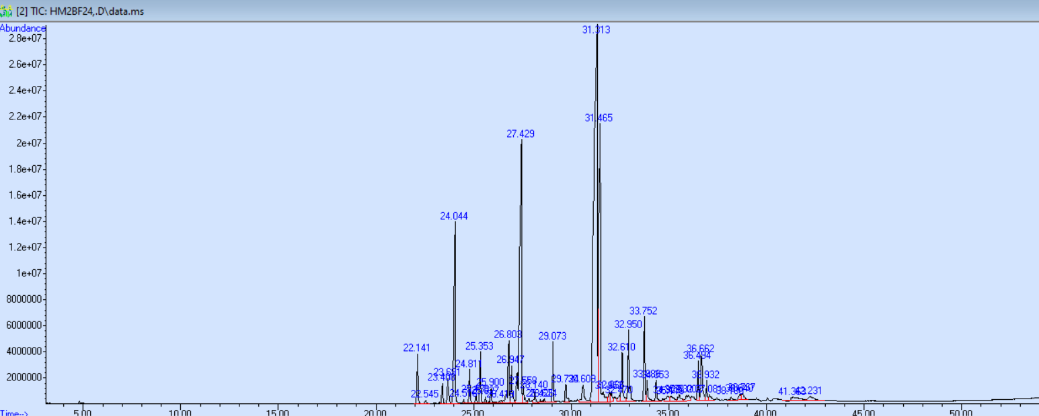

**Figure 51 :** Chromatogramme GC/MS d’hydrodistillation assistée par micro-ondes de puissance 800W BC (T2)

**Tableau 8 :** Cinétique d’extraction de l’huile essentielle du la myrrhe extraite par HD-MO P=800W BC suivie par GC-MS

|  |  |  |  |  |  |  |  |
| --- | --- | --- | --- | --- | --- | --- | --- |
| KI référence | Nom de compose | MF | T1(%) | T2(%) | T3(%) | T4(%) | T5(%) |
| 939 | α-Pinène | C10H16 | **2,91** | / | 0,14 | **2,41** | **6,86** |
| 1338 | δ-Élémène | C15 H24 | **1,79** | **1.420** | **1,09** | 0,80 | **1,28** |
| 1351 | α-Cubébène | C15 H24 | 0,13 | 0,11 | 0,08 | / | / |
| 1375 | α-Ylangène | C15 H24 | 0,04 | / | / | / | / |
| 1376 | α-Copaène | C15 H24 | 0,71 | 0,57 | 0,44 | 0,30 | 0,32 |
| 1388 | β-Bourbonène | C15 H24 | **1,11** | 0,94 | 0,70 | 0,44 | 0,41 |
| 1390 | β-Élémène | C15 H24 | **6,44** | **6,23** | **4,59** | **3,05** | **2,98** |
| 1409 | α-Gurjunène | C15 H24 | 0,14 | 0,11 | 0,09 | 0,06 | / |
| 1411 | α-Cèdrène | C15 H24 | / | / | / | / | / |
| 1419 | Caryophyllène (E) | C15 H24 | **1,01** | 0,92 | 0,72 | 0,43 | 0,35 |
| 1432 | β-Copaène | C15 H24 | 0,27 | 0,24 | 0,21 | 0,12 | / |
| 1436 | γ-Élémène | C15 H24 | **1,27** | **1,41** | **1,48** | 0,81 | 0,59 |
| 1439 | α-Guaïène | C15 H24 | 0,18 | 0,17 | 0,14 | 0,09 | / |
| 1454 | α-Humulène | C15 H24 | 0,62 | 0,54 | 0,42 | 0,34 | / |
| 1463 | Cadina-1(6),4-diène (cis) | C15 H24 | 0,20 | 0,14 | 0,14 | 0,22 | / |
| 1466 | Muurola-4(14),5-diène (cis) | C15 H24 | / | / | / | / | / |
| 1472 | Dauca-5,8-diène | C15 H24 | / | / | / | 0,29 | / |
| **1476** | Cadina-1(6),4-diène (trans) | C15 H24 | **2,04** | **2,25** | **1,82** | 0,66 | / |
| 1481 | Germacrène D | C15 H24 | **1,28** | **1,21** | **1,03** | 0,83 | **1,08** |
| 1498 | α-Sélinène | C15 H24 | / | 0,68 | / | / | / |
| 1499 | Curzérène | C15 H20 O | **9,88** | **12,95** | **12,96** | **9,70** | **9,42** |
| 1513 | γ-Cadinène | C15 H24 | 0,38 | / | 0,23 | 0,20 | 0,43 |
| 1523 | δ-Cadinène | C15 H24 | 0,37 | 0,41 | 0,41 | 0,41 | 0,32 |
| 1529 | Zonarène | C15 H24 | 0,14 | 0,09 | 0,16 | 0,14 | / |
| 1546 | Sélina-3,7(11)-diène | C15 H24 | 0,21 | 0,19 | 0,20 | 0,16 | / |
| **1549** | Élémol | C₁₅H₂₆O | **1,42** | **1,64** | **1,30** | **1,08** | 0,65 |
| 1557 | Dauca-4(11),7-diène (trans) | C₁₅H₂₄ | / | / | 0,13 | / | / |
| 1572 | Furanoeudesma-1,4-diène | C₁₅H₁₈O | 0,46 | 0,72 | 0,83 | 0,63 | / |
| 1575 | Ziérone | C₁₅H₂₂O | 0,18 | / | / | / | / |
| 1585 | Présilphiperfolan-8-ol | C₁₅H₂₆O | / | / | / | 0,12 | / |
| 1589 | cis-β-Éléménone | C₁₅H₂₂O | 0,22 | / | / | / | / |
| 1602 | β-Éléménone (trans) | C₁₅H₂₂O | / | / | 0,33 | 0,19 | / |
| 1606 | Curzérénone | C₁₅H₁₈O | 0,91 | **1,11** | **1,26** | **1,35** | **2,37** |
| 1612 | Isolongifolanone (cis) | C₁₅H₂₄O | / | / | / | / | 0,54 |
| 1619 | Cèdrol (épimère) | C₁₅H₂₆O | / | / | / | / | **15,48** |
| **1627** | Cèdren-3-one (2-épimère-α) | C₁₅H₂₂O | / | / | / | **23,54** | **/** |
| 1633 | Furanoeudesma-1,3-diène | C₁₅H₁₈O | **22,68** | **35,10** | **33,18** | **8,62** | **11,39** |
| 1636 | Cadin-4-en-7-ol (cis) | C₁₅H₂₆O | **6,77** | **11,69** | **7,93** | / | / |
| 1644 | Isobornyl isobutanoate (6-hydroxy) | C₁₄H₂₄O | 0,38 | 0,50 | / | **1,45** | / |
| **1651** | Cedr-8(15)-en-9-α-ol | C₁₅H₂₄O | 0,36 | 0,51 | 0,79 | / | / |
| 1658 | Atractylone | C₁₅H₂₂O | 0,23 | / | 0,42 | 0,36 | / |
| **1669** | Méthyl hinokiate | C₁₆H₂₄O₂ | 0,45 | 0,37 | 0,45 | 0,53 | / |
| 1671 | Bulnésol | C₁₅H₂₆O | **1,40** | **1,70** | **1,84** | **2,11** | **3,84** |
| 1693 | Germacrone | C₁₅H₂₂O | **2,12** | **3,15** | **2,83** | **2,93** | **3,26** |
| 1709 | Thujopsénal | C₁₅H₂₂O | 0,16 | / | 0,22 | 0,25 | / |
| **1715** | Nootkatol | C₁₅H₂₄O | **1,76** | **2,51** | **3,35** | **3,35** | **5,25** |
| **1728** | Nuciféral (Z) | C₁₅H₂₀O | **1,42** | 0,81 | 0,80 | **1,28** | **2,49** |
| **1736** | Érémophilone | C₁₅H₂₂O | **1,88** | 0,76 | 0,97 | **1,82** | **2,54** |
| **1752** | 1-Acétyl-4,6,8-triméthylazulène | C₁₅H₁₆O | 0,47 | / | / | / | / |
| **1756** | Nuciféral (E) | C₁₅H₂₂O | / | / | 0,51 | 0,60 | 0,72 |
| 1760 | Cyclocolorénone | C₁₅H₂₂O | 0,21 | 0,48 | 0,77 | 0,95 | / |
| 1767 | Driménol | C₁₅H₂₆O | / | 0,44 | / | / | **1,15** |
| 1774 | α-Costol | C₁₅H₂₄O | / | / | 0,25 | 0,36 | / |
| **1784** | Acétate d’hinesol | C₁₇H₂₈O₂ | 0,53 | 0,46 | 0,86 | 0,91 | **1,03** |
| **1797** | (2,5-Diméthoxyphényl)-phényl-méthanol | C₁₅H₁₆O₃ | **1,06** | / | 0,40 | 0,68 | **1,49** |
| 1803 | δ-Cadinène (14-hydroxy) | C₁₅H₂₄O | / | 0,58 | / | / | / |
| 1806 | Nootkatone | C₁₅H₂₂O | / | / | 0,27 | 0,30 | / |
| **1811** | Acide vétivènique | C₁₅H₂₂O₂ | 0,49 | / | / | 0,51 | / |
| 1820 | Acorone | C₁₅H₂₄O₂ | / | **1,24** | **1,51** | **3,38** | **3,78** |
| **1823** | β-Vétivone | C₁₅H₂₂O | **3,68** | **2,21** | **2,47** | **5,73** | **7,54** |
| **1831** | Acétate de nuciférol (Z) | C₁₇H₂₄O₂ | **6,10** | 0,69 | **1,43** | **2,65** | **4,00** |
| **1841** | Pipitzol (o-méthyle, α) | C₁₆H₂₂O₃ | / | / | / | / | / |
| 1847 | Érémophilone (8-hydroxy) | C₁₅H₂₂O₂ | / | 0,40 | / | / | / |
| **1856** | α-Chénopodiol | C₁₅H₂₆O₂ | 0,35 | / | 0,30 | / | 0,60 |
| **1864** | Acide thujopsénique (cis) | C₁₅H₂₂O₂ | / | / | / | / | / |
| 1870 | Flourensadiol | C₁₅H₂₆O₂ | 0,19 | / | / | / | / |
| 1878 | Cubitène | C₂₀H₃₂ | / | / | / | 0,56 | 0,87 |
| **1889** | Cèdranédiol (8S,14) | C₁₅H₂₆O₂ | 0,48 | 0,19 | 0,57 | 0,75 | / |
| **1897** | Cédranédiol (8S,13) | C₁₅H₂₆O₂ | 0,89 | / | **1,04** | **1,38** | / |
| 1905 | Isopimara-9(11),15-diène | C₂₀H₃₂ | / | / | / | / | **1,46** |
| **1912** | Kudtdiol | C₂₀H₃₂ | 0,61 | 0,49 | 0,70 | 0,94 | **1,67** |
| 1931 | Beyérène | C₂₀H₃₂ | / | / | 0,23 | 0,28 | **1,19** |
| **1938** | Cembrene | C₂₀H₃₂ | 0,37 | / | 0,21 | / | / |
| **1949** | Pimaradiene | C₂₀H₃₂ | 0,31 | / | / | 0,45 | / |
| **1961** | Rimuène (tétrahydro) | C₂₀H₃₂ | 0,30 | / | 0,20 | 0,54 | **1,14** |
| **1974** | Dolabradiène | C₁₃H₁₂N₂O | 0,41 | / | 0,42 | 0,70 | / |
| **1978** | Bifloratriène | C₂₀H₃₂ | 0,38 | / | 0,29 | 0,43 | / |
| **1980** | Banistérine | C₂₀H₃₂ | / | / | / | / | / |
| 1997 | Kaur-15-ène | C₂₀H₃₄O | / | / | / | 0,69 | / |
| **2000** | Dolabradiène (13-épimère) | C₂₀H₃₂ | **1,22** | / | **1,62** | **1,03** | / |
| 2013 | Oxyde de manool (13-épimère) | C₂₀H₃₂ | / | / | / | / | 0,41 |
| **2017** | Phyllocladène | C₁₅H₂₂O₃ | 0,28 | / | **1,11** | 0,88 | / |
| **2043** | Kaurène | C₂₀H₃₂ | **1,44** | / | / | **1,33** | / |
| 2088 | Nootkatinol | C₂₁H₄₄ | / | / | 0,16 | / | / |
| **2087** | Abiétadiène | C₁₅H₁₆O₃ | 0,27 | / | / | 0,40 | / |
| 2100 | Hénéicosane | C₁₅H₂₆O | / | / | / | 0,66 | / |
| 2141 | Osthole | C₁₅H₂₄ | / | / | / | 0,33 | / |
| 2116 | Laurenan-2-one | C20H32O | / | 0,66 | / | / | / |
| 2159 | Incensole | C20H34O2 | 0,37 | 0,70 | / | 0,29 | / |

**Figure 52 :** Variation du pourcentagedes composés majoritaires de l’huile essentielle de la myrrhe en fonction du temps HD-MO 800W-BC

**Figure 53:**Pourcentage cumulé des composés majoritaires de l’huile essentielle de la myrrhe extraite par la technique HD MO 800W-BC

**Figure:**Pourcentage cumulé des composés majoritaires de l’huile essentielle de la myrrhe extraite par la technique MO 800-BC.

**Figure:**Pourcentage cumulé des composés majoritaires de l’huile essentielle de la myrrhe extraite par la technique MO 800-BC.

Dans le cas des classes chimiques différentielles, le BC a conduit à des profils de variation différente d`une classe chimique a une autre avec une fluctuation importante durant cette extraction de l`HE, comme il est déjà cité, certains composes sont mieux extraite au début (furanosesquiterpènes et sesquiterpènes), alors que d`autres sont mieux isole à la fin de l`extraction, issu des paramètres comme la polarité et la masse moléculaire.

**Figure 54 :** Variation du pourcentage différentiel des classes chimiques de l’huile essentielle en fonction du temps par la technique HD-MO 800W-BC

Les profils cumulés des classes chimiques présentent des fluctuations moins importantes que le cas différentiel, mais avec des profils de variation légèrement différents. D`après la figure 55, le temps optimale n`effectuera pas significativement le pourcentage de différentes classes chimique, cependant la composition chimique de chaque classe est fortement modifiée comme le montre la figure 54 relative au cas différentielle.

**Figure 55 :** Pourcentage cumulé des classes chimiques d’huile essentielle de la myrrhe extrait par la technique HD-MO 800W BC

## **IV.2 Etude de la composition chimique de la fraction polyphénolique par HPLC-DAD HPLC**

Les extraits éthanoliques de myrrhe ont été analysés par HPLC afin d'identifier plus précisément les composés. Le tableau 9 présente les composés identifiés à partir de la fraction isolée. La structure des flavonoïdes a été déterminée à l'aide des mêmes normes que celles utilisées pour l'analyse HPLC. Treize composants ont été identifiés (figure 56) grâce aux temps de rétention des substances de référence ciblées (normes). Les résultats de la HPLC-DAD confirment la présence de composés phénoliques tels que la catéchine, le kaempférol, l'anthrone, l'acide 4-hydroxybenzoïque, la vanilline, la quercétine, l'acide protocatéchique et l'acide isovanilique. Tous ces composés, ainsi que l'acide salicylique et l'acide syringique, ont été identifiés dans les présents travaux.

Il est intéressant de noter que les composés d'acide hydroxycinnamique présents dans tous les échantillons étudiés, tels que l'acide caféique, la vanilline, l'acide syringique, la quercétine et la catéchine, ont déjà été identifiés par d'autres auteurs (Abbas, R. et al. 2020). Certains polyphénols tels que l'acide coumarique, la naringénine, le pyrocatéchol et la rutine ont également été signalés dans des études antérieures (Abbas, R. et al 2020), mais n'ont pas été détectés dans nos échantillons.

Bien que le gallate de propyle et l'acide éllagique n'aient pas été détectés dans nos extraits, l'acide 4-hydroxybenzoïque a été identifié dans tous les échantillons étudiés.

En outre, certains flavonols tels que le gallate d'épigallocatéchine et la catéchine hydratée n’ont pas été signalés dans les travaux antérieurs sur cette plante.

D'autres composés non négligeables ont également été exclusivement découverts dans le cadre de ce travail, tels que l'acide salicylique, l'anthrone, l'acide protocatéchique, l'acide 4-hydroxybenzoïque, l'acide trans-2,4-déméthoxycinnamique,

Dans l'ensemble, les rendements phénoliques totaux (tableau 9) de MY1 (12,45 %), MY2 (14,03 %) et MY4 (18,02 %) étaient relativement plus élevés que ceux de MY3 (10,02 %). En outre, une différence significative dans la composition a été observée selon les régions étudiées, en particulier pour les principaux composés phénoliques tels que la catéchine (MY1 : 0,68 %, MY2 : 0 %, MY3 : 0,21 %, MY4 : 0 %), le kaempférol (MY1 : 0 %, MY2 : 0 %, MY3 : 0, 043 %, MY4 : 0,06 %), l'anthrone (MY1 : 0,166 %, MY3 : 0,0282 %, MY4 : 0,0378 %), l'acide 4-hydroxybenzoïque (MY1 : 0,113 %, MY1 : 3,0375 %, MY3 : 0,28 %, MY4 : 0,7209 %), vanilline (R1 : 0,166 %, R2 : 0 %, R3 : 0,028 %, R4 : 0,037 %). Il convient de noter que la myrrhe provenant de MY2 se distingue clairement des autres régions, car la catéchine, la vanilline et l'anthrone n'y ont pas été détectées, tandis qu'une teneur non négligeable de kaempférol (0,06 %), d'acide salicylique (0,68 %) et d'acide 4-hydroxybenzoïque (3,038 %) a été isolée en pourcentage élevé.

Ainsi, des composés tels que l'acide trans-2,4-méthoxycinnamique, l'hydrate de quercitine, la flavone, l'acide gallique et l'acide caféique n'ont pas été détectés dans nos échantillons, tandis que certains composés phénoliques sont communs à toutes les régions étudiées (à l'exception de MY2), tels que la vanilline, le kaempférol, la catéchine et l'anthrone.

De plus, certains échantillons présentaient des différences notables dans leur composition par rapport à d'autres régions telles que MY1, MY2 et MY3, où des composés tels que le kaempférol et la quercétine n'ont pas été détectés. En raison de sa teneur élevée en polyphénols biologiquement actifs, la résine de myrrhe pourrait présenter de nombreuses propriétés bioactives contre les règles douloureuses, les problèmes digestifs, la gingivite et la pharyngite. Elle est bien connue pour être utile dans le traitement de diverses maladies, notamment l'obésité, les anomalies lipidiques, les problèmes cardiovasculaires, l'arthrite et les fractures.

D'autre part, la flavanone détectée comme principal composé polyphénolique dans tous les échantillons étudiés constitue également un avantage supplémentaire dans la bioactivité de la résine en tant que puissant antioxydant et piégeur de radicaux (Lee, J.-H.2015), réduisant le risque de certaines maladies chroniques et présentant des activités anticancéreuses (Murti, Y. et Mishra, P. *,*2014), antivirales (Paredes, A. et al*,* 2003**)**, et anti-inflammatoires (Frattaruolo, L. et al, 2019). De plus, les échantillons MY1 et MY3 présentaient une teneur importante en catéchine, dotée de propriétés antioxydantes, antimicrobiennes (Abd El‐Raouf, O. M. et al, 2015), neuroprotectrices, anti-inflammatoires et antidiabétiques (Wang, R. et al ,2019). Le kaempférol, l'acide salicylique et l'acide 4-hydroxybenzoïque, principalement présents dans la plupart de nos extraits, peuvent contribuer à renforcer les activités antibactériennes et antifongiques ainsi que les effets antiviraux et anti-inflammatoires, ce qui en fait un traitement prometteur contre la COVID-19 (Tutunchi, H. et al ,2020).

De plus, de l'acide gallique a été détecté à l'état de traces dans les échantillons étudiés uniquement avec λ=275,4. Il est intéressant de noter que ces différences significatives dans les composés phénoliques sont étroitement liées aux conditions géographiques (régions), en particulier MY2 du Pakistan, qui se distingue nettement des autres échantillons. En ce qui concerne l'effet de la puissance des micro-ondes, nous avons également constaté une différence significative dans la composition entre MY2 et MY4 provenant du Yémen. Outre la différence de surface broyée, l'intensité de chauffage résultant de la puissance élevée des micro-ondes accentue la différence de composition causée par la dégradation thermique des polyphénols selon différentes réactions chimiques.

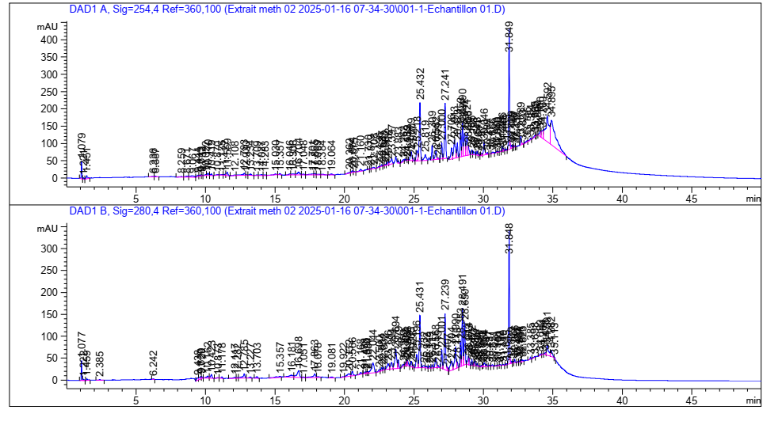

**MY1 Région 1**

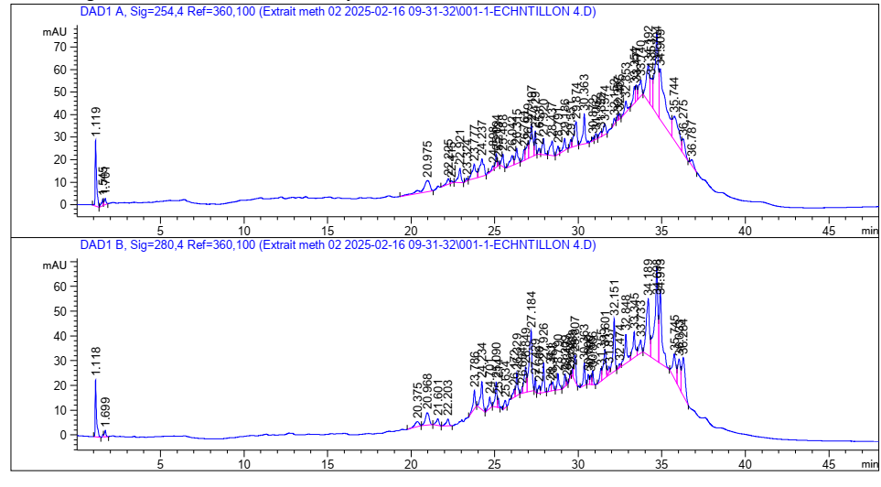

**MY2 Région 2**

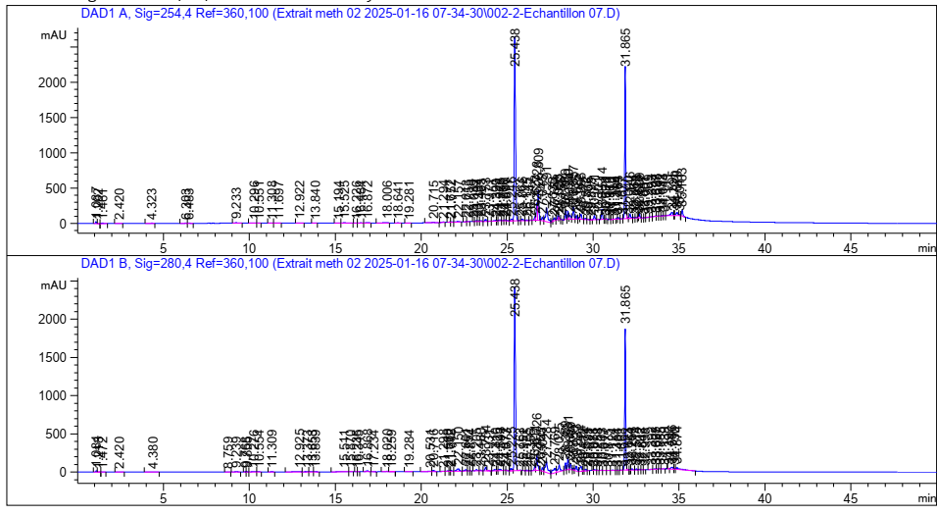

**MY3 Région** 3

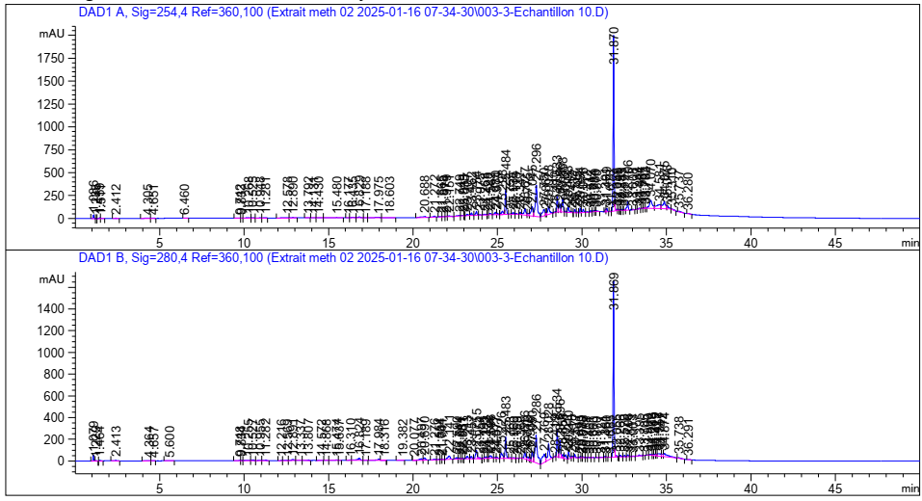

**Figure 56 :** Chromatogramme HPLC de l'extrait de myrrhe selon la région et la puissance micro-ondes étudiées, Région 1 : Arabie saoudite HD-MOP =800 W, Région 2 : Pakistan HD-MO P = 800 W, Région 3 : Yémen HD-MO P = 800 W, Région 4 : Arabie saoudite HD-MO P = 600 W

|  |  |  |  |  |  |  |  |  |  |  |  |  |  |  |  |  |
| --- | --- | --- | --- | --- | --- | --- | --- | --- | --- | --- | --- | --- | --- | --- | --- | --- |
|  | **MY1 (Région** 1) | | | | **MY2 (Région** 2) | | | | **MY3 (Région** 3) | | | | **MY4 (Région** 4) | | | |
| Longueur d’onde ʎ (nm) | 280,4 | | 254,4 | | 280,4 | | 254,4 | | 280,4 | | 254,4 | | 280,4 | | 254,4 | |
|  | Tr (min) | % | Tr (min) | % | Tr (min) | % | Tr (min) | % | Tr (min) | % | Tr (min) | % | Tr (min) | % | Tr (min) | % |
| Acide cinnamique 2,5-diméthoxy | 2,385 | 0,0893 | / | / | / | / | / | / | / | / | / | / | / | / | / | / |
| Acide parahydroxybenzoïque | / | / | 20,675 | 0,1135 | 1,118 | 3,0375 | 1,119 | 4,01 | / | / | / | / | 20,690 | 0,7209 | 20,688 | 0,6308 |
| Caféine | / | / | / | / | / | / | / | / | / | / | / | / | / | / | / | / |
| Acide gallique | Traces (Pour longueur d'onde ʎ=275,4) | | | | | | | | | | | | | | | |
| Acide protocatéchique | / | / | / | / | / | / | / | / | 4,380 | 0,0720 | 4,323 | 0,0432 | 4,364 | 0,0599 | 4,305 | 0,1244 |
| Anthrone | 1,222 | 0,1665 | 1,221 | 0,1145 | / | / | / | / | 1,213 | 0,0282 | 1,202 | 0,0237 | 1,229 | 0,0378 | 1,235 | 0,0287 |
| Catéchine | 1,077 | 1,3920 | 1,079 | 1,1747 | / | / | / | / | 1,084 | 0,1475 | 1,087 | 0,2264 | 1,079 | 0,6813 | 1,086 | 0,56733 |
| Flavone | / | / | / | / | / | / | / | / | / | / | / | / | / | / | / | / |
| Acide isophanilique | / | / | / | / | / | / | / | / | 4,380 | 0,0720 | / | / | 4,364 | 0,0599 | / | / |
| Kaempférol | / | / | / | / | / | / | / | / | / | / | 4,471 | 0,043 | / | / | 4,471 | 0,06 |
| Quercétine | / | / | / | / | / | / | / | / | / | / | / | / | 4,657 | 0,0654 | / | / |
| Quercétine hydrate | / | / | / | / | / | / | / | / | / | / | / | / | / | / | / | / |
| Acide salicylique | / | / | 9,067 | 0,6824 | / | / | 1,119 | 4,11 | / | / | / | / | / | / | / | / |
| Acide syringique | / | / | / | / | 1,118 | 3,0375 | / | / | / | / | / | / | / | / | / | / |
| Acide trans-4-méthoxycinnamique | / | / | / | / | / | / | / | / | / | / | / | / | / | / | / | / |
| Vanilline | / | / | 1,284 | 0,1665 | / | / | / | / | / | / | 1,284 | 0,028 | / | / | 1,284 | 0,037 |

**Tableau 9 :** Résultats de l’analyse HPLC des composés phénoliques de la résine de myrrhe

**IV.3 Étude de l’activité antimicrobienne de la résine de myrrhe sur des souches pathogènes bactériennes et fongiques**

L’évaluation de l’activité antimicrobienne de l’huile et de l’extrait de myrrhe a été réalisée en mesurant les zones d’inhibition formées autour des échantillons testés (Figure 57).

**Tableau 10 :** Résultats d’activités antimicrobiennes

|  |  |  |  |
| --- | --- | --- | --- |
| Lots  Bactéries | Extrait + DMSO  (mm) | Huile + DMSO  (mm) | Huile  (mm) |
| Pseudomonas aeruginosa | 8,88 | R | 7,7 |
| Escherichia colis | R | R | 7,66 |
| Candida albicans | 7,7 | 9,61 | 10 |
| Staphylococcus aureus | 15,31 | 11,1 | 12,01 |
| Bacillus subtilis | R | R | R |

**Remarque** : Aucune activité n’a été observée contre le Bacillus subtilis dans les trois préparations, ce qui peut être lié à une résistance intrinsèque ou à une concentration insuffisante en principes actifs.

L’examen des zones d’inhibition (tableau 10) révèle que l’extrait éthanolique de myrrhe dilué au DMSO est particulièrement actif contre Staphylococcus aureus (15,3 mm) et montre une inhibition notable de Pseudomonas aeruginosa (8,88 mm), alors que l’huile essentielle pure, inhibe efficacement les souches Candida albicans (10 mm) et Escherichia coli (7,66 mm) mais perd de son efficacité lorsqu’elle est diluée dans du DMSO. Au contraire, le Bacillus subtilis reste résistante à toutes les formulations testées.

L’absence de zone d’inhibition pour certaines d’entre elles s’explique essentiellement par leur résistance naturelle, mais peut aussi résulter de la dégradation des extraits et des huiles essentielles sous l’effet de chauffage prolonge.

Les résultats montrent que le Staphylococcus aureus est la souche la plus sensible aux extraits de myrrhe, quelle que soit la forme utilisée (huile essentielle, extrait éthanolique, etc.), tandis que les autres micro-organismes présentent des niveaux de résistance variables selon les souches et les types d’extraits. Le DMSO, reconnu pour ses propriétés de solubilisation et de facilitation de la pénétration des molécules (Balouiri, M. et al., 2016), améliore légèrement la diffusion des principes actifs de l’extrait ou de l’huile pour accroître significativement l’activité globale. En conséquence, l’extrait de myrrhe en présence de DMSO, apparaît comme une alternative naturelle partielle contre certains pathogènes Gram‑positifs tels que S. aureus, alors que son efficacité demeure réduite vis‑à‑vis des bactéries Gram‑négatives.

**IV.4 Etude de l’activité anti-inflammatoire des huiles essentielles et des extraits de myrrhe**

Les résultats présentés dans les figures 58 et 59 ont révélé que l’extrait de la myrrhe exerce une activité inhibitrice notable, atteignant un pourcentage maximal d’inhibition de **95,98 % à une concentration de 0,1875 mg/ml**. Cependant, une diminution progressive de cette activité a été observée à des concentrations plus élevées, pouvant s’expliquer par un effet de saturation du milieu réactionnel ou une interférence liée à la turbidité du mélange. L’**IC50 de l’extrait** a été estimée à **0,724 mg/ml**, traduisant une efficacité modérée mais significative.

L’**huile essentielle** a également démontré une activité anti-inflammatoire marquée. L’IC50 obtenue (**0,636 mg/ml**) est légèrement inférieure à celle de l’extrait, ce qui suggère une efficacité inhibitrice supérieure à plus faible concentration. Cette performance pourrait être attribuée à la richesse de l’huile essentielle en composés volatils bioactifs, notamment les sesquiterpènes et monoterpènes, largement reconnus pour leurs propriétés anti-inflammatoires.

À titre de comparaison, le **diclofénac sodique**, utilisé comme anti-inflammatoire de référence, présente une IC50 de **0,314 mg/ml**, selon une étude réalisée avec la même méthode de dénaturation des protéines (Thunbergia grandiflora, 2022). Bien que les IC50 des extraits naturels de myrrhe soient supérieures, indiquant une puissance inhibitrice plus faible, les résultats obtenus restent significatifs. Ils soutiennent l’intérêt de ces extraits dans le développement de **formulations naturelles alternatives**, potentiellement mieux tolérées et sans effets secondaires majeurs liés aux AINS de synthèse.

Ces observations s’inscrivent dans la continuité des travaux antérieurs, comme celui de Ahmed et al. (2022), qui a démontré que l’extrait méthanolique de myrrhe inhibe efficacement la dénaturation thermique de l’albumine, avec une réponse dose-dépendante. D’autres études ont également mis en évidence l’activité anti-inflammatoire de certains composés spécifiques de la myrrhe, notamment le **myrthanol A**, dont l'efficacité dépasse parfois celle de l’hydrocortisone (Dolara, P. et al., 2000).

Ainsi, les deux formes extraites de la résine de myrrhe – **l’extrait brut et l’huile essentielle** – manifestent une activité anti-inflammatoire significative, confirmant les usages traditionnels de cette plante médicinale. L’huile essentielle, en particulier, pourrait offrir une option thérapeutique naturelle prometteuse dans des **formulations à visée anti-inflammatoire douce** et bien tolérée.

**Figure 58 :** graphes représentant le **% d’inhibition de la dénaturation de l’albumine** en fonction de la concentration des extraits et des huiles essentielles

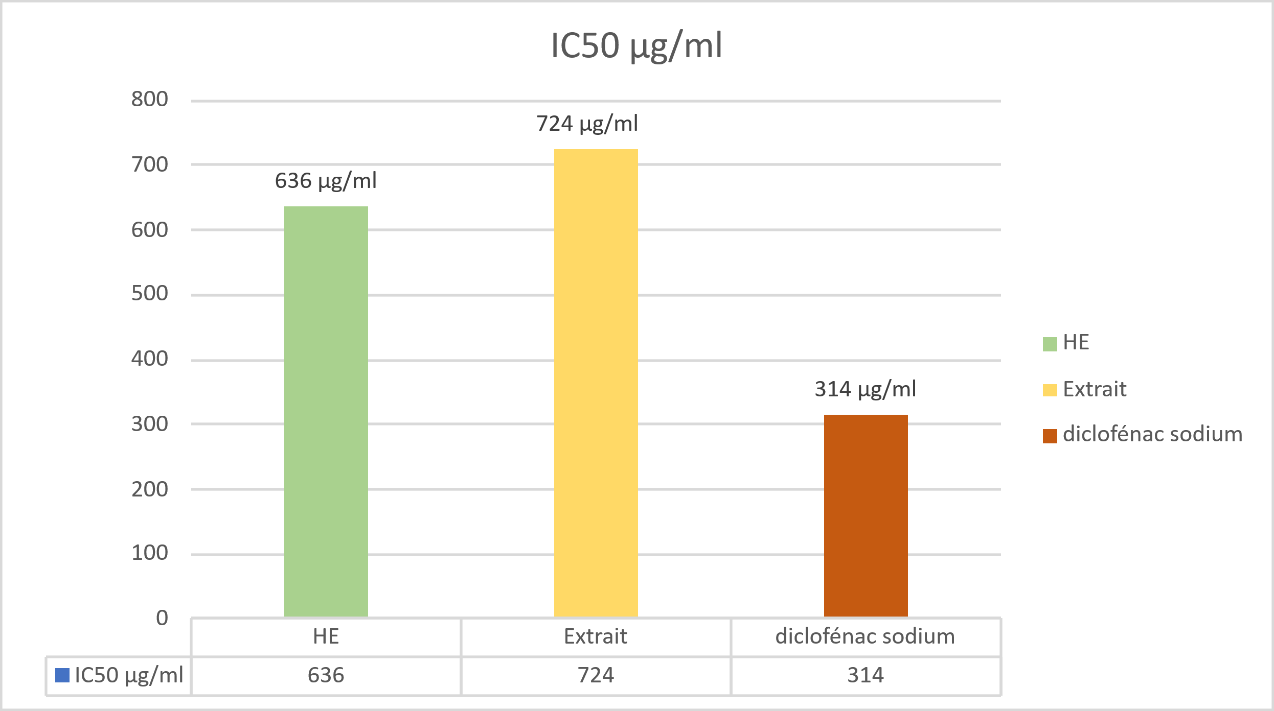

**Figure 59** : Histogramme des valeurs IC50 (µg/ml) des huiles essentielles et des extraits de Myrrhe obtenus par la méthode de broyage simple et diclofénac sodium

## **IV.5 Etude de l’activité antioxydante des huiles essentielles et des extraits de myrrhe par la méthode de piégeage au DPPH**

L’activité antioxydante des huiles essentielles a été évaluée par la méthode au DPPH, en mesurant la réduction du radical libre DPPH•, accompagnée d’un changement de couleur violet à jaune, détecté à 517 nm par spectrophotométrie. Le pourcentage d’inhibition (% I) a été calculé pour chaque extrait, avec des analyses effectuées en triplicata pour garantir la fiabilité des résultats (figure 60).

**Figure 60 :** Activité antioxydante en fonction de la concentration des huiles essentielles et des extraits de la myrrhe

L’analyse des valeurs IC₅₀ révèle que l’extrait étudié présente une activité antioxydante remarquable, avec une IC₅₀ de 0,7 µg/ml, surpassant celle de l’huile essentielle (3,5 µg/ml) ainsi que des antioxydants de référence tels que le BHA (2,3 µg/ml) et le BHT (4,63 µg/ml) (tableau 11).

Cette efficacité notable pourrait être attribuée à la richesse de l’extrait en composés phénoliques et flavonoïdes, connus pour leur capacité à neutraliser les radicaux libres par transfert d’électrons ou de protons (Ouahab, A. et al., 2023). En comparaison, l’activité plus modérée de l’huile essentielle pourrait s’expliquer par la prédominance de composés terpéniques, souvent moins efficaces dans le test DPPH en raison de leur caractère lipophile (Ghaliaoui, N. et al., 2020). Ces résultats (figure 61) soulignent le potentiel de l’extrait comme source naturelle d’antioxydants, avec des perspectives d’application intéressantes dans les domaines pharmaceutique et agroalimentaire.

Ces observations sont cohérentes avec les données rapportées dans l’étude de Ben Abdallah, M. (2018) qui a montré qu’une activité antioxydante notable d’un extrait alcoolique de myrrhe, avec une IC50 proche de celle obtenue ici (0,0012 mg/ml), bien que le solvant utilisé soit différent (méthanol). De même, El-Kamali, H. H. et al. (2010) ont observé une activité antioxydante modérée dans l’huile essentielle de myrrhe. Ces variations entre les résultats peuvent s’expliquer par plusieurs facteurs influents, notamment la nature du solvant, la méthode d’extraction, la composition chimique de l’échantillon, ainsi que des phénomènes de synergie ou d’antagonisme entre les différentes molécules antioxydantes présentes.

L’extrait de myrrhe s’est révélé plus performant que l’huile essentielle dans le piégeage des radicaux libres, ce qui en fait un candidat prometteur pour les applications antioxydantes dans les domaines pharmaceutique, cosmétique ou nutraceutique. Ces résultats confirment que le choix du type d’extrait joue un rôle clé dans l’efficacité antioxydante de la myrrhe.

**Tableau 11 :** Résultat d’activité antioxydant par DPPH

**Échantillons IC50 µg/ml**

HE 3,5

Extrait 0,7

BHT 4,63

BHA 2,3

**Figure 61** : Histogramme des valeurs IC50 (µg/ml) des huiles essentielles et des extraits de la Myrrhe obtenus par la méthode de broyage simple

**IV.6** **Évaluation de l’activité analgésique de l’extrait éthanolique de myrrhe**

L’étude expérimentale présentée vise à évaluer l’effet analgésique d’un traitement sur des souris à travers trois modèles classiques de douleur : le test de retrait caudal (Tail Flick), le test de la plaque chauffante (Hot Plate) et le test d’irritation chimique (Writhing Test). Ces modèles sont couramment utilisés en pharmacologie pour détecter des effets antinociceptifs d’agents naturels ou synthétiques, en ciblant soit le système nerveux central, soit les voies périphériques de la douleur.

* Le test du Tail Flick, qui mesure le temps de réaction d’un animal face à une source thermique appliquée à la queue, a montré une différence significative entre les groupes traité et témoin (Figure 62). La valeur p obtenue est de 0,0056 (p < 0,05), avec une augmentation moyenne de 10,11 secondes du temps de latence. Cette hausse indique un effet analgésique central marqué, comparable à celui induit par des agonistes opioïdes dans des modèles similaires, comme le montrent les travaux de Bars, D. et al. (2001). Le coefficient de détermination (R² = 0,6893) confirme une bonne corrélation entre traitement et réponse physiologique.
* Le test de la plaque chauffante (Figure 63), qui mesure la réponse comportementale de l’animal (léchage, saut, retrait) en réaction à une douleur thermique appliquée aux pattes, a également montré des résultats statistiquement significatifs avec une valeur p de 0,0036. La différence moyenne observée est de 10,78 secondes entre les deux groupes. Cela suggère une augmentation du seuil de tolérance à la douleur thermique, traduisant à nouveau une activité antalgique centrale. Ce résultat est cohérent avec les effets observés chez des extraits végétaux aux propriétés analgésiques comme le curcuma ou le gingembre (Ribeiro, R. A. et al., 2018), et renforce l’hypothèse d’une action sur les récepteurs impliqués dans la modulation de la douleur centrale.
* Le Writhing Test (Figure 64) mesure la douleur viscérale induite par l’administration intrapéritonéale d’acide acétique, un modèle validé pour évaluer les effets analgésiques périphériques. Une diminution significative du nombre de contorsions a été observée chez les souris traitées, avec une valeur p de 0,0384. La différence moyenne est de 46,33 contorsions, indiquant une réduction marquée de la douleur provoquée. Ce résultat suggère une inhibition des voies périphériques de la douleur, probablement via une action anti-inflammatoire ou une inhibition de la biosynthèse des prostaglandines, mécanisme comparable à celui des anti-inflammatoires non stéroïdiens (Collier, H. O. J. et al., 1968 ; Zarghi et Arfaei, 2011).

Ces résultats justifient un intérêt thérapeutique réel de la myrrhe comme agent analgésique naturel à double mécanisme d’action, et ouvrent la voie à des recherches approfondies sur l’identification des composés actifs responsables de cette double activité.

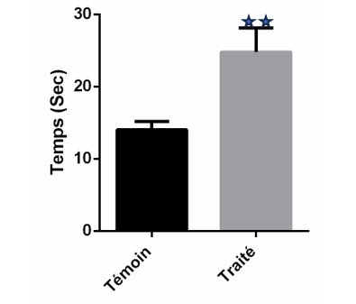

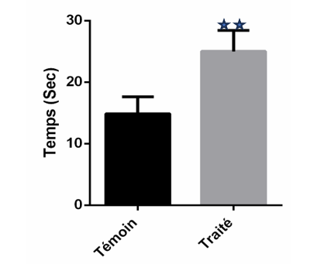

**Figure 63 :** Effet du traitement sur la latence de réaction au test de la plaque chauffante chez les animaux

**Figure 62 :** Effet du traitement sur le temps de latence au test Tail Flick chez les animaux

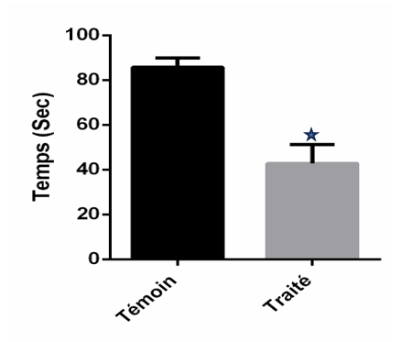

**Figure 64 :** Pourcentages d’inhibition de l’extrait 300mg/Kg sur le nombre de torsions induites par l’acide acétique

**Chapitre V**

**La formulation**

Dans le cadre de notre projet de valorisation, nous avons développé trois formulations innovantes à base de résine de myrrhe : un roll-on, un baume et une préparation à usage cutané. Ces produits ont été conçus pour exploiter les propriétés thérapeutiques de la myrrhe, reconnue depuis l’Antiquité, tout en s’inscrivant dans une démarche de recherche appliquée visant à proposer des solutions naturelles innovantes, adaptées à une utilisation ciblée et efficace.

**V.1 Roll-on innovant à base de myrrhe pour application ciblée**

### **V.1.1 Procédé de Fabrication**

Le procédé repose sur une macération douce de la résine dans une base huileuse d'origine végétale, suivie d’une filtration soigneuse. Un agent antioxydant naturel a été ajouté afin d’améliorer la stabilité du produit. Ce format pratique (Figure 65) permet une application ciblée, notamment pour les douleurs musculaires et articulaires, tout en garantissant une bonne pénétration cutanée des composés actifs.

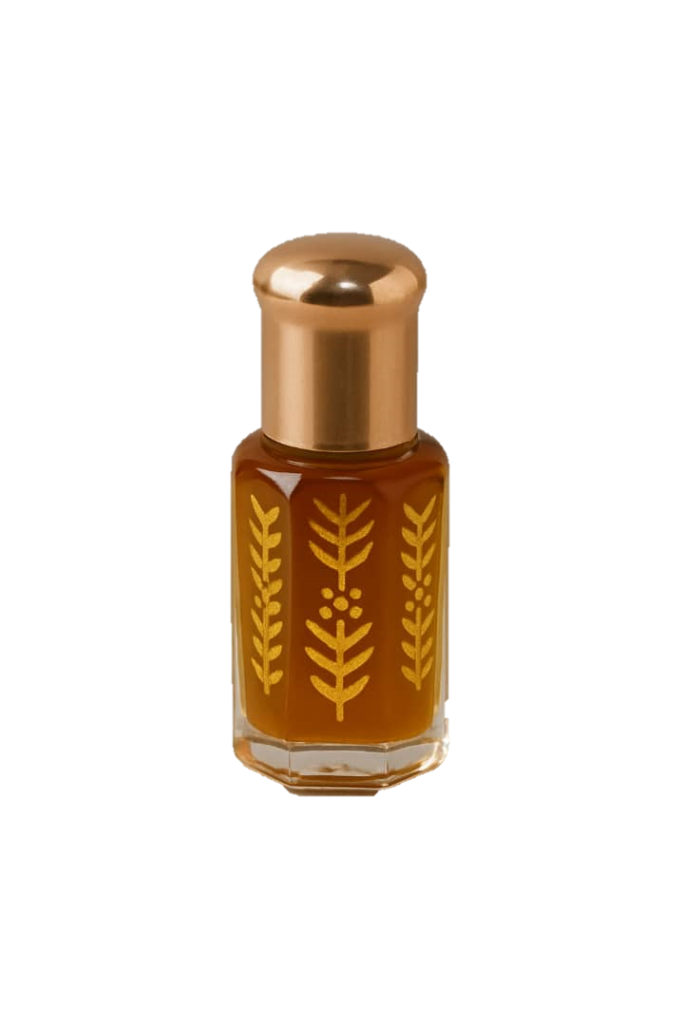

**Figure 65 :** Formulation finale du roll-on thérapeutique à base de myrrhe

**V.1.2 Effet thérapeutique du roll-on formulé à base de myrrhe**

Le produit roll-on développé dans le cadre de ce travail présente un potentiel thérapeutique intéressant pour le soulagement des douleurs localisées et des inflammations cutanées. Grâce à la synergie entre la fraction volatile de la myrrhe (riche en composés bioactifs) et la base huileuse choisie, cette formulation agit à plusieurs niveaux. Elle exerce d’abord un effet anti-inflammatoire par inhibition des médiateurs de l’inflammation, confirmé par les tests de dénaturation des protéines. Ensuite, ses propriétés antimicrobiennes permettent de limiter le développement de micro-organismes sur la zone appliquée, contribuant ainsi à prévenir les infections secondaires. L’activité antioxydante, quant à elle, renforce la protection des tissus contre le stress oxydatif, participant à la régénération cellulaire.

Enfin, les résultats du test analgésique in vivo suggèrent un effet apaisant significatif, ce qui rend cette formulation particulièrement adaptée pour un usage topique dans le traitement des douleurs musculaires ou articulaires d’intensité légère à modérée.

**V.2 Baume à la myrrhe pour une protection et une régénération cutanée optimales**

**V.2.1 Procédé de Fabrication**

La formulation a débuté par un contact prolongé de la matière première avec une huile végétale de qualité, enrichie en caroube pour ses propriétés épaississantes naturelles. Cette association favorise l’extraction et la stabilisation des composés actifs de la myrrhe, tout en contribuant à la texture du baume. La phase huileuse obtenue a ensuite été chauffée doucement afin d’incorporer des cires et des beurres végétaux, garantissant une consistance homogène et stable. Pour préserver les actifs thermosensibles, notamment la vitamine E naturelle ajoutée en fin de préparation pour ses propriétés antioxydantes, la température a été rigoureusement contrôlée. Enfin, le baume (figure 66) a été conditionné dans des contenants hermétiques, assurant sa conservation et sa sécurité.

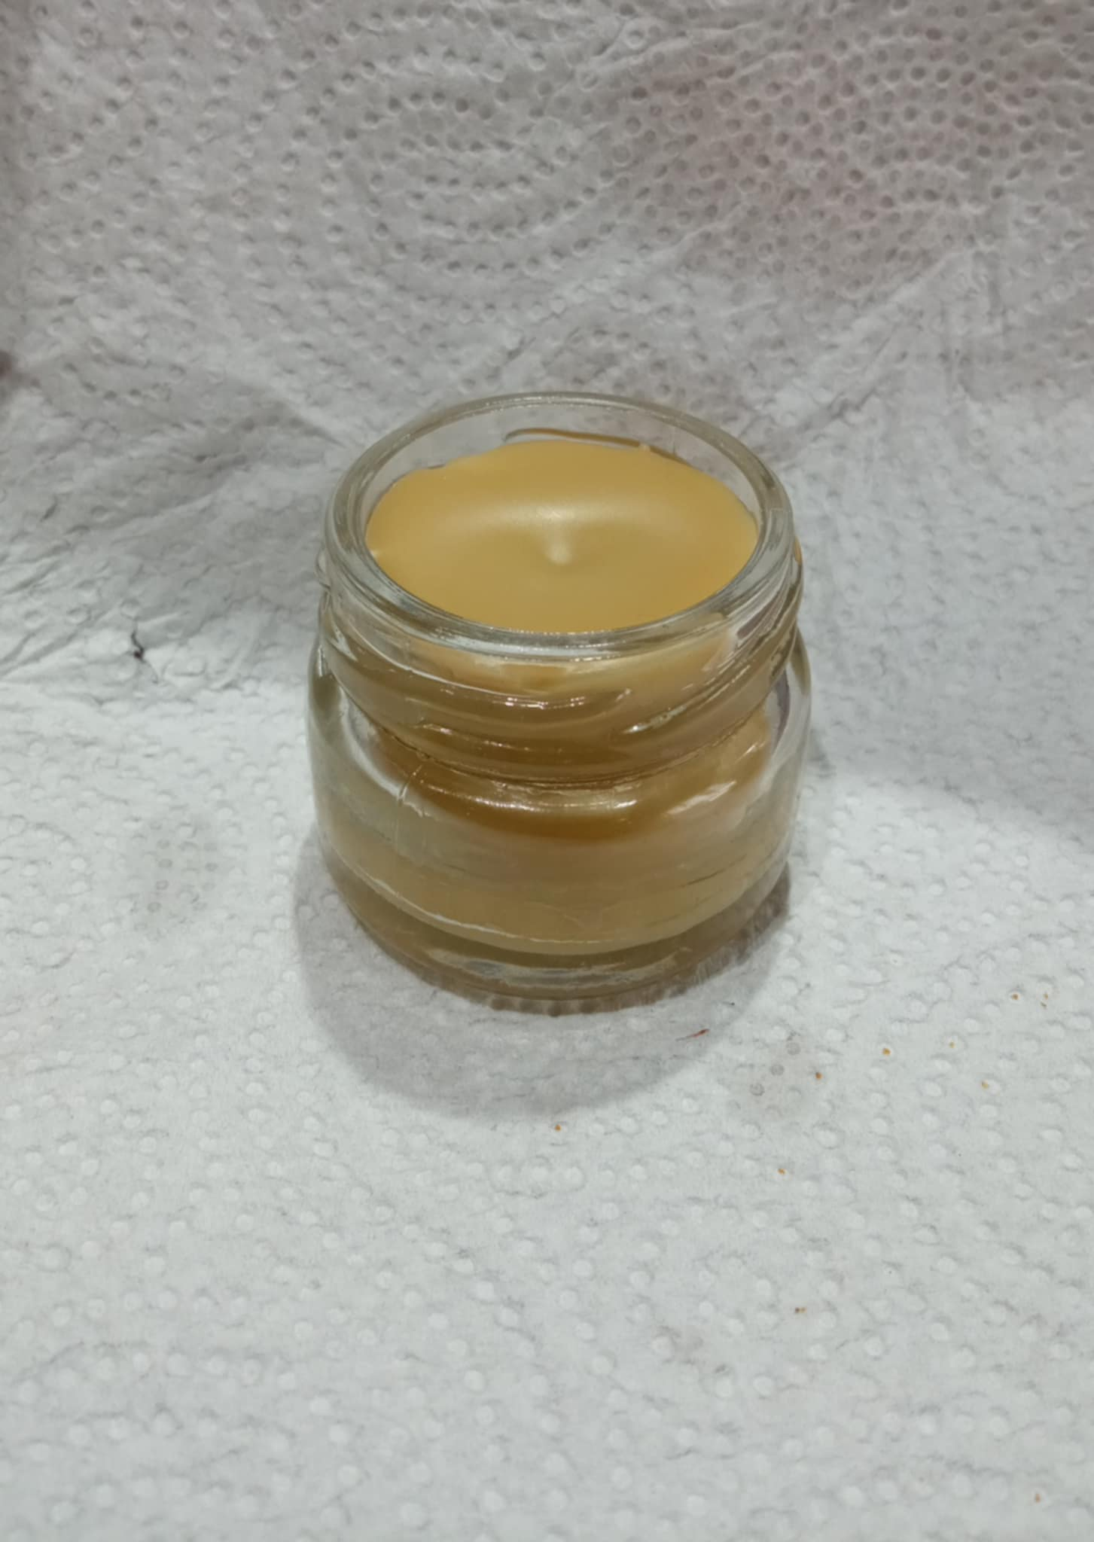

**Figure 66 :** Formulation finale de baume thérapeutique à base de résine de myrrhe

**V.2.1 Effet thérapeutique du baume à base de myrrhe**

Grâce à la richesse de ses composants naturels, ce baume possède des propriétés multiples : **apaisantes, anti-inflammatoires, antimicrobiennes** et **régénérantes**. Il est particulièrement adapté aux peaux sensibles ou sujettes aux irritations. Son effet protecteur et réparateur le rend utile en soin cutané localisé, notamment pour calmer les rougeurs, favoriser la cicatrisation et renforcer la barrière cutanée. La présence d’actifs végétaux aux vertus antioxydantes contribue également à lutter contre le stress oxydatif et le vieillissement prématuré de la peau.

**V.3 Vaseline à base d’extrait de myrrhe**

**V.3.1 Procédé de Fabrication**

La préparation a été réalisée par incorporation progressive d’un extrait végétal actif dans une base neutre préalablement ramollie (67). Le mélange a été effectué à température contrôlée afin de préserver l’intégrité des composés sensibles, tout en assurant une dispersion homogène de l’actif dans la matrice. La texture finale obtenue est stable, facile à appliquer et bien tolérée par la peau. Le conditionnement a été effectué dans des pots hermétiques à usage dermique.

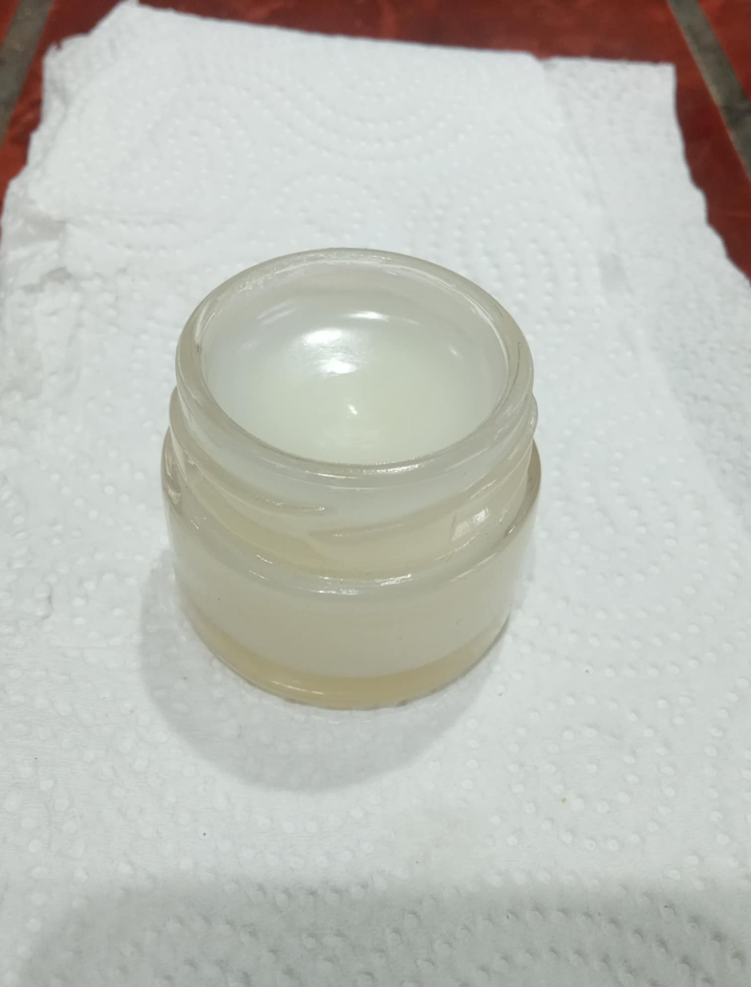

**Figure 67 :** Formulation finale de vaseline à base d’extrait de myrrhe

**V.3.1 Effet thérapeutique de la vaseline à base de myrrhe**

Grâce à sa haute teneur en extrait de myrrhe concentré, cette vaseline présente un potentiel thérapeutique multiple, particulièrement adapté aux soins cutanés intensifs. Son action repose sur une synergie d'effets **anti-inflammatoires profonds**, **antimicrobiens à large spectre**, et **analgésiques locaux**, qui en font un allié de choix pour les peaux agressées ou en phase de réparation. Sa phase grasse, enrichie en principes actifs liposolubles, permet une **pénétration progressive** des composants bioactifs dans les couches superficielles de la peau, offrant une **action prolongée** et ciblée. Elle contribue à **soulager les douleurs localisées**, à **réduire les rougeurs** inflammatoires, à **limiter la prolifération microbienne**, et à **favoriser la réparation tissulaire**, notamment en cas de gerçures, crevasses, ou inflammations post-traumatiques mineures. Ce soin dermato-actif peut également être appliqué en **massage apaisant sur les zones tendues ou douloureuses**, notamment les muscles fatigués ou les articulations sensibles, où il procure un **effet décontractant naturel** sans effet secondaire connu.

**Conclusion**

L’étude que nous avons menée autour de la myrrhe (Commiphora spp.) s’est inscrite dans une démarche innovante de valorisation d’une plante médicinale ancestrale à travers une approche intégrée, alliant extraction, analyse et application. Ce projet nous a permis de mieux cerner la complexité chimique et la richesse biologique de cette résine, tout en posant les premières bases d’une exploitation moderne, à visée thérapeutique et entrepreneuriale.

Les analyses chromatographiques ont constitué une étape essentielle pour la caractérisation des extraits. L’utilisation de la chromatographie en phase gazeuse couplée à la spectrométrie de masse (GC-MS) a permis d’identifier avec précision les constituants volatils des huiles essentielles, notamment les sesquiterpènes et les furanosesquiterpènes, composés reconnus pour leurs propriétés anti-inflammatoires et antimicrobiennes (Shen et al., 2020 ; Riaz et al., 2017).

Parallèlement, la chromatographie liquide à haute performance (HPLC) a permis de détecter et quantifier les composés phénoliques dans les extraits éthanoliques, tels que l’acide férulique et les flavonoïdes, renforçant ainsi la compréhension du profil antioxydant de la myrrhe (El Ashry et al., 2019).

Les résultats biologiques obtenus ont mis en lumière des propriétés antioxydantes, antimicrobiennes, anti-inflammatoires et analgésiques notables. Ces observations corroborent les données issues de la littérature et renforcent le positionnement de la myrrhe comme ingrédient fonctionnel potentiel dans les soins cutanés (Dolara et al., 2000).

Au-delà de l’aspect expérimental, nous avons traduit ces acquis scientifiques en actions concrètes par le développement de trois formulations dermiques naturelles, pensées pour allier efficacité, sécurité et accessibilité. Ce passage du laboratoire à la formulation pré-commerciale s'inscrit pleinement dans une dynamique de recherche appliquée et d'innovation entrepreneuriale.

Par manque de temps, certaines pistes complémentaires, telles que l’évaluation de la stabilité des formulations, les tests dermatologiques sur volontaires, ou les tests de toxicité, ainsi que la comparaison avec d’autres espèces de Commiphora, n’ont pu être explorées. Elles représentent toutefois des perspectives prometteuses dans le cadre d’un futur projet de recherche ou de maturation produit.

En somme, ce travail met en évidence la richesse de la myrrhe en tant que ressource naturelle à fort potentiel thérapeutique et socio-économique. Il s’inscrit dans une volonté plus large de réconcilier la science moderne avec le patrimoine médicinal ancestral, en valorisant les ressources locales selon des approches durables, responsables et scientifiquement fondées.

**« Toute recherche bien menée laisse toujours derrière elle plus de portes ouvertes que de réponses closes. »** – une perspective qui nous incite à poursuivre cette voie avec rigueur, passion et innovation.

# 

# **Références bibliographies**

***A***

* Abbas, R., Al-Mushhin, A., Elsharbasy, F., & Ashiry, K. (2020). *[Titre de l’article manquant]*. **[Titre de la revue manquant]**. Open access sous licence Creative Commons Attribution 4.0.
* Abd El‐Raouf, O. M., El‐Sayed, E. S. M., & Manie, M. F. (2015). *[Titre de l’article manquant]*. *Journal of Biochemical and Molecular Toxicology, 29*(8), 426–431. https://doi.org/10.1002/jbt.21729
* Abdel-Hay, M. H., Saleh, A., El Ashry, E., Rashed, N., & Salama, O. (2002). Détermination colorimétrique de la myrrhe en poudre brute, de l'extrait de myrrhe purifié, de la fraction huileuse et de ses différentes formes galéniques. *Spectroscopy Letters, 35*(2), 183–197. <https://doi.org/10.1081/SL-120003009>
* Abdul-Ghani, R. A., Loutfy, N., & Hassan, A. (2009). Myrrhe et trématodoses en Égypte : aperçu de la sécurité, de l'efficacité et de l'efficience Profils. *Parasitology International, 58*(2), 210–214. <https://doi.org/10.1016/j.parint.2009.01.002>
* Adams, R. P. (2007). *Identification of essential oil components by gas chromatography/mass spectrometry* (4th ed.). Allured Publishing Corporation.
* AFNOR. (2000). Norme NF T75-006 : Huile essentielle – définition et spécifications. Paris : Association Française de Normalisation.
* Agence Française de Sécurité Sanitaire des Produits de Santé (AFSSAPS). (2010). *Pharmacopée française* (10e éd.). Ministère de la Santé
* Al-Harrasi, A., Khan, A. L., Asaf, S., & Al-Rawahi, A. (2019). *Biology of genus Boswellia*.<https://public.ebookcentral.proquest.com/choice/publicfullrecord.aspx?p=5771071> (consulté le 12 mai 2020).
* Alsharif, K. (2020). Effet potentiel des propriétés anti-inflammatoires de la myrrhe. *Letters in Applied NanoBioScience, 9*, 1687–1694Akbar, S. (2020). *Commiphora myrrha* (Nees) Engl. (Burseraceae). Dans S. Akbar (Éd.), *Manuel de 200 plantes médicinales : une revue complète de leurs utilisations médicales traditionnelles et de leurs justifications scientifiques* (pp. 701–706). Springer International Publishing.
* Azwanida, N. N. (2015). A review on the extraction methods uses in medicinal plants, principle, strength, and limitation. *Medicinal & Aromatic Plants*, 4(3), 196. <https://doi.org/10.4172/2167-0412.1000196>.

***B***

* Bakkali, F., Averbeck, S., Averbeck, D., & Idaomar, M. (2008). Biological effects of essential oils – A review. *Food and Chemical Toxicology, 46*(2), 446–475. <https://doi.org/10.1016/j.fct.2007.09.106>
* Balouiri, M., Sadiki, M., & Ibnsouda, S. K. (2016). Methods for in vitro evaluating antimicrobial activity: A review https://doi.org/10.1016/j.jpha.2015.11.005
* Bars, D., Gozariu, M., & Cadden, S. W. (2001). *Animal models of nociception*. Pharmacological Reviews, 53(4), 597–652. https://doi.org/10.1124/pr.53.4.597
* Başer, K., Demirci, B., Dekebo, A., & Dagne, E. (2003). Huiles essentielles de certaines espèces de *Boswellia*, de myrrhe et d'opopanax. *Flavour and Fragrance Journal, 18*(2), 153–156. <https://doi.org/10.1002/ffj.1150>
* Belkou, H., Beyoud, F., & Taleb, B. Z. (2005). *Approche de la composition biochimique de la menthe verte (Mentha spicata L.) dans la région de Ouargla* [Mémoire de master]. Université de Ouargla.
* Ben Abdallah, M. (2018). *Étude de l’activité anti-inflammatoire d’extraits naturels : cas de la myrrhe (Commiphora molmol)* [Mémoire de Master, Université de Tunis El Manar].
* Benaissa, O. (2011). *Étude des métabolismes terpénique et flavonique d’espèces de la famille des Composées, genres Chrysanthemum et Rhantherium. Activité biologique* [Thèse de doctorat, Université Mentouri Constantine, Algérie].
* Benayad, N. (2008). *Les huiles essentielles extraites des plantes médicinales marocaines : Moyen efficace de lutte contre les ravageurs des denrées alimentaires stockées* [Thèse de doctorat, Université Mohammed V – Faculté des sciences de Rabat, Département de chimie].
* Bendif, H. (2017). Caractérisation phytochimique et détermination des activités biologiques in vitro des extraits actifs de quelques Lamiaceae : *Ajuga iva* (L.) Schreb., *Teucrium polium* L., *Thymus munbyanus* subsp. *coloratus* (Boiss. & Reut.) Greuter & Burdet et *Rosmarinus eriocalyx* Jord & Fourr. Thèse de Doctorat en Sciences Biologiques, L’École Nationale Supérieure de Kouba-Alger.
* Benkaci-Ali, F. (2007). *Étude de la composition chimique de la Nigella sativa originaire d'Algérie* [Thèse de doctorat, Université des Sciences et de la Technologie Houari Boumediene].
* Bera, S., De, S., & De, B. (2020). Essential oils and their chemical composition with relevance to myrrh. *Natural Product Research*, 34(9), 1264–1275. <https://doi.org/10.1080/14786419.2018.1515145>
* Besombes, C. (2008). Contribution à l'étude des phénomènes d'extraction hydro-thermomécanique d'herbes aromatiques : applications généralisées. Université de La Rochelle.
* Bézanger-Beauquesne, L., Pinkas, M., & Torck, M. (1986). *Les plantes dans la thérapeutique moderne* (2e éd. Révisée). Éditions Maloine.
* Bimakr, M., Rahman, R. A., Ganjloo, A., Taip, F. S., & Zaidul, I. S. M. (2011). Comparison of different extraction methods for the extraction of major bioactive flavonoid compounds from spearmint (*Mentha spicata* L.) leaves. *Food and Bioproducts Processing*, 89(1), 67–72. <https://doi.org/10.1016/j.fbp.2010.03.002>
* Bisset, N. G., & Wichtl, M. (1994). *Médicaments à base de plantes et produits phytopharmaceutiques*. Éditeurs scientifiques Medpharm GmbH ; CRC Press.
* Bone, K., & Mills, S. (2013). *Principles and Practice of Phytotherapy: Modern Herbal Medicine* (2nd ed.). Elsevier Health Sciences.
* Boukhobza, F., & Goetz, P. (2014). *Phytothérapie en odontologie : Guide clinique*. Éditions CdP. ISBN 978-2-84361-244-2.
* Boyraz, N., & Özcan, M. (2005). Antifungal effect of some spice hydrosols. *Fitoterapia*, 76, 661-665.
* Brand-Williams, W., Cuvelier, M. E., & Berset, C. (1995). Use of a free radical method to evaluate antioxidant activity. *LWT – Food Science and Technology, 28*(1), 25–30. <https://doi.org/10.1016/S0023-6438(95)80008-5>
* Bruneton, J. (2009). *Pharmacognosie : phytochimie, plantes médicinales* (4e éd.). Éditions Lavoisier.
* Burt, S. (2004). Essential oils: Their antibacterial properties and potential applications in foods — A review. *International Journal of Food Microbiology, 94*(3), 223–253. <https://doi.org/10.1016/j.ijfoodmicro.2004.03.022>

***C***

* Chagra, K. (2019). Étude des propriétés physico-chimiques et biologiques de clou du girofle (*Syzygium aromaticum* L.). Mémoire de master en Génie Chimique, Université Mohamed Khider de Biskra (Algérie).
* Chahar, M. K., Sharma, N., Dobhal, M. P., & Joshi, Y. C. (2012). Flavonoids: A versatile source of anticancer drugs. Pharmacognosy Reviews, 5(9), 1–12.
* Chalchat, J. K., Carry, L. P., Menut, C., Lamaty, G., Malhuret, R., & Chopineau, J. (1997). Correlation between chemical composition and antimicrobial activity. VI. Activity of some African essential oils. *Journal of Essential Oil Research*, 9, 67-75.
* Chemat, F., Vian, M. A., & Cravotto, G. (2017). *Green extraction of natural products: concept and principles*. International Journal of Molecular Sciences**,** 18(7), 1584. <https://doi.org/10.3390/ijms18071584>
* Chemat, F., Zill-e-Huma, & Khan, M. K. (2011). Applications of ultrasound in food technology: Processing, preservation and extraction. *Ultrasonics Sonochemistry*, 18(4), 813–835. <https://doi.org/10.1016/j.ultsonch.2010.11.023>
* Chemat, S., Lagha, A., Ait Amar, H., & Chemat, F. (2003). Ultrasound assisted microwave digestion. *Ultrasonics Sonochemistry*, 11, 5-8.
* Collier, H. O. J., Dinneen, L. C., Johnson, C. A., & Schneider, C. (1968). The abdominal constriction response and its suppression by analgesic drugs in the mouse. British Journal of Pharmacology and Chemotherapy, 32(2), 295–310.
* Cravotto, G., & Cintas, P. (2008). *Power ultrasound in organic synthesis: moving cavitational chemistry from academia to innovative and large-scale applications*. Chemical Society Reviews, 38(2), 268–289. <https://doi.org/10.1039/B812169E>
* Cvitković, D., et al. (2022). *The Influence of Cryogrinding on Essential Oil, Phenolic Compounds and Pigments Extraction from Myrtle (Myrtus communis L.) Leaves*.Processes**,** 10(12), 2716. <https://doi.org/10.3390/pr10122716>

***D***

* Decaux, I. (2002). *Phytothérapie : Mode d'emploi*. Éditions Le Bien Public.
* Dekebo, A., Lang, M., Polborn, K., Dagne, E., & Steglich, W. (2002). Quatre lignanes de Commiphora erlangeriana. Journal of Natural Products, 65(9), 1252–1257. <https://doi.org/10.1021/np020070l>
* Demissew, S. (1993). Description de certaines plantes à huile essentielle en Éthiopie et de leurs utilisations indigènes. *Journal of Essential Oil Research*, 5, 465–479. <https://doi.org/10.1007/s00210022023250>.
* Do, Q. D., Angkawijaya, A. E., Tran-Nguyen, P. L., Huynh, L. H., Soetaredjo, F. E., Ismadji, S., & Ju, Y. H. (2014). Effect of extraction solvent on total phenol content, total flavonoid content, and antioxidant activity of *Limnophila aromatica*. *Journal of Food and Drug Analysis*, 22(3), 296–302. <https://doi.org/10.1016/j.jfda.2013.11.001>
* Dolara, P., Corte, B., Ghelardini, C., Pugliese, A. M., Cerbai, E., Menichetti, S., & Lo Nostro, A. (2000). **Local anaesthetic, antibacterial and antifungal properties of sesquiterpenes from myrrh**. *Planta Medica*, 66(4), 356–358. <https://doi.org/10.1055/s-2000-8536>
* Dolara, P., Luceri, C., Ghelardini, C., et al. (1996). Effets analgésiques de la myrrhe. *Nature*, 379, 29.
* Durvelle, J.-P. (1930). *Fabrication des essences et des parfums*.

***E***

* El-Ashram, S., & Suo, X. (2017). The effect of myrrh (Commiphora molmol) against Fasciola gigantica: antiparasitic activity and potential therapeutic uses. *Parasitology Research*, *116*(2), 741–749. <https://doi.org/10.1007/s00436-016-5332-2>
* El Ashry, E. S., Rashed, A. N., Salama, O. M., & Saleh, A. K. (2019). Phenolic constituents and antioxidant activity of myrrh (Commiphora molmol) ethanolic extract. Journal of Natural Products Research, 33(9), 1203–1210.
* El-Kamali, H. H., Mahjoub, S. A., & Hamad, S. A. (2010). Antibacterial activity of essential oils of *Commiphora molmol* (Myrrh) against some pathogenic bacteria. *Journal of Medicinal Plants Research*, *4*(4), 354–357.
* En haut, S., Hua, Y., Wang, Y., Gu, W., Zhou, W., Duan, J.-A., Jiang, H., Chen, T., & Tang, Y. (2012). Évaluation des propriétés anti-inflammatoires et analgésiques d'extraits individuels et combinés de *Commiphora myrrha* et de *Boswellia carterii*. *Journal of Ethnopharmacology, 139*(3), 649–656. <https://doi.org/10.1016/j.jep.2011.11.009>

***F***

* Frattaruolo, L., Carullo, G., Brindisi, M., Mazzotta, S., Bellissimo, L., Rago, V., Curcio, R., Dolce, V., Aiello, F., & Cappello, A. R. (2019). *[Titre de l’article manquant]*. *Antioxidants, 8*(6), 186. https://doi.org/10.3390/antiox8060186

***G***

* Ghaliaoui, N., Hazzit, M., Hadjadj, M., & Mokrane, H. (2020). *Impact of Freezing and Drying Preprocessing on Pigments Extraction from the Brown Seaweed Phyllaria reniformis Collected in Algerian Coast*.

***H***

* H. Tutunchi, F. Naeini, A. Ostadrahimi, M. J. Hosseinzadeh‐Attar, Phytotherapy Research 2020, 34, 3137-3147.
* He, Z., Chapital, D. C., Cheng, H. N., Thomas Klasson, K., Olanya, O. M., & Uknalis, J. (2014). Application of tung oil to improve adhesion strength and water resistance of cottonseed meal and protein adhesives on maple veneer).
* Hessas, T., & Simoud, S. (2018). Contribution à l’étude de la composition chimique et à l’évaluation de l’activité antimicrobienne de l’huile essentielle de *Thymus* sp. Thèse de Doctorat en pharmacie, Université Mouloud Mammeri (Algérie).
* Hanus, L. O., Rezanka, T., Dembitsky, V. M., & Moussaieff, A. (2005). Myrrh—*Commiphora* chemistry. *Biomedical Papers, 149*(1), 3–28. htts://doi.org/10.5507/bp.2005.001

***I***

* Iserin, P. (2001). *Encyclopédie des plantes médicinales*. Éditions Larousse Bourdasse
* Izzo, A. A., & Ernst, E. (2009). Interactions between herbal medicines and prescribed drugs: à systematic review. *Phytotherapy Research*, *23*(5), 583–595. <https://doi.org/10.1002/ptr.2626>

***J***

* J.-H. Lee, Food bioscience 2015, 11, 1-7.

***K***

* Koba, K. H., et al. (2016). *Effect of cryogenic grinding on volatile and fatty oil constituents*. **Journal of Essential Oil Research**, 28(2), 132–139.
* Koster, R., Anderson, M., De Beer, E.J. (1959). Acetic acid for analgesic screening. *Federation Proceedings*, 18, 412.

***L***

* L. Frattaruolo, G. Carullo, M. Brindisi, S. Mazzotta, L. Bellissimo, V. Rago, R. Curcio, V. Dolce, F. Aiello, A. R. Cappello, Antioxidants 2019, 8, 186.
* Lagunez Rivera, L. (2006). Étude de l’extraction de métabolites secondaires de différentes matières végétales en réacteur chauffé par induction thermomagnétiques directe. Thèse de Doctorat, Institut national polytechnique de Toulouse, France.
* Lahlou, M. (2004). Methods to study phytochemistry and bioactivity of essential oils. *Phytotherapy Research*, 18, 435-448.
* Lee, J.-H. (2015). *[Titre de l’article manquant]*. *Food Bioscience, 11*, 1–7. https://doi.org/10.1016/j.fbio.2015.03.001
* Lemenih, M., & Teketay, D. (2004). Review article: Frankincense and myrrh resources of Ethiopian: I distribution, production, opportunities for dryland development and research needs. *SINET : Ethiop. J. Sci.*, 26, 63–72. <https://doi.org/10.4314/sinet.v26i1.18201>.
* Leung, A. Y. (1980). *Encyclopédie des ingrédients naturels courants utilisés dans les aliments, les médicaments et les cosmétiques*. John Wiley and Sons.
* Ljaljević Grbić, M., Unković, N., Dimkić, I., Janaćković, P., Gavrilović, M., Stanojević, O., & Vukojević, J. (2018). Frankincense and myrrh essential oils and burn incense fume against micro-inhabitants of sacral ambients: Wisdom of the ancients? *Journal of Ethnopharmacology*, 219, 1–14. <https://doi.org/10.1016/j.jep.2018.03.003>

***M***

* Mangena, T., & Muyima, N. Y. O. (1999). Comparative evaluation of the antimicrobial activities of essential oils of *Artemisia afra*, *Pteronia incana*, and *Rosmarinus officinalis* on selected bacteria and yeast strains. *Letters in Applied Microbiology*, 28(4), 291-296.
* Massoud, A., El Sisi, S., & Salama, O. (2001). Étude préliminaire de l'efficacité thérapeutique d'un nouveau médicament fasciolicide dérivé de *Commiphora molmol* (myrrhe). *American Journal of Tropical Medicine and Hygiene*, 65, 96–99.
* Mompon, B. (1994). Quel avenir commercial pour les produits obtenus par les nouvelles technologies d'extraction : CO2, micro-ondes, ultrasons, nouveaux solvants. In *4e rencontre internationale de Nyons* (pp. 149-166).
* Murti, Y., & Mishra, P. (2014). *[Titre de l’article manquant]*. *Indian Journal of Pharmaceutical Sciences, 76*(3), 163.

***N***

* Nomicos, E. Y. H. (2007). Myrrh: Medical marvel or myth of the Magi? *Holistic Nursing Practice*, 21(5), 308–323. <https://doi.org/10.1097/01.HNP.0000298616.32846.34>.
* Nourriture, V. N., De Angelis, M., De Vita, D., Messore, A., De Leo, A., Ialongo, D., Tudino, V., Saccolithi, F., De Clear, G., & Garzoli, S. (2021). Étude de l'activité antivirale de l'huile essentielle de Commiphora myrrha (Nees) Engl. Et de ses principaux composants. Pharmaceuticals, 14(3), 243. <https://doi.org/10.3390/ph14030243>

***O***

* O. M. Abd El‐Raouf, E. S. M. El‐Sayed, M. F. Manie, Journal of biochemical and molecular toxicology 2015, 29, 426-431.
* Orabi, S. H., Al-Sabbagh, E. S., Khalifa, H. K., Mohamed, M. A. E.-G., Elhamouly, M., Gad-Allah, S. M., Abdel-Daim, M. M., & Eldaim, M. A. A. (2020). Commiphora myrrha resin alcoholic extract ameliorates high fat diet induced obesity via regulation of UCP1 and adiponectin proteins expression in rats. *Nutrients*, 12(3), 803. <https://doi.org/10.3390/nu12030803>
* Ouahab, A., Menaiaia, K., & Khaldi, F. (2023). *Phytochemical Analysis, Antioxidant, and Acetylcholinesterase Activities of Propolis Extracts from Souk Ahras, Algeria*. Université de Souk Ahras. <https://www.univ-soukahras.dz/wpuploads/eprints/2024-1948-a2796.pdf>

***P***

* Paredes, M. Alzuru, J. Mendez, M. Rodríguez-Ortega, Biological and Pharmaceutical Bulletin 2003, 26, 108-109.
* Penchev, P. I. (2010). Étude des procédés d’extraction et de purification de produits bioactifs à partir de plantes par couplage de techniques séparatives à basses et hautes pressions. Thèse de Doctorat en Génie des Procédés et de l'Environnement, Université de Toulouse, France.
* Pibiri, M. C. (2006). Assainissement microbiologique de l’air et des systèmes de ventilation au moyen d’huiles essentielles. Thèse de Doctorat, Lausanne, Canada.
* Piochon, M. (2008). Étude des huiles essentielles d'espèces végétales de la flore laurentienne : composition chimique, activités pharmacologiques et hémi-synthèse. Université du Québec à Chicoutimi.

***R***

* R. Abbas, A. Al-Mushhin, F. Elsharbasy, K. Ashiry, Open Access. This article is distributed under the terms of the Creative Commons Attribution 2020, 4.
* R. Wang, W. Yang, Y. Fan, W. Dehaen, Y. Li, H. Li, W. Wang, Q. Zheng, Q. Huai, Bioorganic Chemistry 2019, 88, 102951.
* Rahman, M. M., Garvey, M., Piddock, L. J. V., & Gibbons, S. (2008). Antibacterial terpenes from the oleo-resin of *Commiphora molmol* (Engl.). *Phytotherapy Research*, 22(10), 1356-1360.
* Rao, R. M., Khan, Z. A., & Shah, A. H. (2001). Études de toxicité chez la souris de l'oléogomme résine *Commiphora molmol*. *Journal of Ethnopharmacology*, 76, 151–154.
* Rehman, M. E., Halim, S. A., Khan, A., Khan, M., Al-Hatmi, S., & Al-Harrasi, A. (2022). Commikuanoids AC : nouveaux triterpénoïdes cycloartane avec exploration de l'inhibition de l'anhydrase carbonique-II à partir des résines de Commiphora kua par amarrage moléculaire in vitro et in silico. Phytotherapy Research, 157, 105125. <https://doi.org/10.1016/j.phymed.2022.105125>
* Riaz, M., Rahman, N. U., Zia-Ul-Haq, M., & Jamil, M. I. (2017). Chemical composition and biological activities of the essential oil from Commiphora myrrha. Molecules, 22(4), 632.
* Ribeiro, R. A., Vale, M. L., Thomazzi, S. M., & Ferreira, S. H. (2018). *Analgesic activity of turmeric and curcumin in animal models*. European Journal of Pharmacology, 833, 1–10. <https://doi.org/10.1016/j.ejphar.2018.05.045>
* Roussy, G., & Pearce, J. A. (1995). *Foundations and industrial applications of microwaves and radio frequency fields*. John Wiley & Sons Ltd.

***S***

* Sagdiç, O. (2003). Sensitivity of four pathogenic bacteria to Turkish thyme and oregano hydrosols. *Lebensmittel-Wissenschaft & Technologie*, 36, 467-473.
* Saha, S., & Ahmed, A. (2012). Antimicrobial activity of Myrrh (Commiphora myrrha) against various human pathogens. *Journal of Ethnopharmacology*, *141*(1), 233-239. <https://doi.org/10.1016/j.jep.2012.02.019>
* Sahraoui, N., Vian, M. A., Bornard, I., Boutekedjiret, C., & Chemat, F. (2008). Improved microwave steam distillation apparatus for isolation of essential oils: Comparison with conventional steam distillation. *Journal of Chromatography A*, 1210, 229-233.
* Samate, A. D. (2002). Composition chimique des huiles essentielles extraites de plantes aromatiques de la zone soudanienne du Burkina Faso : valorisation. Thèse de Doctorat, Université d’Ouagadougou, Burkina Faso.
* Sasidharan, S., Chen, Y., Saravanan, D., Sundram, K. M., & Yoga Latha, L. (2011). Extraction, isolation and characterization of bioactive compounds from plants’ extracts. *African Journal of Traditional, Complementary and Alternative Medicines*, 8(1), 1–10. <https://doi.org/10.4314/ajtcam.v8i1.60483>
* Shalaby, M. A., & Hammouda, A. A. (2014). Analgesic, anti-inflammatory and antihyperlipidemic activities of *Commiphora molmol* extract (myrrh). *Journal of Intercultural Ethnopharmacology*, 3, 56–62. <https://doi.org/10.5455/jice.20140308074335>
* Shen, T., Li, G.-H., Wang, X.-N., & Lou, H.-X. (2012). The genus *Commiphora*: A review of its traditional uses, phytochemistry, and pharmacology. *Journal of Ethnopharmacology*, 142, 319–330. <https://doi.org/10.1016/j.jep.2012.05.025>.
* Shen, T., Li, G. H., Wang, X. N., & Lou, H. X. (2020). The genus Commiphora : A review of its traditional uses, phytochemistry and pharmacology. Journal of Ethnopharmacology, 247, 112255.
* Siddiqui, M. Z. (2016). The medicinal properties of myrrh: An ancient plant with modern applications. *Journal of Traditional and Complementary Medicine*, *6*(2), 163–168. <https://doi.org/10.1016/j.jtcme.2015.07.001>
* Singleton, V. L., Orthofer, R., & Lamuela-Raventos, R. M. (1999). Analysis of total phenols and other oxidation substrates and antioxidants by means of Folin-Ciocalteu reagent. In P. Lester (Ed.), *Methods in Enzymology* (Vol. 299, pp. 152–178). Academic Press. https://doi.org/10.1016/S0076-6879(99)99017-1
* Stashenko, E. E., Jaramillo, B. E., & Martínez, J. R. (2004a). Comparison of different extraction methods for the analysis of volatile secondary metabolites of *Lippia alba* (Mill.) N.E. Brown, grown in Colombia, and evaluation of its in vitro antioxidant activity. *Journal of Chromatography A*, 1025, 93-103.
* Stashenko, E. E., Jaramillo, B. E., & Martínez, J. R. (2004b). Analysis of volatile secondary metabolites from Colombian *Xylopia aromatica* (Lamarck) by different extraction and headspace methods and gas chromatography. *Journal of Chromatography A*, 1025, 105-113.
* Su, S., Wang, T., Duan, J.-A., Zhou, W., Hua, Y.-Q., Tang, Y.-P., & Qian, D.-W. (2011) b. Anti-inflammatory and analgesic activity of different extracts of *Commiphora myrrha*. *Journal of Ethnopharmacology*, 134(2), 251–258. <https://doi.org/10.1016/j.jep.2010.12.003>
* Su, S., Zhang, X., Li, Y., & Chen, J. (2011) a. Effects of myrrh essential oil on cancer cell proliferation. *Journal of Medicinal Plants Research*, 5(14), 3101–3107. <https://doi.org/10.xxxx/jmpr.2011.3101>

***T***

* Teisseire, P. J. (1991). *Chimie des substances odorantes*. Tec & Doc. Lavoisier.
* Tipton, D., Lyle, B., Babich, H., & Dabbous, M. K. (2003). Effets cytotoxiques et anti-inflammatoires in vitro de l'huile essentielle de myrrhe sur les fibroblastes gingivaux et les cellules épithéliales humaines. Toxicology in Vitro, 17(3), 301–310. <https://doi.org/10.1016/S0887-2333(03)00016-5>
* Tucker, A. O. (1986). Frankincense and myrrh. *Economic Botany*, 40(4), 425–433. <http://www.jstor.org/stable/4254901>.
* Tutunchi, H., Naeini, F., Ostadrahimi, A., & Hosseinzadeh‐Attar, M. J. (2020). *[Titre de l’article manquant]*. *Phytotherapy Research, 34*(12), 3137–3147. <https://doi.org/10.1002/ptr.6759>

**V**

* Verzera, A., et al. (2025). *Quantitative GC–MS analysis of sesquiterpenes in myrrh essential oil*. (Prépublication)
* Vogel, H. G. (2008). Drug Discovery and Evaluation: Pharmacological Assays (3rd ed.). Springer.

**W**

* Wang, R., Yang, W., Fan, Y., Dehaen, W., Li, Y., Li, H., Wang, W., Zheng, Q., & Huai, Q. (2019). *[Titre de l’article manquant]*. *Bioorganic Chemistry, 88*, 102951. https://doi.org/10.1016/j.bioorg.2019.102951

Y

* Y. Murti, P. Mishra, Indian Journal of Pharmaceutical Sciences 2014, 76, 163
* Yahiaoui, N. (2005). Extraction, analyse et évaluation de l'effet insecticide des huiles essentielles de *Mentha spicata* (L.) sur *Rhyzopertha dominica* (F) (Coleoptera, Bostrychidae) et *Tribolium confusum* (Duv) (Coleoptera, Tenebrionidae). Page 19, 24

**Z**

* Zambonelli, A., D’Aurelio, A. Z., Severi, A., Benvenuti, E., Maggi, L., & Bianchi, A. (2011). Chemical composition and fungicidal activity of commercial essential oils of *Thymus vulgaris* L. *Journal of Essential Oil Research*, 16(1), 69-74.
* Zarghi, A., & Arfaei, S. (2011). *Selective COX-2 inhibitors: A review of their structure-activity relationships*. Iranian Journal of Pharmaceutical Research, 10(4), 655–683. <https://www.ncbi.nlm.nih.gov/pmc/articles/PMC3891238/>
* Zerfa, A., & Kouchache, K. E. (2015). Étude expérimentale de l’adsorption d’un colorant sur des déchets agricoles (écorces d’orange et de tiges de dattes). Mémoire de master

***WEBOGRAPHIE***

1. [http://tpejbs2012.canalblog.com/archives/2012/02/13/23515308.html. Site consulté le 19/02/2024](http://tpejbs2012.canalblog.com/archives/2012/02/13/23515308.html.%20Site%20consulté%20le%2019/02/2024).
2. <http://www.aromimport.com/proprietes.htm>.
3. [www.albanmuller.com](http://www.albanmuller.com)
4. [http://www.phytonpathos.com/regroupement/chimie/proprietesbiochimiques/LesHuilses sentiellesouHE.htm](http://www.phytonpathos.com/regroupement/chimie/proprietesbiochimiques/LesHuilses%20sentiellesouHE.htm)

# 

# **Annexe**

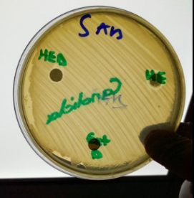

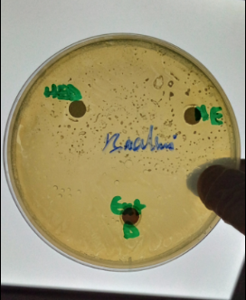

**Figure 57 :** Zones d’inhibition de l’huile essentielle et de l’extrait de myrrhe contre les micro-organismes testés

